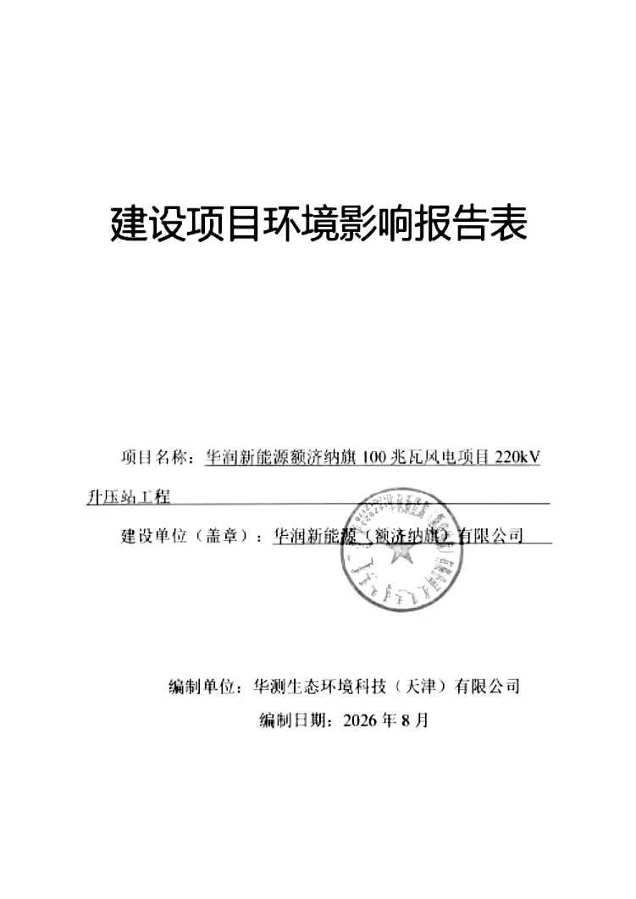

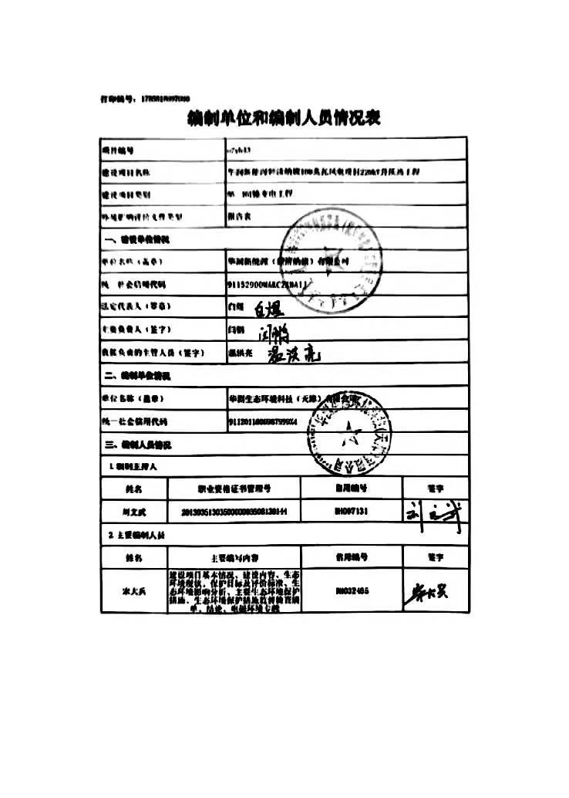

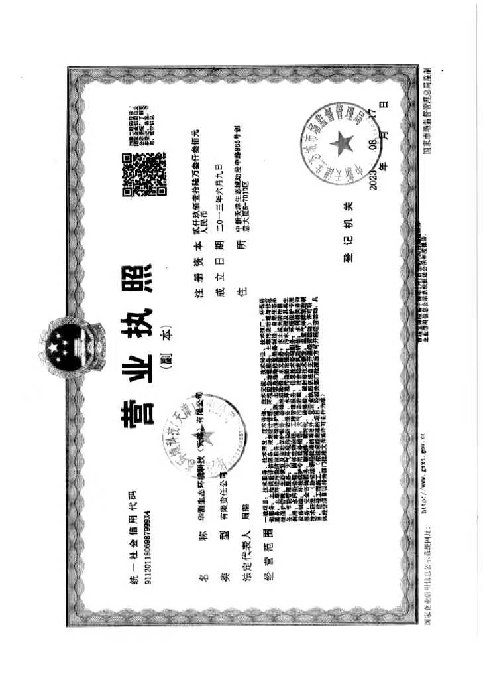

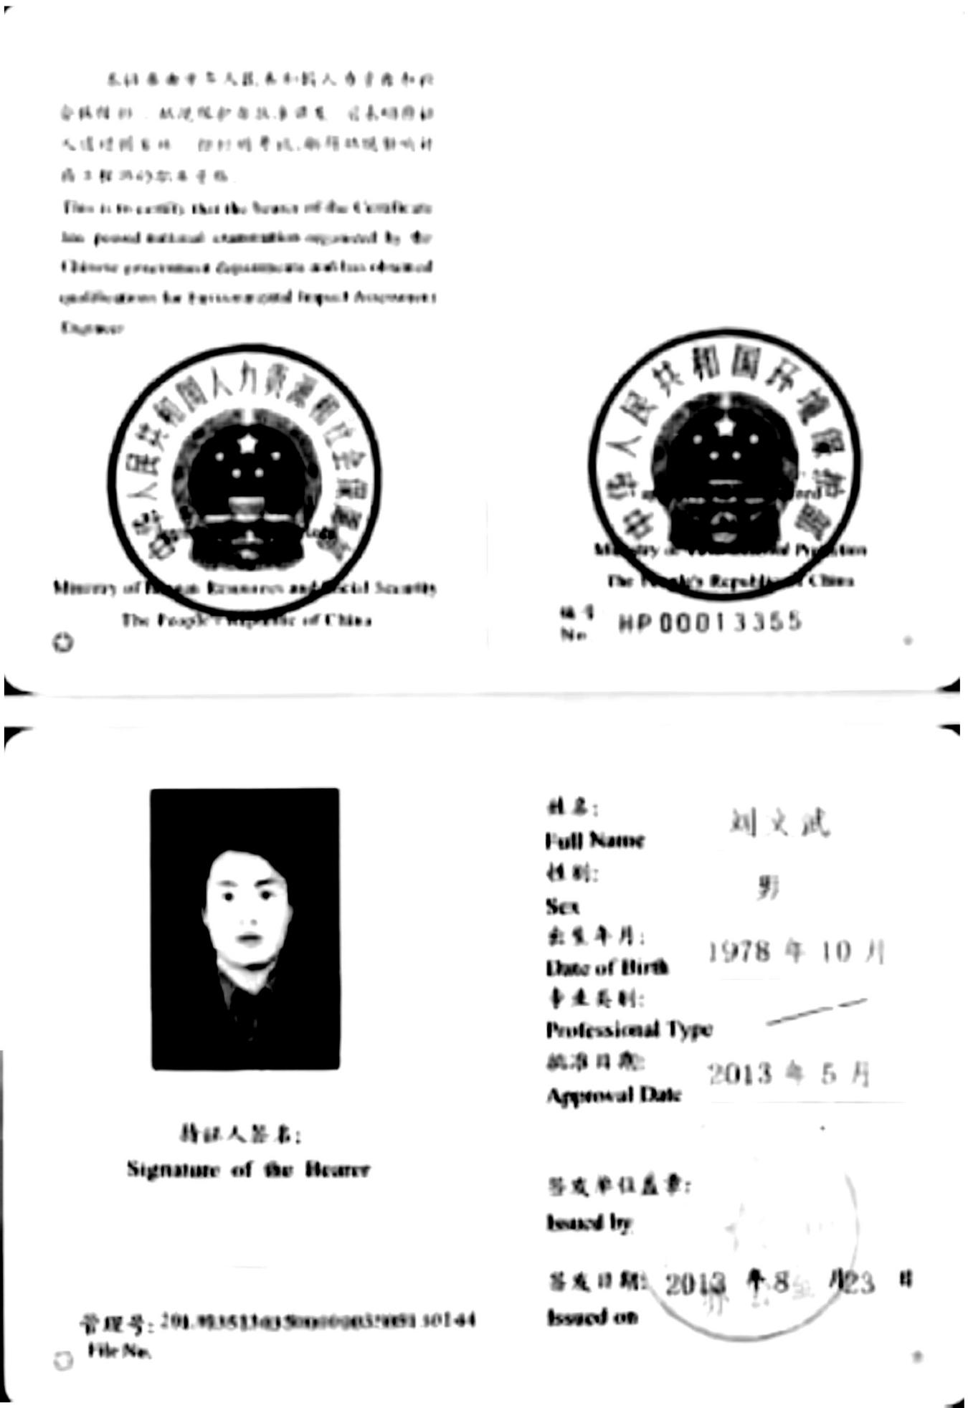
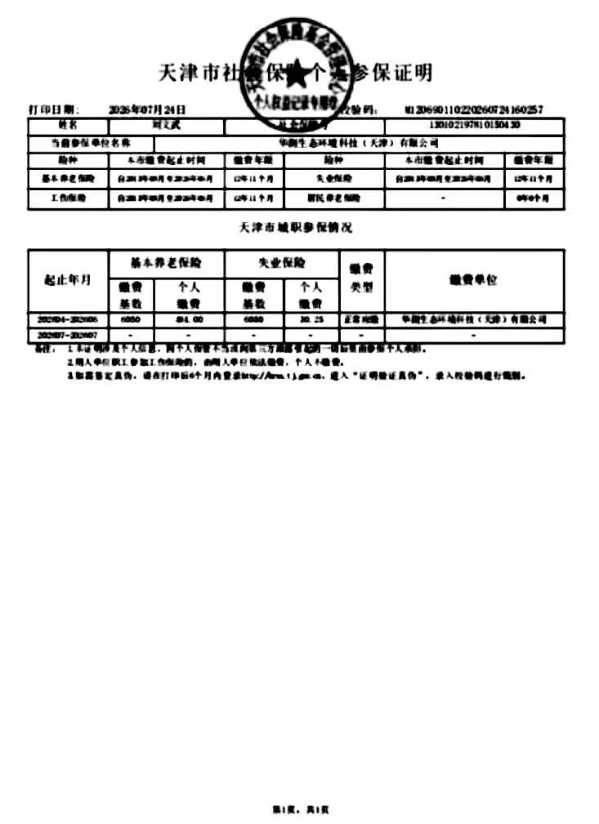

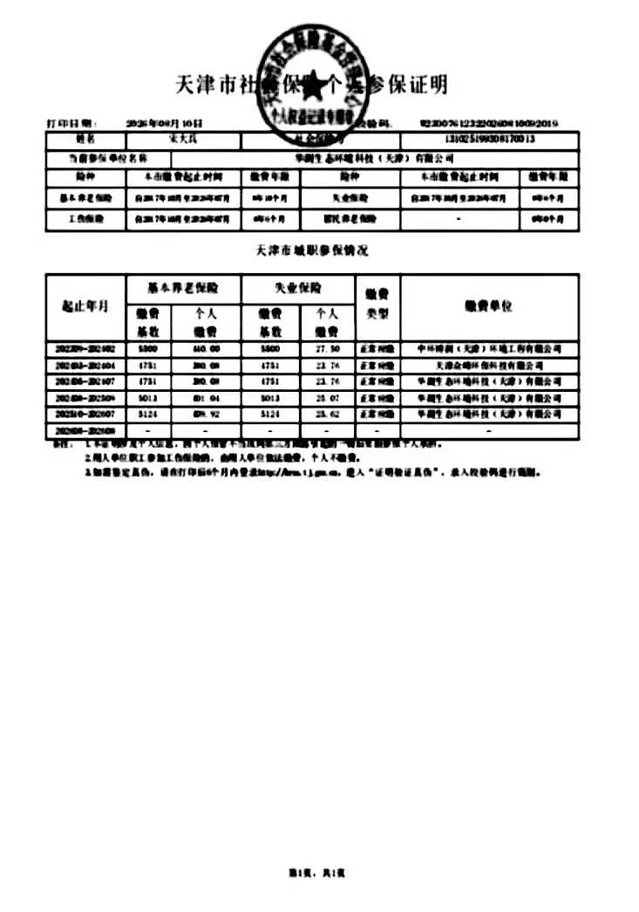

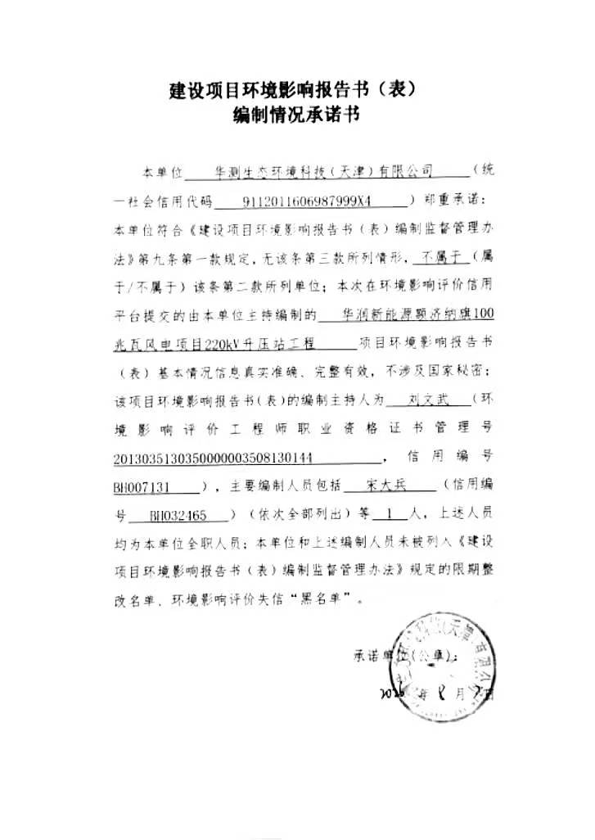

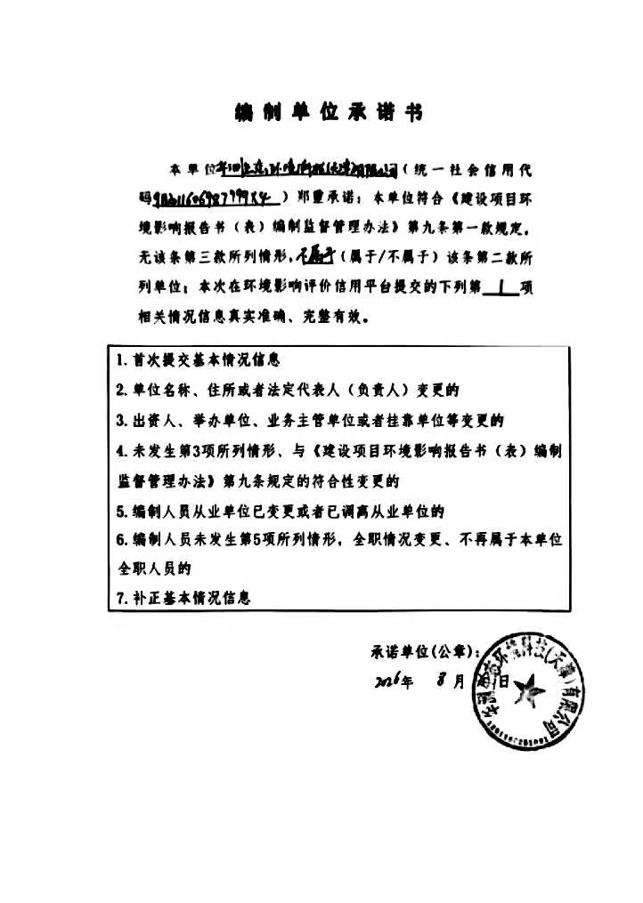

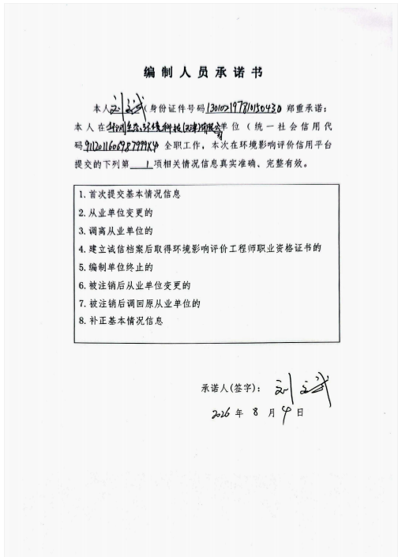

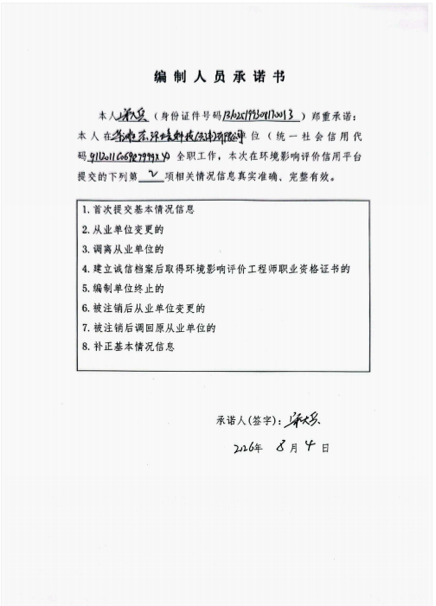

目 录
一、建设项目基本情况 1
二、建设内容 12
三、生态环境现状、保护目标及评价标准 23
四、生态环境影响分析 32
五、主要生态环境保护措施 54
六、生态环境保护措施监督检查清单 67
七、结论 70
电磁环境影响专项评价 71

附件
附件1 委托书
附件2 项目核准批复
附件3 用地预审与选址意见书批复
附件4 额济纳旗文化旅游广电局文件
附件5 阿拉善盟生态环境局额济纳旗分局文件
附件6 额济纳旗交通运输局文件
附件7 额济纳旗林业和草原局文件
附件8额额济纳旗水务局文件
附件9温图高勒苏木人民政府文件
附件10 额济纳旗自然资源局文件
附件11 额济纳旗人民武装部文件
附件12 现状监测报告
附件13 类比报告

附图
附图1 项目地理位置图
附图2 升压站平面布置图
附图3 本工程环境管控单元查询结果图及与生态保护红线位置关系图
附图4 本项目与三区三线位置关系图
附图5 本项目与国土空间总体规划位置关系图
附图6 本项目与内蒙古自治区主体功能区划相对位置关系图
附图7 本项目与内蒙古自治区生态功能区划相对位置关系图
附图8 升压站周边评价范围图及遥感影像图
附图9 土地利用类型图
附图10项目区域现状图
附图11监测布点图
附图12升压站与风机相对位置图

一、建设项目基本情况
建设项目名称 | 华润新能源额济纳旗100兆瓦风电项目220kV升压站工程
项目代码 | 2605-152923-60-01-657370
建设单位联系人 | 张琦 | 联系方式 | 13704753966
建设地点 | 内蒙古自治区阿拉善盟额济纳旗温图高勒苏木东北部
地理坐标 | 220kV升压站中心坐标：102°27'7.189"E；41°47'3.674"N
建设项目  行业类别 | 五十五、核与辐射  161 输变电工程 | 用地（用海）面积（m²）/长度（km） | 永久占地：升压站（10597m²）、进站道路（1913m²）；施工临时占地依托风电项目，不单独设置。
建设性质 | ☑新建（迁建）  □改建  □扩建  □技术改造 | 建设项目  申报情形 | ☑首次申报项目  □不予批准后再次申报项目  □超五年重新审核项目  □重大变动重新报批项目
项目审批（核准  /备案）部门  （选填） | 阿拉善盟能源局 | 项目审批（核准/  备案）文号（选填） | 阿能源发[2026]15号
总投资（万元） | 3631.97 | 环保投资（万元） | 135
环保投资占比（%） | 3.7 | 施工工期 | 12个月
是否开工建设 | ☑否  □是
专项评价设置情况 | 本项目为220kV输变电工程项目，根据《环境影响评价技术导则输变电》（HJ24-2020）附录B，本次评价设置电磁环境影响专题评价。
规划情况 | 《阿拉善盟额济纳旗国土空间总体规划（2021-2035年）》；  审批机关：内蒙古自治区人民政府  审批文号：内政字[2024]89号。  批复文件全称：《内蒙古自治区人民政府关于阿拉善盟阿拉善左旗、阿拉善右旗、额济纳旗国土空间总体规划（2021—2035 年）的批复》  批复成文日期：2024 年 4 月 18 日
规划环境影响  评价情况 | 无
规划及规划环境影响评价符合性分析 | 1、与《阿拉善盟额济纳旗国土空间总体规划（2021-2035年）》符合性  2024年4月18日，内蒙古自治区人民政府以“内政字〔2024〕89号”对《内蒙古自治区人民政府关于阿拉善盟阿拉善左旗、阿拉善右旗、额济纳旗国土空间总体规划（2021—2035 年）》予以批复。  额济纳旗国土空间保护开发总体定位为：祖国北方生态安全屏障与北疆安全稳定屏障重要前沿；世界级自然景观与历史文化旅游目的地；国家载人航天基地与军民融合产业示范区；西部重要绿色能源与战略资源开发开放新高地；沙漠低碳智慧人居环境典范绿洲城市。根据《阿拉善盟额济纳旗国土空间总体规划（2021-2035年）》中“第八章 基础设施支撑体系”：“输配电网建设：对接国家、自治区清洁能源布局规划，开拓至蒙古国、华中、华北、华东电力外送通道。”  本项目为华润新能源额济纳旗100兆瓦风电项目220kV升压站工程，属于“输配电网建设”，属于重点项目，本项目的实施，有利于改善能源供应结构，提升本地区电力供应和调峰能力，提高电网安全稳定运行水平，满足新能源大规模接入和消纳的需要。  因此，本项目符合《阿拉善盟额济纳旗国土空间总体规划（2021-2035年）》。本项目与《阿拉善盟额济纳旗国土空间总体规划（2021-2035年）》位置关系图见附图5。
其他符合性分析 | 1、产业政策符合性分析  本项目为国家发展改革委《产业结构调整指导目录（2024年本）中的“第一类鼓励类”中的“电力基础设施建设”鼓励类项目，故项目符合国家产业政策。  本项目已取得阿拉善盟能源局《关于核准华润新能源额济纳旗100兆瓦风电项目的通知》（阿能源发[2026]15号），项目代码：2605-152923-60-01-657370，详见附件2，本项目的建设符合地方产业政策。  综上所述，本项目符合国家和地方的相关产业政策。  2、与《内蒙古自治区“十四五”生态环境保护规划》符合性分析  内蒙古自治区人民政府办公厅印发《内蒙古自治区“十四五”生态环境保护规划》的通知（内政办发〔2021〕51号）指出：“优化能源供给结构。加速能源体系清洁低碳发展进程，优先开发利用可再生能源，打造风能、光伏、氢能、储能‘四大产业集群’，推动非化石能源和天然气成为能源消费增量的主体。有效控制电磁辐射污染。电磁辐射设施建设项目严格执行环境影响评价和“三同时”制度。建立移动通讯基站、广播电视台站、输变电等电磁辐射设施的数据库管理系统，动态反映全区电磁辐射设施设备的总量、分布等情况。推进电磁辐射建设项目的规范化管理，逐步推广‘绿色基站’、‘绿色变电站’建设。在城区环境敏感区建设电磁辐射自动监测系统，实时进行数据公开。定期对人口密集区重点电磁设施进行适时监督监测，及时公布环境质量信息。”  本项目为华润新能源额济纳旗100兆瓦风电项目的配套220kV升压站工程，通过类比可知，项目投运后，升压站产生的工频电场强度、工频磁感应强度在站界处和评价范围内可以满足《电磁环境控制限值》（GB8702-2014）的限值要求，同时此次环评已明确执行“三同时”制度，且项目所在位置不在“十四五”期间国家重点生态功能区分类保护管理中的水源涵养区、水土保持区、防风固沙区内；不在自然保护区、风景名胜区内，不在生物多样性优先保护区内。  综上所述，本项目符合《内蒙古自治区“十四五”生态环境保护规划》的相关要求。  3、与《阿拉善盟“十四五”生态环境保护规划》符合性分析  根据《阿拉善盟“十四五”生态环境保护规划》中“第十章 强化环境安全管理，有效防范环境风险第一节保障核与辐射环境安全”加强核与辐射安全监管。加强放射源的生产、出厂、使用、转移、转让、退役全程信息化管理，加强移动放射源监管。规范核与辐射安全许可制度，许可证发放率达到100%。强化核与辐射安全监管，规范废旧放射源安全管理，推动废旧放射源回收再利用。  有效控制电磁辐射污染。强化电磁辐射设施建设项目严格履行环保“三同时”制度。开展电磁辐射设备（设施）申报登记工作，推进电磁辐射建设项目的规范化管理，逐步推广“绿色基站”、“绿色变电站”建设，定期对人口密集区重点电磁设施进行适时监督监测，及时公布环境质量信息，消除公众疑虑。  本项目为输变电工程，通过类比可知，项目投运后，升压站产生的工频电场强度、工频磁感应强度在站界处和评价范围内可以满足《电磁环境控制限值》（GB8702-2014）的限值要求。  综上所述，本项目符合《阿拉善盟“十四五”生态环境保护规划》的相关要求。  4、与《内蒙古自治区“十四五”电力发展规划》符合性分析  根据内蒙古自治区能源局印发《内蒙古自治区“十四五”电力发展规划》（内能电力字〔2022〕105号），“在规划实施过程中，坚守生态保护红线，加强电力产供储销全环节环境保护，预防和减轻环境影响。采取有效措施降低电网电磁辐射等区域环境影响。”  通过类比可知，项目投运后，升压站产生的工频电场强度、工频磁感应强度在站界处和评价范围内可以满足《电磁环境控制限值》（GB8702-2014）的限值要求，不会造成电磁波辐射污染，不超过国家和自治区规定的污染物排放标准。运营期间产生废水、噪声、固体废物去向合理，对于新建升压站站界周边区域环境影响较小。  综上所述，本项目符合《内蒙古自治区“十四五”电力发展规划》的相关要求。  5、《内蒙古自治区“十四五”能源发展规划》相符性分析  根据自治区人民政府发布的《内蒙古自治区“十四五 ”能源发展规划》（内政办发〔2022〕16 号）文件中指出自治区“十四五 ”能源发展规划基本思路是实现“一个目标 ”、推进“三个转型 ”、打造“ 四大产业 ”、实施“十大工程 ”。其中“ 四大产业 ”就是着力打造风能、太阳能、氢能和储能等四大新型能源产业。  本项目为华润新能源额济纳旗100兆瓦风电项目220kV升压站工程，当地风光资源充沛，适宜建设风力发电项目，项目建设符合《内蒙古自治区“十四五”能源发展规划》要求。  6、与《内蒙古自治区“十四五”可再生能源发展规划》的符合性分析  2022年3月2日，内蒙古自治区能源局关于印发《内蒙古自治区“十四五”可再生能源发展规划》的通知（内能新能字〔2022〕103号）指出，抢抓新能源跨越发展有利契机，推动自治区能源产业链向上下游延伸、价值链向中高端攀升，着力打造风能、光伏产业集群，扶持培育氢能、储能产业集群，形成技术先进、竞争力强、规模体量大的风光氢储装备制造产业集群。  本项目为华润新能源额济纳旗100兆瓦风电项目220kV升压站工程，项目建设为加快资源优势转变和带动地区经济优势发展提供坚强保障，推动阿拉善盟成为清洁能源为主体的能源供给体系，为当地政府经济社会发展做出贡献。本项目符合《内蒙古自治区“十四五”可再生能源发展规划》。  7、与《内蒙古自治区国民经济和社会发展第十五个五年规划纲要》符合性分析  《内蒙古自治区国民经济和社会发展第十五个五年规划纲要》明确提出，持续提高新能源供给比重，推动新增用电量主要由新增新能源发电满足。加快沙戈荒大型风电光伏基地建设，开展风能太阳能资源监测评估，科学制定年度利用率目标和开发规模，保持新增装机合理规模。  本项目为华润新能源额济纳旗100兆瓦风电项目220kV升压站工程，属于大型集中式新能源开发项目，符合纲要提出的“源网荷储一体化示范”的产业发展方向。综上，本项目不仅能够推动区域可再生能源高比例发展，提高新能源在电力结构中的比重，还能促进能源体系向低碳、安全、高效方向转型，是自治区落实“十五五”能源战略目标的重要组成部分。因此，本项目建设内容、布局方向及产业耦合模式均与《内蒙古自治区国民经济和社会发展第十五个五年规划纲要》高度契合，对规划实施具有积极支撑作用。  8、与《美丽中国建设“十五五”规划》（国发〔2026〕20号）符合性分析  本项目为华润新能源额济纳旗100兆瓦风电项目220kV升压站工程，选址不涉及生态敏感区，落实草原保护、水土保持、野生动物保护及临时占地植被恢复措施，严控施工生态扰动，运营期基本无污染物排放，符合《美丽中国建设 “十五五” 规划》（国发〔2026〕20 号）风光并举、提升可再生能源占比、协同降碳减污的导向。  9、与《新型能源体系建设“十五五”规划》（发改能源〔2026〕 884号）符合性分析  本项目为华润新能源额济纳旗100兆瓦风电项目220kV升压站工程，依托本地风能资源，助力西电东送、清洁能源就地转化；落实生态保护、配套消纳及储能相关要求，降低开发扰动。本项目建成后可替代化石能源，促进能源结构低碳转型，符合《新型能源体系建设 “十五五” 规划》（发改能源〔2026〕884 号）支持 “三北” 陆上风电规模化开发，推动风光成为电力主体、提升非化石能源占比的要求。  10、与生态环境分区管控的符合性分析  根据《阿拉善盟行政公署关于“三线一单”生态环境分区管控的实施意见修改单（2023 年版）》，全盟共划定环境管控单元97个，包括优先保护单元、重点管控单元、一般管控单元三类，实施分类管控。  优先保护单元。共44个，面积占比为66.09%，主要包括生态保护红线、 自然保护地、集中式饮用水水源保护区等生态功能重要区和生态环境敏感区。该 区域以生态环境保护优先为原则，依法禁止或限制大规模、高强度的工业开发和城镇建设，严守生态环境底线，确保生态环境功能不降低。  重点管控单元。共49个，面积占比为24.09%，主要包括工业园区、城市、 矿区等开发强度高、污染排放量大、环境问题相对集中的区域，以及生态需水补给区等。该区域应不断提升资源利用效率，有针对性地加强污染物排放控制和环 境风险防控，解决生态环境质量不达标、生态环境风险高等问题。  一般管控单元。共4个，面积占比为9.81%，优先保护单元、重点管控单元之外为一般管控单元。该区域主要落实生态环境保护基本要求。  根据阿拉善盟行政公署关于“三线一单”生态环境分区管控的实施意见修改单（2023年版）、内蒙古自治区生态环境厅“三线一单”数据应用平台“三线一单”智能研判结果，本项目涉及重点管控单元1个，管控单元为温图高勒苏木采矿用地（ZH15292320013）。  本项目与阿拉善盟“三线一单”符合性分析如下：  （1）生态保护红线  根据2026年3月5日额济纳旗自然资源局出具的《关于协助查询华润能源额济纳旗100兆瓦风电项目选址坐标范围内限制因素情况的复函》（额自然资函[2026]141号），项目用地位于内蒙古自治区阿拉善盟额济纳旗温图高勒苏木东北部，项目选址及评价范围均不涉及生态保护红线，（附件10）。  因此，本项目符合生态保护红线的要求。  （2）环境质量底线  环境质量底线是国家和地方设置的大气、水和土壤环境质量目标，也是改善环境质量的基准线。基于生态环境部环境工程评估中心国家环境保护环境影响评价数值模拟重点实验室环境空气质量模型技术支持服务系统发布的达标区判定数据，再结合内蒙古自治区生态环境厅发布的《2024年内蒙古自治区生态环境状况公报》（2024年6月4日），确定阿拉善盟属于环境空气质量达标地区；根据本项目声环境现状监测结果：厂界四周监测点昼夜间均满足《声环境质量标准》（GB3096-2008）2类标准。根据本项目电磁环境现状监测结果：站址中心工频电场强度和工频磁感应强度监测值最大值低于工频电场强度4000V/m和工频磁感应强度100μT的公众曝露控制限值要求。  项目建设运营过程会产生一定量的电磁、噪声等环境影响，采取相应防治措施后，各类污染物均可达标排放，对周围环境的影响不大，不会突破环境质量底线要求。  （3）资源利用上线  本项目为升压站工程，项目消耗主要能源为电能和水能。项目不属于高污染、高耗能、高水耗的建设项目，且项目建成运行后通过内部管理、污染治理等多方面采取合理、可行、有效的防治措施，以“节能、降耗、减污”为目标，可有效控制污染及资源的利用水平。本项目符合资源利用上线的要求。运营阶段消耗的电力均来自风电场供电，不会对区域能源资源配置产生影响。  因此，本项目不会突破资源能源利用上线要求。  （4）生态环境准入清单  本项目位于内蒙古自治区阿拉善盟额济纳旗温图高勒苏木东北部，项目涉及环境管控单元为重点管控单元—温图高勒苏木采矿用地（ZH15292320013）。相符性分析见表1-1。  表1-1本项目与和温图高勒苏木一般生态空间优先保护单元2符合性分析  由上表可知，本次拟建项目符合《阿拉善盟生态环境准入清单》中重点管控单元-温图高勒苏木采矿用地（ZH15292320013）管控要求。  综上所述，本项目符合“生态环境分区管控”要求。
  环境管控单元编号 | 管控单元名称 | 单元类别 | 维度 | 管控要求 | 本项目 | 符合性
  ZH15292320013 | 温图高勒苏木采矿用地 | 重点管控单元 | 空间布局约束 | 1.禁止新建、扩建《产业结构调整指导目录（2019年本）》明确的限制类、淘汰类项目。  2.非经国务院授权的有关主管部门同意，不得在以下地区开采矿产资源：⑴国防工程建设设施圈定地区以内；⑵重要工业区、城镇市政工程设施附近一定距离以内；⑶铁路、重要公路两侧一定距离以内；⑷重要河流、堤坝两侧一定距离以内；⑸国家重点保护的不能移动的历史文物和名胜古迹所在地；⑹国家规定不得开采矿产资源的其他地区。  3.在草原上从事采土、采砂、采石等作业活动，应当报旗县级人民政府草原行政主管部门批准。开采矿产资源的，并应当依法办理有关手续。  4.严格控制草原上新建矿产资源开发项目。落实最严格的草原生态环境保护制度，在草原生态红线内严禁乱采滥挖、新上矿产资源开发项目，其他草原除经依法依规批准的保障国家能源战略安全项目外，不得新上矿产资源开发项目。新上矿产资源开发项目在开展前期工作时，应征求林业和草原行政主管部门意见，把先预审、再立项、后建设的源头把控原则落到实处，进一步加大草原生态保护修复力度，加快草原生态恢复，提升草原生态服务功能，筑牢我国北方重要生态安全屏障。严格执行国家林草局《草原征占用审核审批管理规范》《内蒙古自治区草原征占用审核审批管理规定》等草原征占用审核审批管理制度。矿产资源在勘查时确需临时占用草原的，由旗县级以上人民政府林业和草原行政主管部门依据确定的权限分级审批。在临时占用的草原上不得修建永久性建筑物、构筑物，使用期限不得超过两年，占用期届满后，使用草原的单位应恢复草原植被并及时退还。依据《国家林业和草原局草原征占用审核审批管理规范》与《内蒙古自治区草原征占用审核审批管理规定》：“除国务院有关部门、自治区人民政府及其有关部门批准同意的基础设施、公共事业、民生建设项目和国防、外交建设项目外，不得占用基本草原。”  5.严格规范草原上已建矿产资源开发项目。对依法批准的草原上已建和在建矿产资源开发项目，要严格执行矿产资源开发和草原生态保护法律法规和政策，不得在依法确定的矿区范围外平面增扩面积，不得未经批准由井工开采变为露天开采，严格控制排渣场、排土场、煤矸石堆场、场区道路占用草原面积。对申请接续用地占用草原的，要按照矿山地质环境保护与土地复垦方案要求，对原有矿山用地进行相应治理后，方可申请使用草原，资源枯竭服务期满后退出并恢复植被。  6.全面建设绿色矿山，加大露天矿山综合整治力度。  7.临近生态保护红线的矿产资源开采活动，应采取有效措施，避免产生不利影响。  8.合理开发利用和保护煤炭资源，规范煤炭生产、经营清洁高效利用及相关活动，保障煤炭产业高质量发展。  9.执行《内蒙古自治区矿产资源总体规划（2021—2025年）》中最低开采规模相关要求。 | - 本项目220kV升压站属于输变电工程，属于鼓励类。  2、不涉及开采矿产资源。  3、不涉及采土、采石、采砂、开采矿产资源等活动。  4、不涉及开采矿产资源，根据土地勘测定界技术报告书，本项目不涉及基本草原。  本项目为输变电项目5、6、7、8、9，均不涉及。 | 符合
  ZH15292320013 | 温图高勒苏木采矿用地 | 重点管控单元 | 污染物排放管控 | 1.矿产资源勘查以及采选过程中排土场、露天采场、尾矿库、矿区专用道路、矿山工业场地、沉陷区、矸石场、矿山污染场地等的生态环境保护与治理恢复工作须满足《矿山生态环境保护与治理恢复技术规范（试行）》（HJ651-2013）要求。  2.落实边开采、边保护、边复垦的要求，使新建、在建矿山损毁土地得到全面复垦。  3.现有矿山进行资源整合和技术改造，生产工艺、设备水平、清洁生产水平必须提升至国内先进水平。  4.矿山开采企业应当加强精细化管理，采取有效措施防治矿山开采、贮存、装卸、运输全过程的扬尘污染，确保扬尘达标排放。 | 本项目为输变电项目，不涉及。 | 符合
  ZH15292320013 | 温图高勒苏木采矿用地 | 重点管控单元 | 环境风险防控 | 1.制定环境风险应急预案，成立应急组织机构，配备必要的应急设施和应急物资，定期开展环境风险应急演练。  2.全面整治历史遗留尾矿库，完善覆膜、压土、排洪、堤坝加固等隐患治理和闭库措施。有重点监管尾矿库的企业要开展环境风险评估，完善污染治理设施，储备应急物资。加强对矿产资源开发利用活动的辐射安全监管，有关企业每年要对本矿区土壤进行辐射环境监测。  3.强化安全生产责任落实，建立安全生产长效机制，坚决防范、遏制露天煤矿生产安全事故发生。 | 制定环境风险应急预案，成立应急组织机构，配备应急设施和物资，定期开展应急演练。 | 符合
  ZH15292320013 | 温图高勒苏木采矿用地 | 重点管控单元 | 资源利用效率要求 | 1.矿山“三率”水平达到国内同行业先进水平，矿山“三率”水平达标率达85%以上，尾矿排放重金属残留水平进一步降低。  2.煤矿采区回采率、原煤入选率、煤矸石与共伴生矿产资源综合利用率等三项指标符合自然资源部发布的《煤炭资源合理开发利用“三率”指标要求（试行）》。  3.2025年，矿山“三率”水平达标率达95%以上，废水利用率达85%以上。 | 本项目为输变电项目，不涉及。 | 符合

二、建设内容
地理位置 | 华润新能源额济纳旗100兆瓦风电项目220kV升压站工程位于内蒙古自治区阿拉善盟额济纳旗温图高勒苏木东北部，升压站中心坐标为102°27'7.189"E；41°47'3.674"N，海拔在1000m左右。站场区地貌单元属其他土地（裸岩石砾地），地形起伏不大。站址所处地形整体地势较高，四周无河流发育，无明显汇水坡面，不受水文因素影响，场平土方量较小。场区内G7京新高速、国道G331、县道X762通过，对外交通便利，利用站区北侧已建县道X018，进站道路由此路引接，交通相对较为便利。项目地理位置图见附图1，项目区域现状情况见附图10。  表2-1 升压站拐点坐标（国家2000坐标）
  拐点 | X | Y
  1 | 34537528.506 | 4627841.215
  2 | 34537623.504 | 4627841.714
  3 | 34537624.090 | 4627730.156
  4 | 34537529.092 | 4627729.717
项目组成及规模 | 1、项目由来  为应对全球气候变化带来的挑战，实现二氧化碳排放达到峰值与实现二氧化碳“零排放”已成为全球发展趋势与共识。目前传统化石能源占我国能源结构中绝对地位，能源生产清洁化与能源消费电气化为实现前述目标的重要途径。目前清洁能源发电项目中，适宜于内蒙古地区发展的清洁能源电源项目主要为风电与光伏发电项目。内蒙古自治区地缘辽阔，风能资源富集，结合内蒙古地区风能资源开发优势，发展风力发电清洁能源项目将对我国实现碳达峰与碳中和的发展目标具有积极作用。  为发挥区域资源优势、推动风电产业高质有序发展，华润新能源（额济纳旗）有限公司在内蒙古自治区阿拉善盟额济纳旗温图高勒苏木东北部开发建设“华润新能源额济纳旗100兆瓦风电项目”，目前华润新能源额济纳旗100兆瓦风电项目环评手续正处于报审阶段。  本项目为“华润新能源额济纳旗100兆瓦风电项目”配套建设的220kV升压站，选址位于风电场征地范围内。  根据《中华人民共和国环境影响评价法》的有关规定和《建设项目环境影响评价分类管理名录》（2021年版），本项目属于“五十五、核与辐射，第161条输变电工程，500千伏及以上的或者涉及环境敏感区的330千伏及以上的应编制报告书，其他的编制报告表（110千伏以下除外）”。本项目为220kV升压站工程，应当编制环境影响评价报告表。  2、项目概况  工程名称：华润新能源额济纳旗100兆瓦风电项目220kV升压站工程  建设地点：内蒙古自治区阿拉善盟额济纳旗温图高勒苏木东北部  建设性质：新建  项目投资：风电项目总投资35585.7万元。其中，升压站部分的总投资3631.97万元、环保投资150万元，占升压站总投资的4.1%。  占地面积：永久占地面积12510m²，包括升压站占地10597m²、进站道路占地1913m²；不单独设置临时占地，均依托风电项目，依托临时占地面积22040m²。  2.1工程建设内容及规模  本工程为新建220kV升压站工程，南北长111.5m，东西宽95m，升压站占地面积为10597m²，占地类型为其他土地（裸岩石砾地）。  升压站的220kV电气主接线采用线变组型式设计，配制1台容量为100MVA双绕组变压器，采用户外布置，电压等级220/35kV。220kV配电装置采用SF6全封闭组合电器（GIS）设备，35kV配电装置采用SF6充气柜（短路水平按31.5kA选择），220kV出线1回，35kV出线4回，升压站35kV母线上安装1台SVG型无功动态补偿装置（容量±25Mvar）。建设工程同时包括主体工程、辅助工程、储运工程、公用工程、环保工程等，工程组成见下表。  表2-2 项目工程组成一览表  2、工程概况  2.1 站址概况  本项目总用地12510m²，含永久用地升压站10597m²、进站道路1913m²。其中，站址内占地9004.39m²。所占土地属性主要为裸岩石砾地。  升压站工程不单独设置临时占地，临时施工占地均依托风电项目，华润新能源额济纳旗100兆瓦风电项目目前正在报审中，依托临时占地面积22040m²，含施工生产生活区10800m²、临时道路1240m²、临时堆土场10000m²。拟建项目现状图见附图10。  2.2 位置  站址处于华润新能源额济纳旗100兆瓦风电项目场址区内（风电场中部偏西北区域）。站址附近有已建县道X762，进站道路可以由此路引接，交通相对较为便利。站址中心坐标为经度102.451997E；纬度41.784354N。  2.3 建设方案  （1）主变压器  型号：三相双绕组油浸式有载调压变压器；  数量：1台；  容量：100MVA；  电压比：230±8x1.25%/35kV；  冷却方式：风冷。  （2）出线间隔  1回220kV出线间隔。  （3）220kV设备  主变压器户外布置，220kV配电装置采用户外GIS预制舱布置。本方案中220kV采用线变组接线，220kV出线采用架空出线方式，35kV电缆进线采用电缆沟敷设。  3、劳动定员及工作制度  项目劳动定员14人，年工作365天，实行24小时制。  4、公用工程  （1）给水  项目运行期无需生产用水，升压站用水主要为生活用水。站区内设置1座有效容积6m³水箱的地上式一体化给水设备，为综合楼驻留人员供应日常生活用水，由运水车定期供应。  本项目劳动定员14人，年工作365天，实行24h制。站内设有宿舍、淋浴、食堂，参照《行业用水定额》（内蒙古自治区地方标准DB 15/T385-2025），用水定额按60L/人·d计，则生活用水量为0.84m³/d（306.6m³/a）。  （2）排水  ①雨水排水  站内雨水排放采用散排方式，通过围墙排水孔排至站外。  ②生活污水排水  站内年生活用水量为306.6m³/a，排污系数按80%计，则生活污水日产生量为0.672m³/d，年产生量为245.28m³/a，站内设置1套地埋式一体化污水处理设备，生活污水通过接触氧化、沉淀、消毒后达到《城市污水再生利用城市杂用水水质标准》（GB/T18920-2020）中的要求后方可排放用于洒水抑尘及冲洗道路。其处理流程为：化粪池-格栅-调节池+MBR膜生物反应器+消毒。  （3）供电  本工程站内生产生活用电等直接取自本风电场。  （4）供暖  本工程采用电暖器供热方式。  （5）通风  采用自然排风、机械排风相结合的通风方式。  （6）消防  本工程各电气设备舱在舱内统一配备自动灭火装置，舱外设置磷酸铵盐干粉灭火器，主变周围设施推车式磷酸铵盐干粉灭火器以及砂箱、消防铲和消防桶等。  5、项目占地  本项目总用地12510m²，含永久用地升压站10597m²、进站道路1913m²。其中，站址内占地9004.39m²。所占土地属性主要为裸岩石砾地。  升压站工程不单独设置临时占地，临时施工占地均依托风电项目，依托临时占地面积22040m²，含施工生产生活区10800m²、临时道路1240m²、临时堆土场10000m²。  具体本项目占地情况如下表：  表2-3 项目占地情况表  本项目临时占地中的临时道路、施工生产生活区、临时堆土场均依托依托华润新能源额济纳旗100兆瓦风电项目，目前该项目已报审当地生态环境管理部门，正处于环评拟审批公示阶段。  6、土石方平衡  根据设计，升压站站区土石方开挖10019.98万m³、回填10081.98万m³；进站道路土石方开挖775万m³、回填713万m³。  总挖方10794.98万m³、总填方10794.98万m³；不存在弃方。  表2-4土石方平衡表 单位：万m³  本统计为估算，土石方平衡存在误差。建议建设单位及时在挖方区附近消纳挖方，尽可能将多余土石方用于升压站修建使用，力争做到土石方挖填平衡。同时，各分区相互调配做到挖填平衡，不产生或少产生弃土弃渣，减少开挖土石方量。各区域土石方就近调配，减少调运土石方距离；场地平整回填利用剩余土石方进行，减少了土石方的二次调运。土石方通过填挖平衡，挖方全部利用，无弃方。施工时为防止扬尘，临时堆土场表面采用土工布苫盖。若存在弃方，则应取得当地有关部门同意方可合理处置，严禁随意堆放弃土。  7、工程进度  本工程计划于2027年1月开工建设，于2027年12月底建成投产，施工总工期12个月。
  工程名称 | 建设内容及规模 |  |  | 备注
  升压站工程 | 主变规模 |  | 1台容量为100MVA双绕组变压器，主变型号SZ18-100000/220，电压等级230kV±8×1.25%/35kV，接线组别Yn,yn0+d11，阻抗电压14%，冷却方式采用风冷，户外布置；调压方式三相双绕组油浸自冷有载调压。 | 新建
  升压站工程 | 35kV进线 |  | 4回电缆集电线路接入升压站35kV侧母线，35kV电气主接线采用单母线接线。 | 新建
  升压站工程 | 220kV出线 |  | 220kV出线1回，线路接至大唐220kV升压站220kV侧（该段线路工程不在本次建设内容及评价范围内）。 | 新建
  升压站工程 | 220kV配电装置 |  | 采用SF6全封闭组合电器（GIS）设备，1回线变组间隔，选用252kv 3150A GIS线变阻间隔，户外布置。220kV配电装置布置在站区内北侧并向北侧出线。 | 新建
  升压站工程 | 35kV配电装置 |  | 采用SF6充气柜（充气柜-40.5kV），预制舱内布置。设1座35kV变配电舱，建筑面积均为35.00m²，建筑高度3.5m，建筑体积122.5m³。 | 新建
  升压站工程 | 35kV无功补偿装置 |  | 暂定35kV母线上设置2组±22.5Mvar直挂水冷式SVG型无功动态补偿装置，位于站区内主变及GIS南侧。 | 新建
  辅助工程 | 进站道路 |  | 本项目占地面积1913m²，新建进站道路长0.31km，道路路基宽度5.5m，路面宽度4.5m，路面结构采用20cm厚C30水泥砼面层+20cm级配碎石基层。利用站区北侧已建县道X018，进站道路由此路引接。 | 新建
  辅助工程 | 升压站围墙 |  | 升压站站外围墙采用壁柱+实心砖砌体结构，围墙厚度200mm，高度2.3m，北侧生产区和南侧办公生活区之间设置隔离围栏。 | 新建
  辅助工程 | 综合楼 |  | 预制舱结构，建筑面积66.34m²，建筑高度3.5m，建筑体积232.19m³，用于日常生活办公。 | 新建
  辅助工程 | 检修工具舱 |  | 设1座检修工具舱，建筑面积30.60m²，建筑高度3.5m，建筑体积107.1m³，用于存放运维检修工具、备品备件等。 | 新建
  辅助工程 | 10kV施工  备用变 |  | 设1座10kV施工备用变，建筑面积14.24m²，建筑高度3.5m，建筑体积49.84m³，用于提供临时电源。 | 新建
  辅助工程 | 监控舱 |  | 设1座监控舱，建筑面积42.13m²，建筑高度3.5m，建筑体积147.5m³，用于日常站内监控、智能化运维。 | 新建
  辅助工程 | 二次设备舱 |  | 设2座二次设备舱（1#、2#），建筑面积分别为51.00m²、7.68m²，建筑高度均为3.5m，建筑体积分别为178.5m³和26.88m²，用于主变配电系统监控。 | 新建
  辅助工程 | 接地变舱 |  | 设1座接地变舱，建筑面积18.00m²，建筑高度3.5m，建筑体积63m³，用于为系统提供中性点接地。 | 新建
  辅助工程 | 站用变  及400V舱 |  | 设1座站用变及400V舱，建筑面积41.20m²，建筑体积144.2m³，建筑高度3.5m，用于为站内主系统的操作电源、保护装置等提供可靠电源。 | 新建
  辅助工程 | 直流蓄电舱 |  | 设1座直流蓄电舱，建筑面积均为28.00m²，建筑高度3.5m，建筑体积98m³，用于为保护、控制、通信设备提供不间断直流电源。 | 新建
  辅助工程 | 危废暂存间 |  | 设1座危废暂存间，建筑面积均为9.00m²，建筑高度3.5m，建筑体积31.5m³。  ①贮存设施应根据危险废物的形态、物理化学性质、包装形式和污染物迁移途径，采取必要的防风、防晒、防雨、防漏、防渗、防腐以及其他环境污染防治措施，不应露天堆放危险废物；  ②贮存库内不同贮存分区之间应采取隔离措施，避免不相容的危险废物接触、混合。隔离措施可根据危险废物特性采用过道、隔板或隔墙等方式；  ③贮存设施或贮存分区内地面、墙面裙脚、堵截泄漏的围堰、接触危险废物的隔板和墙体等应采用坚固的材料建造，表面无裂缝；  ④贮存设施地面与裙脚应采取表面防渗措施；表面防渗材料应与所接触的物料或污染物相容，可采用抗渗混凝土、高密度聚乙烯膜、钠基膨润土防水毯或其他防渗性能等效的材料。贮存的危险废物直接接触地面的，还应进行基础防渗，防渗层为至少1 m厚黏土层（渗透系数不大于10⁻⁷cm/s），或至少2 mm厚高密度聚乙烯膜等人工防渗材料（渗透系数不大于10⁻¹⁰ cm/s），或其他防渗性能等效的材料；  ⑤同一贮存设施宜采用相同的防渗、防腐工艺（包括防渗、防腐结构或材料），防渗、防腐材料应覆盖所有可能与废物及其渗滤液、渗漏液等接触的构筑物表面；采用不同防渗、防腐工艺应分别建设贮存分区；  ⑥在贮存库内贮存液态危险废物，应具有液体泄漏堵截设施，堵截设施最小容积不应低于对应贮存区域最大液态废物容器容积或液态废物总储量1/10（二者取较大者）；使用容器盛装液态、半固态危险废物时，容器内部应留有适当的空间，以适应因温度变化等可能引发的收缩和膨胀，防止其导致容器渗漏或永久变形。  ⑦贮存设施应采取技术和管理措施防止无关人员进入；  ⑧贮存设施运行期间，应按国家有关标准和规定建立危险废物管理台账并保存。危险废物识别标志的设置除应满足本标准的要求外，还应执行《危险废物识别标志设置技术规范》（HJ1276-2022）的要求。 | 新建
  辅助工程 | 事故油池 |  | 本项目主变压器旁设1座事故油池，变压器的事故排油经排油管道自流至事故油池。事故油池容积100m³，可以满足单台变压器最大油量100%的处置要求。事故油池为地下钢筋混凝土箱型结构，结构基础为400mm厚筏板，顶板侧壁为300mm厚混凝土，混凝土强度等级：C35P10，防渗层为至少2mm厚高密度聚乙烯膜等人工防渗材料，或其他防渗性能等效的材料，渗透系数≤10⁻¹⁰cm/s，该事故油池可满足主变事故油暂存。  正常情况下变压器油不外排，仅在事故失控状态下才可能造成变压器油的泄漏，主变下方设有事故油坑，油坑下设钢格栅，格栅上铺设厚度≥250mm的卵石。事故油坑设收集管与事故油池相连。  容积可满足《火力发电厂与变电站设计防火标准》（GB 50229-2019）“6.7.8户外单台油量为1000kg以上的电气设备，应设置贮油或挡油设施，其容积宜按设备油量的20％设计，并能将事故油排至总事故贮油池。总事故贮油池的容量应按其接入的油量最大的一台设备确定。事故油坑和事故油池要进行防渗，严格按照《危险废物贮存污染控制标准》（GB 18597-2023）中相关规定要求建设，防渗层为至少1m厚黏土层（渗透系数不大于10⁻⁷cm/s），或至少2mm厚高密度聚乙烯膜等人工防渗材料（渗透系数不大于10⁻¹⁰cm/s），确保无渗漏、无溢流。事故状态下的泄漏油收集至事故油池，委托有资质单位清运处理。 | 新建
  公用工程 | 供水 |  | 项目运行期无需生产用水，升压站用水主要为生活用水。站区内设置1座有效容积4m³水箱的地上式一体化给水设备，为综合楼驻留人员供应日常生活用水，由运水车定期供应。 | 新建
  公用工程 | 排水 |  | 站区内设置化粪池（容积6m³，防渗要求满足渗透系数≤10⁻⁷cm/s）、地埋式一体化污水处理装置（处理能力1m³/h）、中水池（容积20m³，防渗要求满足渗透系数≤10⁻⁷cm/s），生活污水经处置后用于洒水抑尘及冲洗道路使用，不外排。期间产生的污泥由环卫部门定期清掏后外运。 | 新建
  公用工程 | 供电 |  | 本项目运营期生产用电等直接取自本风电场。 | 新建
  公用工程 | 供暖 |  | 本项目采用电暖器供热方式。 | 新建
  公用工程 | 消防 |  | 本项目各电气设备舱在舱内统一配备自动灭火装置，舱外设置磷酸铵盐干粉灭火器，主变周围设施推车式磷酸铵盐干粉灭火器以及砂箱、消防铲和消防桶等。 | 新建
  环保工程 | 施工期 | 废气治理措施 | 施工期废气为工程土建施工、建筑装修材料装卸及交通运输过程中产生的扬尘以及燃油机械废气和汽车尾气；  施工扬尘：施工作业面、运输道路洒水抑尘，粉状和颗粒状物料使用苫布遮盖，对路面洒水，要求运输车辆遮盖或封闭，杜绝物料撒落；  燃油机械废气和汽车尾气：加强对施工车辆的检修，严禁使用超期服役和尾气超标的车辆。 | 新建
  环保工程 | 施工期 | 废水治理措施 | 施工废水：机械冲洗水经移动式油处理设施处理，其他施工废水通过沉淀池处理，处理后全部用于洒水降尘。  施工期生活污水：升压站施工人员日常生活依托风电场内施工生产生活区，生活污水由生活区内的化粪池静置沉淀后，拉运至污水处理厂进一步处理。 | 新建
  环保工程 | 施工期 | 噪声治理措施 | 合理安排了施工时间，强化了施工人员管理、选用规范的施工工艺及方法、施工机械选用低噪声设备。 | 新建
  环保工程 | 施工期 | 固废处置措施 | 生活垃圾统一收集后委托当地环卫部门定期清运；建筑垃圾分类收集暂存，废弃砂石、混凝土优先风电场内综合利用，废包装物交有关部门回收利用。 | 新建
  环保工程 | 施工期 | 生态环境保护措施 | 建设过程中严格控制施工范围，按要求进行土地开挖，分层剥离，分层取土，分层堆放，分段开挖。表土单独保存好，反序分层回填。基础开挖处及临时堆土进行苫盖，施工结束后对场地清理平整。 | 新建
  环保工程 | 运营期 | 废水治理措施 | 站内产生的生活污水经化粪池（防渗要求满足渗透系数≤10⁻⁷cm/s）处理后，排入地埋式一体化污水处理装置再次进行处理后，达到《城市污水再生利用城市杂用水水质标准》（GB/T18920-2020）中“道路清扫”标准后，用于洒水抑尘、冲洗道路使用，不外排。期间产生的污泥由环卫部门定期清掏后外运。 | 新建
  环保工程 | 运营期 | 噪声治理措施 | 噪声主要来自主变噪声，项目主变冷却方式为油浸自冷，噪声量较小；站界四周建有围墙隔声。 | 新建
  环保工程 | 运营期 | 固废处置措施 | 站内生活垃圾经站内生活垃圾桶收集后委托环卫部门定期清运。  水处理设备产生的污泥定期清掏后由环卫部门外运。  废铅蓄电池（废物类别HW31：废物代码900-052-31）、废润滑油（废物类别HW08：废物代码900-214-08）、废润滑油桶（废物类别HW08：废物代码900-249-08）、沾染油污的油布废手套等检修废物（废物类别HW49：废物代码900-041-049）经专用容器集中收集后，暂存于危废暂存间，定期由有资质单位处置。  主变压器事故油（废物类别HW08：废物代码900-220-08）通过变压器底部的贮油坑进入100m³事故油池暂存后委托有资质单位进行处置。 | 新建
  环保工程 | 运营期 | 电磁污染防治措施 | （1）选择电磁源强低的设备；设置明显高压警告标志。  （2）建设实体围墙来屏蔽、吸收电磁辐射；加强房屋墙体厚度、站区围墙高度等措施来屏蔽、吸收电磁辐射。  （3）使用设计合理的绝缘子，使用能改善绝缘子表面或沿绝缘子串电压分布的保护装置。  （4）安装高压设备时，保证所有的固定螺栓都可靠拧紧，导电元件尽可能接地、或连接导线电位，提高屏蔽效果。  （5）对站内工作人员进行电磁环境知识的培训。  （6）定期对设备进行维护与检修，经常监测其周围的电磁辐射强度。 | 新建
  环保工程 | 运营期 | 生态环境保护措施 | 对站区内裸露场地采取硬化碎石铺设等多种方式以减少水土流失。 | 新建
  序号 | 占地性质 | 占地项目 | 单位占地面积m² | 占地类型 | 备注
  1 | 永久占地 | 升压站占地 | 10597 | 裸岩石砾地 | 本项目选址为华润新能源额济纳旗100兆瓦风电项目征地范围内。
  2 | 永久占地 | 新建进站道路占地 | 1913 | 裸岩石砾地 | 本项目选址为华润新能源额济纳旗100兆瓦风电项目征地范围内。
  合计 |  | -- | 12510 | --
  3 | 临时占地 | 临时道路 | 1240 | 裸岩石砾地 | 依托华润新能源额济纳旗100兆瓦风电项目
  4 | 临时占地 | 施工生产生活区 | 10800 | 裸岩石砾地 | 依托华润新能源额济纳旗100兆瓦风电项目
  5 | 临时占地 | 临时堆土场 | 10000 | 裸岩石砾地 | 依托华润新能源额济纳旗100兆瓦风电项目
  合计 |  | -- | 22040 | --
  工程名称 | 动用土石方工程量 |  | 调出
  工程名称 | 挖方 | 填方 | 数量 | 去向
  进站道路 | 775 | 713 | 62 | 升压站
  升压站 | 10019.98 | 10081.98 | -62 | /
  合计（取整数） | 10794.98 | 10794.98 | 0 | /
总平面及现场布置 | 升压站平面布置：  站内道路采用20cm厚C30水泥砼面层+20cm级配碎石基层路面，站内道路采用4.5m宽，转弯半径为12.0m；站外方阵保留3.5m检修道路，满足消防消防车道宽度要求。  站内电缆沟均采用钢筋混凝土结构，围墙采用带壁柱的实心砖砌体结构，2.3m高钢筋混凝土压顶的实体围墙，站区大门采用平移式电动大门，门宽6m，升压站标识墙宽5.8m。  根据工程功能要求，220kV配电装置、35kV配电装置、主变、35kV进线、220kV出线均位于站区北侧，辅助房间布置在站区西南侧。事故油池位于站区内东北侧，危废暂存间位于站区西北角，地埋式一体化污水处理装置位于站区内东侧。  进站大门设置在站区南侧，35kV电缆进线4回，方向为东西两侧，东侧进线2回，西侧进线2回，220kV架空出线1回，方向为东侧。升压站平面布置图见附图2。
施工方案 | 1、施工方案  站场施工阶段主要施工工艺为场地平整、构筑物施工、设备安装、电气工程施工、站内外道路施工等。基本施工流程如下。  （1）场地平整  土方施工前应做好下列各项工作：障碍物清理；表土的清理；土方量测量及站区内控制放线；在场地平整时，采用推土机、挖掘机、自卸汽车、压路机等机械。土方开挖采用机械开挖与人工清理相结合的方式，开挖基础时预留一定厚度，开挖土方应就近堆放，并进行苫盖或洒水抑尘。土方回填要求分层碾压回填，并分层进行质量检验，在每层的压实系数符合设计要求后，再铺填上一层土。大型设备基础及沟道位置，采用混凝土碾子或重锤夯实。  （2）构筑物施工  构筑物大部分采用预制舱结构，各预制舱做钢筋混凝土条形基础。进行基础看完后，铺砂石垫层分层压实，浇筑素混凝土垫层，钢筋绑扎，浇筑混凝土并养护。吊装安装预制舱。  （3）设备安装  设备安装工作在建（构）筑物施工完成后进行，主要设备安装包括主变基础及架构、屋外配电装置架构、动态无功补偿装置、独立避雷针等。站区内的安装工作视土建施工部分进展情况机动进入，严格按厂家设备安装及施工技术要求进行安装。  （4）电气工程  站区内的电气设备视土建部分进展情况机动进入，但须以保证设备的安全为前提。电气专业技术人员应到现场配合土建施工，做好预埋件、预留孔洞、过路电缆预埋管、接地网的施工。  （5）道路工程  站内道路施工工序首先进行放线，而后土方开挖及验槽，铺设采用20cm厚C30水泥砼面层+20cm级配碎石基层。  2、施工现场布置  ①本项目不单独设置施工生产生活区。本项目的施工生产生活依托风电项目的施工生产生活区，位于本项目北侧，紧邻站场北场界，施工生产生活区总占地面积1.08hm²。本项目与风电场同时施工，故本项目不新增施工生产生活区。  ②施工生产区主要包括砂石料堆放、钢筋木材加工及堆放、机械维修综合加工、电器设备堆放、仓库、油品库等，占地面积为0.81hm²。本工程不设混凝土拌合站，混凝土均在当地购买成品。  ③本项目材料运输将充分利用现有道路、新建/改扩建进站道路及风电场内临时道路，不设施工道路，不会对地表产生扰动。  3、施工时序  施工时序主要为道路施工、地面基础施工、构筑物施工、设备安装、设备调试等。  4、施工期产污环节分析  本项目建设期土建施工、设备安装等过程中若不采取有效的防治措施可能产生施工扬尘、施工噪声、施工废污水以及固体废物等环境影响。  （1）施工噪声：施工机械产生，如挖掘机、推土机等。  （2）施工扬尘及车辆、机械尾气：工程土建施工、建筑装修材料装卸及交通运输过程中产生。  （3）施工废水：施工冲洗废水及施工人员的生活污水。  （4）固体废物：施工过程中产生的建筑垃圾及施工人员产生的生活垃圾。  5、施工期环境保护措施  （1）升电站的施工会使用一些机械设备，施工时要严格控制施工范围，施工时间。  （2）升电站站区内建构筑物等需使用车辆运输，材料运输搬运和使用过程中要严格控制产生的扬尘造成的污染。  （3）站区内控制车速，经常清洗车辆，防止车辆带土上路。文明装卸、搬运，场区内干燥路面洒水，包装废弃物回收。  （4）生产、生活用水的要严格控制跑、冒、滴、漏现象，设置节水标志，对用水设施进行维护及检查。  （5）用电采用节能灯具，照明灯及时关闭。设置节电标志，设专人负责。  （6）对施工及管理人员进行培训，确定施工方案及施工范围，对施工场地等设置围拦、警示标志，各种施工活动应控制在施工征地范围内，不得随意扩大施工场地范围。  （7）施工、运输及运营维护车辆严格按照规划的道路运行，禁止车辆随意碾压植被；开挖地表时应对表土单独堆放，妥善管理，利于覆土恢复植被；对施工中破坏的地表植被，应严格按土地复垦有关规定，使之尽快恢复。  6、施工期劳动定员  本项目施工期劳动定员20人，高峰期人数预计为20人，其中管理人员3人，施工人员17人。
其他 | 无

三、生态环境现状、保护目标及评价标准
生态  环境  现状 | 1、生态环境质量现状  1.1 主体功能区规划和生态功能区划情况  本项目位于内蒙古自治区阿拉善盟额济纳旗温图高勒苏木境内，依据《内蒙古自治区主体功能区规划》，项目占地属于《内蒙古自治区主体功能区规划》中的“限制开发区域（自治区级重点生态功能区）”。本项目在内蒙古自治区主体功能区规划图中的位置见附图6。  根据《内蒙古自治区人民政府关于自治区主体功能区规划的实施意见》（内政发【2015】18号），限制开发区域是限制进行大规模高强度工业化城镇化的地区，主体功能是提供农产品和生态产品，保障农产品供给和生态系统稳定性，同时允许适度发展不影响主体功能定位、当地资源环境可承载的产业，允许进行必要的城镇建设。限制开发区域分为两类：一类是农产品主产区，以提高农业综合生产能力作为发展的首要任务，围绕“两区两带”为主体的农业站略布局，坚决守住耕地红线，保护农业空间，确保国家粮食安全；另一类是重点生态功能区，以增强生态产品生产能力作为首要任务，围绕“两屏三区”为主体的生态安全站略布局，严格守住生态红线，保护生态空间，确保国家生态安全。  本项目属于华润新能源额济纳旗100兆瓦风电项目220kV升压站工程 ，属于输变电工程。本项目属于绿色清洁项目，对环境产生的污染较少，不属于大规模、高强度的工业开发和城镇建设项目，同时符合国家现行产业政策。因此，本项目符合内蒙古自治区主体功能区规划要求。  1.2生态现状  （1）生态环境现状  本项目生态环境现状调查与评价采用现场调查与卫星遥感影像解译相结合的方法：首先利用区域卫星影像及相关资料，初步判断项目区周边土地利用状况；随后开展现场考察，明确评价区内土地利用类型等生态环境现状；最后通过软件将卫星影像与地形图校正对准，提取土地利用、植被等相关数据，结合数据及图表完成生态环境现状的定量与定性评价。本次评价采用Landsat 8-9 OLI/TIRS C2 L2号陆地资源卫星数据（精度30m，融合后分辨率30m），借助3S技术对数据进行几何校正、波段融合、增强处理等预处理，依据土地覆盖解译标志进行人机交互目视解译，并结合现场调查修正解译成果，最终提取评价区植被类型、土地利用等信息。华润新能源额济纳旗100兆瓦风电项目220kV升压站永久占地面积合计12510hm²，含永久用地升压站10597m²、进站道路1913m²。为更好的掌握本项目周边生态环境现状，本次生态环境现状调查范围以升压站项目边界外扩500m，评价区面积为121.7hm²。本项目生态现状图如下图所示。  ①土地利用类型  本次土地利用现状依据《国土空间调查、规划、用途管制用地用海分类指南（试行）》（自然资办发〔2023〕134号）要求，在“国土变更调查数据”的基础上，通过3S技术和现场调查综合得出结果见下表。本项目评价区土地利用现状类型见附图9。  表3-1本项目评价区各类土地面积表  综上，本项目位于阿拉善盟额济纳旗境内，整体地势西南高、东北低，呈扇状展开，四周偏高、中部低平的格局，为干旱荒漠。评价范围内土地利用类型全部为裸岩石砾地为主，占评价区面积的100%。  ②植被生态类型  根据现场实地勘察可知，评价区植被类型主要为红砂群落，占评价区面积的100%。  表3-2评价区植被类型统计表  表3-3 项目区域常见植被名录  ③动物类型现状  本项目区受人类活动影响较小，未见大型野生动物。小型野生动物仅限于小型哺乳动物、啮齿类、爬行类动物和昆虫，如兔、鼠、刺猬、沙蜥等，鸟类主要有石鸡和喜鹊。建设项目区域未发现国家重点保护野生动物物种，评价区常见野生动物名录见表3-4。  表3-4评价区常见动物名录  2、区域空气环境质量现状  根据内蒙古自治区生态环境厅2026年6月4日发布的《2025年内蒙古自治区生态环境状况公报》中的结论，2025年，全区城市环境空气各项污染物年均浓度均达标。本项目位于内蒙古自治区阿拉善盟额济纳旗温图高勒苏木境内，项目所在区域为达标区。  3、声环境质量现状  为了解本工程周边声环境现状，我公司委托内蒙古衡准检测有限公司于2026年7月6日-2026年7月7日日对项目周边声环境进行了现状监测。  （1）监测项目  等效连续A 声级（Leq），单位dB（A）。  （2）监测方法  《声环境质量标准》（GB3096-2008）。  （3）监测布点  在升压站厂界四周布设4个声环境质量现状监测点，监测点位布置见附图11所示。  （4）设备信息  设备名称：多功能声级计（AWA5688)  编号：YQ-023 出厂编号：00301784  测量范围：28dB（A）-133dB（A）  检定单位：包头市检验检测中心  检定证书编号：汽专字第2026S0058号  检定有效期：2026.3.24至2027.3.23  设备名称：声级校准器(AWA6022A)  编号：YQ-087 出厂编号：2012179  检定单位：云南方圆计量校准检测服务有限公司  检定证书编号：FYM212026040120  检定有效期：2026.4.10至2027.4.9  （5）监测时间、气象条件  监测时间：2026年7月6日至2026年7月7日；现场检测环境条件见下表。  表3-3 现场检测环境条件一览表  （6）监测结果及评价  本工程声环境现状监测结果最大值见表3-4所示。  表3-4 声环境测量结果一览表  从表3-6可看出，升压站周边声环境现状监测值昼间为（50~51）dB（A），夜间为（40~41）dB（A），昼夜均满足《声环境质量标准》（GB3096-2008）2类要求。  项目区域昼夜监测平均风速水平相近，但昼间噪声监测结果高于夜间。该现象主要受近地面大气湍流特性控制：昼间太阳辐射加热戈壁地表，近地面大气湍流活动强烈，同等平均风速条件下，气流瞬时脉动、涡旋扰动更强，风沙与砾石地表摩擦产生的背景噪声更高；夜间地表辐射降温，近地面大气层结趋于稳定，湍流活动显著减弱，气流流动相对平顺，本底噪声降低。
  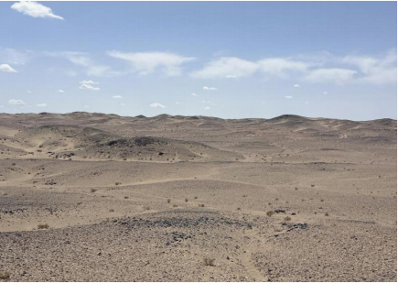 | 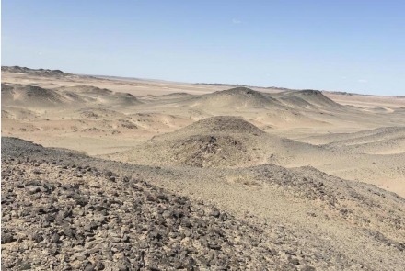
  图3-1本项目生态现状图
  土地利用一级类型 | 土地利用二级类型 | 面积（hm²） | 百分比（%）
  其他土地 | 裸岩石砾地 | 1.251 | 100
  植被类型 | 斑块数 | 面积（hm²） | 占评价区面积（%）
  红砂群落 | 1 | 33.2637 | 100
  序号 | 中文学名 | 拉丁名
  1 | 红砂 | Reaumuriasongarica(Pall.)Maxim.
  序号 | 学名 | 拉丁名 | 保护等级
  一、鸟纲
  1 | 喜鹊 | Pica pica | 无
  2 | 黑顶麻雀 | Passer ammodendn | 无
  3 | 石鸡 | Alectoris chukar | 无
  二、哺乳纲
  1 | 草兔 | Lepus capensis | 无
  2 | 蒙古兔 | Lepus tolai | 无
  3 | 跳鼠 | Rattus norvegicus | 无
  4 | 黄鼠 | Spermophilus dauricus | 无
  三、爬行纲
  1 | 荒漠沙蜥 | Phrynocephalus przewalskii | 无
  2 | 麻蜥 | Eremias argus
  序号 | 项目名称 | 检测对象名称 | 检测时间 | 天气条件
   |  |  |  | 昼间 | 夜间
  1 | 华润新能源额济纳旗100兆瓦风电项目220kV升  压站工程 | 升压站检测点 | 2026.7.6昼间：  8:44-10:57  2026.7.6夜间：  22：04-00:05 | 天气：晴~晴  风速：2.7（m/s）  风向：西北 | 天气：晴~晴  风速：2.4（m/s）  风向：西北
  1 | 华润新能源额济纳旗100兆瓦风电项目220kV升  压站工程 | 升压站检测点 | 2026.7.7昼间：  10:07-11:10  2026.7.7夜间：  23：35-00:32 | 天气：晴~晴  风速：2.5（m/s）  风向：西北 | 天气：晴~晴  风速：2.6（m/s）  风向：西北
  检测对象名称：升压站检测点
  编号 | 检测点位置 | 单位dB(A)
  编号 | 检测点位置 | 昼间Leq | 夜间Leq
  ZS-05 | 升压站东侧 | 50 | 40
  ZS-06 | 升压站南侧 | 51 | 40
  ZS-07 | 升压站西侧 | 51 | 41
  ZS-08 | 升压站北侧 | 51 | 41
  稳态噪声□ 非稳态噪声☑
  检测要求：1、稳态噪声：测量1min的等效声级Leq；2、非稳态噪声：测量整个正常工作时间（或代表性时段）的等效声级Leq；3、传声器高度：1.2m以上。
与项目有关的原有环境污染和生态破坏问题 | 本工程实施后对环境的影响主要为电磁环境影响及声环境影响。本项目为新建工程，不存在原有环境问题。华润新能源额济纳旗100兆瓦风电项目目前正在报审中。
生态环境  保护  目标 | 1、评价方法和评价因子  （1）评价方法  电磁环境：本次评价对升压站电磁环境影响评价采用现状监测及类比监测的方式进行预测评价。  声环境：本次评价对升压站噪声采用现状监测及预测的方式进行预测评价。  生态环境：本次评价对升压站周边的生态环境充分利用已有资料进行说明，生态环境影响采用定性、定量分析。  （2）评价因子  评价因子如下：  表3-5 输变电工程主要环境影响评价因子汇总表  2、评价工作等级  依据《建设项目环境影响评价技术导则 总纲》（HJ2.1-2016）、《环境影响评价技术导则 输变电》（HJ24-2020）、《环境影响评价技术导则 声环境》（HJ2.4-2021）和《环境影响评价技术导则 生态影响》（HJ19-2022）等确定本次评价工作的等级。  （1）电磁环境  依据《环境影响评价技术导则 输变电》（HJ24-2020）中有关规定，电磁环境影响评价工作等级的划分见下表。  表3-6 输变电工程电磁环境影响评价工作等级  根据表3-7分析，本工程220kV升压站为户外式，评价工作等级确定为二级。  （2）声环境  本项目所处声环境功能区为2类功能区，根据《环境影响评价技术导则声环境》（HJ2.4-2021）规定，“建设项目所处的声环境功能区为GB3096规定的1类、2类地区，或建设项目建设前后评价范围内声环境保护目标噪声级增量达3dB(A)~5dB(A)，或受噪声影响人口数量增加较多时，按二级评价。”  本项目所处区域为2类功能区，噪声评价范围内无敏感目标分布，无受噪声影响人口数量增加，因此，声环境影响评价等级确定为二级。  （3）地表水环境  根据《环境影响评价技术导则 地表水环境》（HJ2.3-2018），本项目运营期生活污水经处理后回用于升压站洒水抑尘，属于不排放到往外环境，地表水环境影响评价工作等级确定为三级B。  （4）生态环境  根据《环境影响评价技术导则 生态影响》（HJ19-2022），本工程不涉及国家公园、自然保护区、世界自然遗产、重要生境；不涉及自然公园、生态保护红线；本项目地表水环境影响按三级B评价，不属于水文要素影响型且地表水评价等级不低于二级的建设项目；地下水、土壤方面属于Ⅳ类工程，无需展开相关评价；本工程占地规模小于20km²。  因此，根据《环境影响评价技术导则 生态影响》（HJ19-2022）中的相关规定，生态环境影响评价工作等级确定为三级。  3、评价范围  根据《环境影响评价技术导则 输变电》（HJ24-2020）相关规定，确定本工程评价范围如下：  （1）电磁环境影响评价范围  220kV升压站：站界外40m区域。  （2）声环境影响评价范围  220kV升压站：站界外200m区域；  （3）生态环境影响评价范围  220kV升压站：站界外附近500m区域范围；  4、生态环境保护目标  （1）电磁环境敏感目标、声环境敏感目标  根据调查，本工程220kV升压站评价范围内无电磁环境保护目标、声环境保护目标。  （2）生态环境敏感目标及敏感区  本项目选址及评价范围内不涉及国家公园、自然保护区、世界自然遗产、生态保护红线；不涉及重要物种的天然集中分布区、栖息地，不涉及重要水生生物的产卵场、索饵场、越冬场和洄游通道，迁徙鸟类的重要繁殖地、停歇地、越冬地以及野生动物迁徙通道等《环境影响评价技术导则 生态影响》（HJ19-2022）中的生态敏感区。也不涉及国家、自治区重点保护的野生动植物。
  评价  阶段 | 评价  项目 | 现状评价因子 | 单位 | 预测评价因子 | 单位
  施工期 | 声环境 | 昼间、夜间等效声级，Leq | dB（A） | 昼间、夜间等效声级，Leq | dB（A）
  施工期 | 生态  环境 | 生态系统及其生物因子、非生物因子 | - | 生态系统及其生物因子、非生物因子 | -
  运营期 | 电磁  环境 | 工频电场 | kV/m | 工频电场 | kV/m
  运营期 | 电磁  环境 | 工频磁感应强度 | μT | 工频磁感应强度 | μT
  运营期 | 声环境 | 昼间、夜间等效声级，Leq | dB（A） | 昼间、夜间等效声级，Leq | dB（A）
  运营期 | 地表水环境 | / | / | BOD₅、氨氮、阴离子表面活性剂、色度等 | mg/L
  电压等级 | 工程 | 条件 | 评价工作等级
  220~330kV | 变电站 | 户内式、地下式 | 三级
  220~330kV | 变电站 | 户外式 | 二级
评价  标准 | 1、环境质量标准  1.1声环境  本项目所处的声环境功能区为GB3096规定的2类地区，执行《声环境质量标准》（GB3096-2008）2类声环境功能区标准。具体标准限值见表3-7。  表3-7 声环境质量标准一览表  1.2电磁环境  本工程电磁环境采用《电磁环境控制限值》（GB8702-2014）中执行的标准。  表3-9 工频电场、工频磁感应强度标准值  2、污染物排放标准  2.1噪声  施工期噪声排放执行《建筑施工噪声排放标准》（GB12523-2025），具体标准限值见表3-9。  表3-9 噪声排放标准一览表  运营期升压站场界噪声排放执行《工业企业厂界环境噪声排放标准》（GB12348-2008）中2类标准。  表3-10 噪声排放标准一览表  2.2废水  生活污水经处理后回用于道路冲洗、洒水抑尘，污水处理设施处理完的水执行《城市污水再生利用城市杂用水水质》（GB/T18920-2020）。  表3-11城市污水再利用杂用水水质 单位：mg/L  2.3固体废物  本项目运行期废蓄电池、废变压器油、废润滑油、废润滑油桶、沾染废物属于危险废物，执行《危险废物贮存污染控制标准》（GB 18597—2023），污泥属于一般固废，贮存执行《一般工业固体废物贮存和填埋污染控制标准》（GB18599-2020）。
  项目 | 标准值 |  | 执行标准
  华润新能源额济纳旗100兆瓦风电项目220kV升压站工程 | 昼间 | 60dB(A) | 《声环境质量标准》  2类声环境功能区标准
  华润新能源额济纳旗100兆瓦风电项目220kV升压站工程 | 夜间 | 50dB(A) | 《声环境质量标准》  2类声环境功能区标准
  项目 | 标准值 | 标准来源
  工频电场 | 频率为50Hz 的公众曝露限值4000V/m | 《电磁环境控制限值》（GB8702-2014）
  工频磁场 | 频率为50Hz 的公众曝露限值100μT | 《电磁环境控制限值》（GB8702-2014）
  时段 | 标准值 |  | 执行标准
  施工期 | 昼间 | 70dB(A) | 《建筑施工噪声排放标准》(GB12523-2025)
  施工期 | 夜间 | 55dB(A) | 《建筑施工噪声排放标准》(GB12523-2025)
  时段 |  | 标准值 |  | 执行标准
  运营期 |  | 昼间 | 60dB(A) | 《工业企业厂界环境噪声排放标准》（GB12348-2008）中2类标准
  运营期 |  | 夜间 | 50dB(A) | 《工业企业厂界环境噪声排放标准》（GB12348-2008）中2类标准
  序号 | 项目 | 城市绿化、道路清扫、消防、建筑施工
  1 | PH值 | 6-9
  2 | 色度(度)≤ | 30
  3 | 嗅 | 无不快感
  4 | 浊度/NTU | 10
  5 | 五日生化需氧量(BOD;)(mgL)≤ | 10
  6 | 氨氮≤ | 8
  7 | 阴离子表面活性剂(mgl)≤ | 0.5
  8 | 锰(mgL)≤ | -
  9 | 铁(mgL)≤ | -
  10 | 溶解性总固体(mgL)≤ | 1000（2000）a
  11 | 溶解氧(mgL)≤ | 2.0
其他 | 本项目不涉及总量控制指标。

四、生态环境影响分析
施工期生态环境影响分析 | 本项目220kV升压站新建工程包括基础工程、主体框架工程、建筑装修工程、设备安装及调试等，工程工艺流程及产污环节如下图：  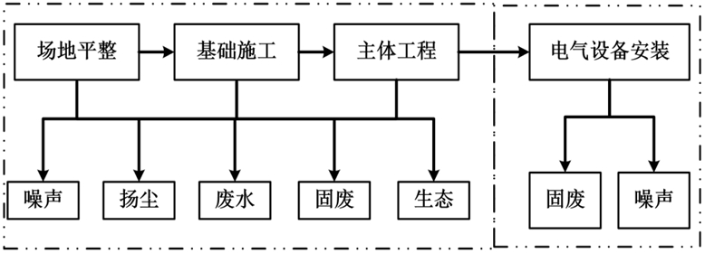  图4-1 本项目施工期工艺流程及产污节点图  1、施工期废气影响分析  （1）施工扬尘  施工扬尘主要来自工程土建施工、建筑装修材料的运输与装卸，以及施工车辆行驶产生的扬尘。由于扬尘源多且分散，源高一般在15m以下，属无组织排放，受施工方式、施工机械和气候等因素制约，产生的随机性和波动性较大。施工阶段土建施工等开挖、土石方运输会产生扬尘。遇大风天气，扬尘污染较为突出。土建施工、车辆运输等产生的扬尘明显增加。  施工中应注重文明施工管理，定期对施工场地洒水抑尘、及时清理建筑垃圾和余土；站区内开挖后的土石方及建筑材料应定点堆放，采取拦挡、苫盖措施；特别是在大风季节强化管理，要求大风天停止土石方施工，并做必要的遮掩覆盖；施工建筑设置滞尘网，以减少施工扬尘的产生；运输车辆必须进行苫盖，避免对周围环境造成扬尘污染。施工时可能会产生扬尘影响，施工时应增加洒水设备，采取洒水抑尘及围挡苫盖等环保措施后，可有效降低影响。在采取上述抑尘措施后，施工扬尘对大气环境影响较小。  （2）机械、车辆尾气  施工机械、汽车及柴油发电机大多以柴油作为燃料，燃料燃烧过程中会产生CO、SO₂、NO_{x}、碳氢化合物和烟尘，产生情况主要决定因素为燃料油种类、机械性能、作业方式和风力等，其中属机械性能、作业方式因素的影响最大，如运输车辆和部分施工机械在怠速、减速和加速时产生的污染较为严重。各类施工机械流动性较强，且燃料用量不大，所产生的废气少且较为分散，在易于扩散的气象条件下，该废气对周围环境的影响不大。由于项目区域大而施工较为分散，在易于扩散的气象条件下，对周围环境的影响不大，且随着施工期的结束，该污染物也随之消失故施工期燃油废气对周围大气环境影响较小。  2、施工期水环境影响分析  项目施工期间的主要水污染物为施工人员生活污水。根据《内蒙古自治区行业用水定额》（DB15/T385-2020），施工人员的生活用水按60L/d•人计算，最大人数按20人次/日计，则生活用水总量约为1.2m³/d，排放系数为0.8计，则施工期生活污水排放量为0.96m³/d，经类比调查，主要污染物浓度为COD 400mg/L、BOD₅ 200mg/L、氨氮 30mg/L和SS 300mg/L。升压站施工人员日常生活依托风电场内施工生产生活区，生活污水由生活区内的化粪池静置沉淀后，拉运至污水处理厂进一步处理。  项目不设置混凝土搅拌站，外购商品砼，施工期施工用水主要为混凝土养护用水，养护方法为先用吸水材料覆盖混凝土，再在吸水材料上洒水，根据吸收和蒸发情况，适时补充。在养护过程中，大部分养护水被混凝土吸收或被蒸发。施工废水主要为施工冲洗废水，其中机械冲洗水经移动式油处理设施处理，其他施工废水通过沉淀池处理，处理后全部用于洒水降尘，不会对周围环境产生影响。  3、施工期声环境影响  （1）施工噪声源分析  工程分析结果表明，施工期噪声主要为施工机械设备所产生的作业噪声，施工机械如推土机、载重汽车、挖掘机、混凝土搅拌机和振捣器等。根据《环境噪声与振动控制工程技术导则》（HJ2034-2013）这些建筑施工机械的声源噪声强度大多在75～110dB(A)范围内。施工过程中基础开挖、基础打桩等活动均选择在白天进行，噪声影响主要在白天。  （2）施工期噪声影响分析  根据《环境影响评价技术导则声环境》（HJ2.4-2021），单台施工机械声级随距离的衰减计算公式如下：  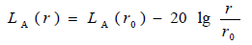  式中：L_{A}（r）—预测点的噪声值；  L_{A}（r₀）—参照点的噪声值；  r、r₀—预测点、参照点到噪声源处的距离。  在不采取任何噪声污染防治措施情况下，施工期间不同施工阶段的噪声随距离的衰减变化情况，具体结果详见下表。  表4-1 各类施工机械在不同距离处的噪声贡献值 单位：dB（A）  以《建筑施工噪声排放标准》（GB12523-2025）评价，距单台主要设备50m处的昼间噪声可以达到70dB（A）的要求；若夜间施工，150m以外的噪声基本能满足55dB（A）的夜间标准值。  本工程施工期间多台机械同时运行，产生的噪声影响会产生叠加影响，为避免对其产生严重噪声影响。施工期间应采取以下措施：  1）加强施工期的环境管理工作，并接受环境保护部门监督管理；  2）施工过程中加强施工机械保养和维护，并严格按操作规范使用各类施工机械；  3）合理安排施工作业时间；  4）强噪声设备尽量远离噪声建筑物布置；同时避免多台机械同时使用。  4、施工期固体废物影响分析  施工期对建筑垃圾进行分类收集、分类暂存，做好建筑垃圾暂存点的防护工作，避免风吹、雨淋，尽量缩短垃圾暂存的时间。项目基础开挖等产生的废土方大部分回填，其余用于道路铺设，无弃土产生，并及时调配用于场内道路修筑、场地平整等进行综合利用。建筑垃圾分类收集暂存，废弃砂石、混凝土优先风电场内综合利用，废包装物交有关部门回收利用。  施工人员产生的生活垃圾按0.5kg/人·d计，最大人数按20人次/日计，则生活垃圾产生量为0.01t/d。本项目施工期施工人员的生活垃圾集中收集后，委托环卫部门清运处理。  施工单位要加强管理，在落实以上环境保护措施的基础上，项目实施施工过程中固体废物对周围环境影响很小。  5、施工期生态影响分析  本项目为“华润新能源额济纳旗100兆瓦风电项目”配套建设的220kV升压站，选址位于华润新能源额济纳旗100兆瓦风电项目风电场征地范围内，本项目升压站工程与华润新能源额济纳旗100兆瓦风电项目同步施工，施工期对生态环境的主要影响为施工时土方开挖以及建设过程中植被的破坏和地表裸露，可能导致水土流失问题。  （1）对土地利用的影响  ①永久用地  本评价区域土地利用类型主要为裸岩石砾地。随着施工结束和植被的恢复，临时占地将恢复原土地利用类型，将地表砾石进行收集后覆盖在地表。  综上，施工期对生态环境的影响持续时间短，可恢复性强，长远来看，施工期对生态环境的影响较小。  ②长期租地  本评价区域土地利用类型主要为农村道路，用于进站道路，土地利用类型基本不变，土地扰动面积不大，对整个区域的土地利用影响不大。  ③临时占地  本项目的场内临时道路、施工生产生活区等用地均为临时占地，均依托华润新能源额济纳旗100兆瓦风电项目，临时占地时使用的施工机械压实土壤、剥离表土，导致土壤结构破坏、肥力下降；植被清除引发局部生物多样性降低，但本项目施工期结束后，企业将制定相对应的生态补偿计划，对临时占地进行修复，因此对整个区域的土地利用影响不大。  （2）植被影响分析  本工程建设造成的植被破坏仅限于升压站站址、进站道路占地，土地类型为裸岩石砾地，站址范围内没有珍惜植物，仅有少量红砂，且工程结束后，站区周边要及时恢复原状，生物量将有所增加。因此，本工程的建设对站址当地植物的总体影响较小。本工程在施工时要采取尽可能少破坏植被的原则，尽量缩小施工范围，施工活动应严格控制在永久占地范围内，以免造成土壤与植被的不必要破坏。在施工后及时进行站区硬化及周边施工区植被恢复，防止或减少水土流失。  另外，施工期造成的扬尘污染会影响周边植物—红砂的生长和生存，但经采取洒水抑尘等措施后对植物的影响很小，且施工结束后该污染物也随即消失。  （3）对动物的影响分析  在施工期对兽类的影响主要体现在对动物栖息、觅食地所在生境的破坏，施工区植被的破坏、施工设备产生的噪声、施工人员以及各施工机械的干扰等均会使施工区及其周边环境发生改变，工程干扰会使野生动物受到惊吓，迫使动物离开施工区周围的栖息地或活动区域，使施工范围内动物的种类和数量减少。  由于本区域野生动物很少，主要的是鼠类和鸟类，其迁徙和活动能力较强，能迁移至附近受干扰小的区域，对整个区域内的动物数量影响不大。工程建成后，随着施工期结束后机械噪声随之结束，对动物影响较小，人为干扰逐渐减少，许多外迁的兽类会陆续回到原来的栖息地。  （4）水土流失影响  本项目建设地点位于内蒙古自治区阿拉善盟额济纳旗温图高勒苏木境内，本项目区域生态环境较为脆弱。水土流失的主要形式包括风力侵蚀和水力侵蚀，由于项目建设，导致地形地貌被破坏、扰动。随着工程的施工建设，对地表造成扰动，促使水土流失的发生发展，对周边环境造成了一定的影响。  本项目工程建设涉及220kV升压站、施工生产生活区、升压站进站道路等，破坏了原地貌和地表植被，使得大量的土地被征占和使用，使之丧失或降低了原来所具有的保持水土的功能，在遇到不利的气候条件的情况下，即可产生比较严重的风蚀和水蚀。其危害表现在以下几方面：  ①工程建设形成一定破坏区，无植被保护裸露的升压站、施工生产生活区、升压站进站道路，易被风蚀形成风沙流。风沙流与净风相比，其侵蚀能力显著提高，加速了周边草地的退化和沙化。裸露的地面为风蚀的发生提供了充足的物质源，有利于扬尘和灾害性天气的发生。  ②工程建设占压裸露岩石砾，破坏植被及表层土壤结构，改变了原地貌形状，为加速土壤侵蚀提供了有利条件，从而加剧水土流失和土地沙化，降低土地生产力，对项目区土壤环境产生一定影响。  工程建设随着施工期的结束通过临时占地的植被恢复等措施，建设项目对土地沙化扩展可控制在工程影响范围之内，且影响随之结束，也不会产生沙尘天气变化。
  施工  阶段 | 机械  名称 | 距机械不同距离处的声压级
  施工  阶段 | 机械  名称 | 1m | 10m | 20m | 30m | 50m | 100m | 150m | 200m
  基础施工阶段 | 空压机 | 90 | 70 | 64 | 60.5 | 56 | 50 | 44.5 | 44
  土建阶段 | 推土机 | 90 | 70 | 64 | 60.5 | 56 | 50 | 44.5 | 44
  土建阶段 | 挖掘机 | 90 | 70 | 64 | 60.5 | 56 | 50 | 44.5 | 44
  土建阶段 | 装载机 | 90 | 70 | 64 | 60.5 | 56 | 50 | 44.5 | 44
  土建阶段 | 运输  车辆 | 85 | 65 | 59 | 55.5 | 56 | 45 | 39.5 | 39
  结构施工阶段 | 混凝土搅拌机 | 85 | 65 | 59 | 55.5 | 51 | 45 | 39.5 | 39
  结构施工阶段 | 振捣器 | 95 | 75 | 69 | 65.5 | 61 | 55 | 49.5 | 39
  设备安装调试阶段 | 电锯、电刨 | 100 | 80 | 74 | 70.5 | 66 | 60 | 54.5 | 54
  设备安装调试阶段 | 起重机 | 85 | 65 | 59 | 55.5 | 51 | 45 | 9.5 | 39
  设备安装调试阶段 | 吊车、升降机 | 85 | 65 | 59 | 55.5 | 51 | 45 | 9.5 | 39
运营期生态环境影响分析 | 升压站的功能是变化总电容量、汇集配送电能，变电和送电过程中，只存在电压的变化和电流的传输现象，没有其他生产活动存在，整个过程中无原材料、中间产品、副产品、产品存在，也不存在产品的生产过程。因此，升压站区运营期产污包括：  （1）工频电场、工频磁场  主变压器及各种高压电气设备会产生一定强度的工频电场和工频磁场。  （2）噪声  主变压器及水泵产生的噪声，可能对声环境产生影响。  （3）污废水  工作人员产生的生活污水。  （4）固体废物  一般固废：生活垃圾、废水处理过程中产生的污泥；危险废物：220V直流系统产生的废铅蓄电池（废物类别HW31：废物代码900-052-31）、沾染油污的油布废手套等检修废物（废物类别HW49：废物代码900-041-049）、废润滑油（废物类别HW08：废物代码900-214-08）、废润滑油桶（废物类别HW08：废物代码900-249-08）、主变压器事故状态下产生的变压器油（废物类别HW08：废物代码900-220-08）。  - 风险  危险物质变压器油泄漏风险。  1、电磁环境影响分析  本项目按照《环境影响评价技术导则 输变电》（HJ 24-2020）要求对电磁环境影响进行了专题评价，在此仅作结论性分析，电磁环境影响分析具体内容详见电磁影响专项评价。  根据专题评价中类比预测结果，本项目运营期产生的工频电场、工频磁感应强度均低于《电磁环境控制限值》规定的工频电场4000V/m限值，磁感应强度100μT限值，本项目从电磁环境影响角度分析是可行的。  详见电磁环境影响专项评价。  2、噪声预测分析  根据《环境影响评价技术导则声环境》（HJ2.4-2021）和《环境影响评价技术导则输变电》（HJ24-2020），本工程升压站噪声影响采用环境噪声预测评价模拟软件系统进行声环境影响预测分析。  2.1预测模式  根据《环境影响评价技术导则-声环境》（HJ2.4-2021）规定，本次评价的项目区属于声环境功能区2类区，升压站区外200m范围内无居民，无受噪声影响的人口。  噪声从声源传播到受声点，受传播距离、空气吸收、阻挡物的反射与屏蔽等因素的影响，声级产生衰减。  根据《环境影响评价技术导则-声环境》（HJ2.4-2021），评价步骤为：  ①建立坐标系，确定各声源坐标和预测点坐标，并根据声源性质以及预测点与声源之间的距离等情况，把声源简化成点声源、线声源、或者面声源。  ②根据已获得的声源源强的数据和各声源到预测点的声波传播等条件资料，计算出噪声从各声源传播到预测点的声衰减量，由此计算各声源单独作用在预测点时产生的A声级。  ③模式基本计算公式  户外声传播衰减包括几何发散（div A）、大气吸收（atm A）、地面效应（gr A）、屏障屏蔽（bar A）、其他多方面效应（misc A）引起的衰减。  （1）户外点声源计算基本公式  a）根据声源声功率级或参考位置处的声压级、户外声传播衰减，计算预测点的声级，分别按式（A-1）或式（A-2）计算：  A-1  式中：L_{p}（r）--预测点处声压级，dB；  L_{w}--由点声源产生的声功率级（A 计权或倍频带），dB；  D_{C}--指向性校正，它描述点声源的等效连续声压级与产生声功率级Lw的全向点声源在规定方向的声级的偏差程度，dB；  A_{div}--几何发散引起的衰减，dB；  A_{atm}--大气吸收引起的衰减，dB；  A_{gr}--地面效应引起的衰减，dB；  A_{bar}--障碍物屏蔽引起的衰减，dB；  A_{misc}--其他多方面效应引起的衰减，dB。  A-2  式中：L_{p}（r）--预测点处声压级，dB；  L_{p}（r₀）--参考位置 r₀ 处的声压级，dB；  D_{C}--指向性校正，它描述点声源的等效连续声压级与产生声功率级Lw的全向点声源在规定方向的声级的偏差程度，dB；  A_{div}--几何发散引起的衰减，dB；  A_{atm}--大气吸收引起的衰减，dB；  A_{gr}--地面效应引起的衰减，dB；  A_{bar}--障碍物屏蔽引起的衰减，dB；  A_{misc}--其他多方面效应引起的衰减，dB。  b）预测点的A声级L_{A}（r）可按式（A-3）计算，即将8个倍频带声压级合成，计算出预测点的A声级[L_{A}（r）]；  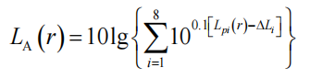 A-3  式中：L_{A}（r）--距声源r处的A声级，dB（A）；  L_{pi}（r）--预测点（r）处，第i倍频带声压级，dB；  ΔL_{i}--第i倍频带的A计权网络修正值，dB。  c）在只考虑几何发散衰减时，可按式（A-4）计算。  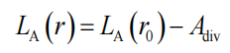 A-4  式中：L_{A}（r）--距声源r处的A声级，dB（A）；  L_{A}（r₀）--参考位置r₀处的A声级，dB（A）；  A_{div}--几何发散引起的衰减，dB。  （2）面声源几何发散衰减（A_{div}）  一个大型机器设备的振动表面，车间透声的墙壁，均可以认为是面声源。如果已知面声源单位面积的声功率为W，各面积元噪声的位相是随机的，面声源可看做由无数点声源连续分布组合而成，其合成声级可按能量叠加法求出。  当预测点和面声源中心距离r处于以下条件时，可按下述方法近似计算：r＜a/π时，几乎不衰减（A_{div}≈ 0）；当a/π＜r＜b/π，距离加倍衰减3dB左右，类似线声源衰减特性；当r＞b/π时，距离加倍衰减趋近于6dB，类似点声源衰减特性。其中面声源的b＞a。  （3）大气吸收引起的衰减（A_{atm}）  大气吸收引起的衰减按下式计算：  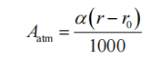  式中：A_{atm}--大气吸收引起的衰减，dB；  Α--与温度、湿度和声波频率有关的大气吸收衰减系数，预测计算中一般根据建设项目所处区域常年平均气温和湿度选择相应的大气吸收衰减系数（根据 HJ2.4-2021 中表A.2得知）；  R--预测点距声源的距离；  r₀--参考位置距声源的距离。  （4）地面效应引起的衰减（Agr）  声波掠过疏松地面传播时，或大部分为疏松地面的混合地面，在预测点仅计算A声级前提下，地面效应引起的倍频带衰减可用下式计算：  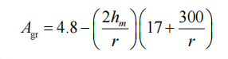  式中：A_{gr}--地面效应引起的衰减，dB；  R--预测点距声源的距离，m；  h_{m}--传播路径的平均离地高度，m；  5、障碍物屏蔽引起的衰减（A_{bar}）  位于声源和预测点之间的实体障碍物，如围墙、建筑物、土坡或地堑等起声屏障作用，从而引起声能量的较大衰减。在环境影响评价中，可将各种形式的屏障简化为具有一定高度的薄屏障。  S、O、P三点在同一平面内且垂直于地面。  定义δ＝SO＋OP－SP 为声程差，N＝2δ/λ为菲涅尔数，其中λ为声波波长。  在噪声预测中，声屏障插入损失的计算方法需要根据实际情况作简化处理。  屏障衰减A_{bar}在单绕射（即薄屏障）情况，衰减最大取20dB；在双绕射（即厚屏障）情况，衰减最大取25dB。  a）首先计算下图所示三个传播途径的声程差δ1，δ2，δ3和相应的菲涅尔数N1、N2、N3。  b）声屏障引起的衰减按下式计算：  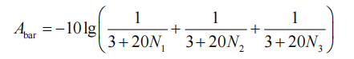  式中：A_{bar}--障碍物屏蔽引起的衰减，dB；  N1、N2、N3--三个传播途径的声程差δ1，δ2，δ3相应的菲涅尔数。  当屏障很长（作无限长处理）时，仅可考虑顶端绕射衰减，按下式进行计算：  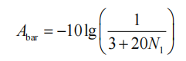  式中：A_{bar}--障碍物屏蔽引起的衰减，dB；  N₁--顶端绕射的声程差δ1相应的菲涅尔数。  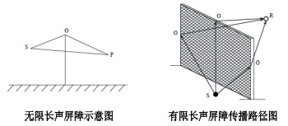  2.2预测点布置  升压站对环境有持久影响的噪声为运行噪声。升压站为24h连续运行，噪声源稳定，昼间和夜间产生的噪声水平具有一致性，其对环境噪声的贡献值也昼夜相同。本次预测范围为升压站站界东侧、南侧、西侧、北侧方向外200m的区域。  2.3噪声源  升压站站内电气设备在运行时会产生各种噪声，主要有主变、ＳＶＧ等电气设备所产生的电磁噪声，主要以中低频为主。主变压器声功率级选用《变电站噪声控制技术导则》（DL/T1518-2016）中的噪声源强。  根据《环境影响评价技术导则 声环境》（HJ2.4-2021）附录D中D.1噪声源调查表要求，结合《变电站噪声控制技术导则》(DL/T1518-2016）核实噪声源强。根据建设单位提供资料，升压站选用油浸式有载调压变压器，室外声源噪声源强调查清单见下表。  表4-2 主要噪声源及其声学参数表（室外）调查表  2.4预测结果  根据《环境影响评价技术导则 声环境》（HJ2.4-2021）中“8.5预测和评价内容要求：预测建设项目运营期所有声环境保护目标处的噪声贡献值和预测值，评价其超标和达标情况；预测和评价建设项目在运营期厂界（场界、边界）噪声贡献值，评价其超标和达标情况。”  本项目为新建项目，站内运行过程中主要产噪设备的噪声经选用低噪声设备、四周建有围墙（2.3m高）隔声、距离衰减，对周边声环境影响较小。站址范围内现状没有已运营项目，所以本次不叠加现状值预测，仅预测站界噪声的贡献值。升压站站界噪声预测结果与达标分析见下表。  表4-3 预测结果一览表  预测结果表明：升压站投入运行后，厂界噪声昼夜间预测值为33dB（A）～42dB（A），升压站厂界各测点的噪声预测值均满足《工业企业厂界环境噪声排放标准》（GB12348-2008）2类标准要求。  3、环境空气影响分析  本项目运营期无废气产生。  4、水环境影响分析与评价  本项目运行期产生的废水主要为职工生活污水，本项目定员14人，员工均在升压站内食宿，年运行365天。厂区所在地区为农村，根据《行业用水定额》（DB15/T385-2020），生活用水定额取为60L/（人·d）计，则用水量为0.84m³/d，产污系数按0.8计算，则污水产生量为0.672m³/d（245.28m³/a）。  本项目拟建1座6m³化粪池，本项目生活废水排放量为0.672m³/d（245.28m³/a），因此化粪池的容积能够满足生活废水处理要求，生活污水排入化粪池内，经化粪池预处理后，最终排入一体化污水处理设施处理（处理能力1m³/h），经处理达到《城市污水再生利用城市杂用水水质》（GB/T18920-2020）中“道路清扫”标准要求后，用于冲洗道路及洒水抑尘；新建1个容积为20m³的中水池，收集回用中水，用于冲洗道路及洒水抑尘。  废水污染物达标情况分析：  拟建设一体化污水处理设施，处理能力为1m³/h。处理工艺：格栅-调节池（常规预处理）+MBR膜生物反应器（深度处理）+消毒。  生物膜反应器处理设施工艺流程：  （1）预处理阶段  生活污水首先进入预处理单元，预处理单元主要包括格栅池、初沉池和调节池。  （2）生化处理  废水经过预处理后，进入生物反应器（厌氧池、缺氧池和曝气池）。生物反应器中的微生物通过吸附和降解的方式将废水中的有机物质转化为无机物质。生物反应器通常采用曝气式或好氧条件下的膜生物反应器，以提供充足的氧气和养分供给微生物生长。  （3）膜分离阶段  经过生物反应后的废水进入膜分离装置，如中空纤维或平板膜。膜分离装置通过微孔或超滤作用将微生物和悬浮物与水分离，从而得到净化的水。  （4）消毒  产水进入消毒接触池，自动投加稀释后的次氯酸钠消毒液，消毒达标出水自流至中水池，用于场区洒水抑尘、道路冲洗。  类比同类项目，地埋式一体化污水处理设施采用“格栅-调节池（常规预处理）+MBR膜生物反应器（深度处理）+消毒”工艺处理后可达到《城市污水再生利用城市杂用水水质标准》（GB/T18920-2020）中道路清扫标准。  表4-4 运营期废水产生情况一览表  5、固体废物影响分析与评价  220kV升压站运行期的固体废物主要为生活垃圾、水处理设备产生的污泥、主变压器产生的废铅蓄电池、沾染油污的油布废手套等检修废物、废润滑油、废润滑油桶、主变压器事故状态下产生的变压器油。  （1）生活垃圾  运营期工作人员为14人，生活垃圾产生量按每人0.5kg/d，则生活垃圾年产生2.6t/a，运营期产生的生活垃圾经站内生活垃圾桶收集后委托环卫部门定期清运。  （2）污水处理产生的污泥  站内地埋式一体化污水处理设备处理生活污水会产生污泥，产生量为75kg/a。根据《一般固体废物分类与代码》（GB/T 39198-2020），其废物类别为Ⅵ非特定行业生产过程中产生的一般固体废物（62），462-001-62：污水处理及其再生利用过程中产生的有机废水污泥。污泥由环卫部门定期清掏后外运。  （3）废铅蓄电池  主变压器配置一套直流系统。蓄电池组采用免维护阀控式铅酸蓄电池，按双组配置，蓄电池使用周期为5年，废铅蓄电池产生量约2.5t/5年。根据《国家危险废物名录》（2025版），产生的废铅蓄电池属于危险废物，其废物类别为HW31：含铅废物，废物代码900-052-31：废铅蓄电池及废铅蓄电池拆解过程中产生的废铅板、废铅膏和酸液。废铅蓄电池经专用容器集中收集后，暂存在危废暂存间内，委托有资质单位定期拉运进行处理。危废暂存间参照《危险废物贮存污染控制标准》（GB18597-2023），防渗材料至少为2mm高密度聚乙烯（渗透系数≤10⁻¹⁰cm/s）或其他人工防渗材料相当的要求进行防渗。  （4）沾染废矿物油的抹布、废手套等检修垃圾  站内设备定期检修，需使用抹布、手套擦拭设备表面油污与灰尘，作业后抹布、手套因沾染废矿物油（变压器油、机械润滑油等）成为检修垃圾。沾染废矿物油的抹布、废手套等检修垃圾产生量为0.1t/a。属于危险废物，根据《国家危险废物名录》（2025版），其属于危险废物，废物类别为HW49：其他废物，废物代码900-041-49：含有或者沾染毒性、感染性危险废物的废弃的包装物、容器、过滤吸附介质。经专用容器集中收集后，暂存于站内危废暂存间，定期由有资质单位处置。  （5）废润滑油  站内在主变等设备的附属机械部件中需用到少量专用润滑介质，即润滑油。附属机械设备运行中需定期更换润滑油，会产生废润滑油。类比同类项目，废润滑油年产生量为0.1t/a。根据《国家危险废物名录》（2025版），产生的废润滑油属于危险废物，其废物类别为HW08：废矿物油与含矿物油废物，废物代码900-214-08：使用工业齿轮油进行机械设备润滑过程中产生的废润滑油。经专用容器集中收集后，暂存于站内危废暂存间，委托有资质单位定期拉运进行处理。  （6）废润滑油桶  站内附属机械部件维护用到润滑油，因此会产生废润滑油桶，结合站内润滑油用量，废润滑油桶年产生量约为0.05t/a。根据《国家危险废物名录》（2025版），废润滑油桶属于危险废物，其废物类别为HW08：废矿物油与含矿物油废物，废物代码900-249-08：车辆、轮船及其它机械维修过程中产生的废发动机油、制动器油、自动变速器油、齿轮油等废润滑油。集中收集后，暂存于站内危废暂存间，定期由有资质单位处置。  （7）主变压器事故状态下的变压器油  主变压器正常运行时不产生废油，发生事故主变压器泄漏于主变内下方的油坑内，从贮油坑流入事故油池。变压器油为石油类废矿物油，根据《国家危险废物名录》（2025版），事故废油属于危险废物，废物类别为HW08：废矿物油与含矿物油废物，废物代码900-220-08：变压器维护、更换和拆解过程中产生的废变压器油。变压器单台主变油量约为27t，变压器油密度取0.895kg/m³（依据《电力变压器用绝缘油选用导则》（DL∕T 1094-2018），20℃时变压器绝缘油密度最大值为895kg/m³，按最不利工况取值）。根据密度公式计算最大单台变压器油的体积：  油体积（V油）=油质量（m）÷油密度（ρ）  代入数据，油体积为30.2m³，考虑工程冗余量（按《变电站事故油池规范要求》预留5%冗余），实际设计容积取31.8m³。站内工程规划建设一座100m³的事故油池，可以满足最大单台设备油量100%的处置要求，满足《火力发电厂与变电站设计防火规范》（GB50229-2019）要求，符合现行国家及行业规范，环境风险可控。同时根据《危险废物贮存污染控制标准》（GB18597-2023）要求，事故油池应进行基础防渗，防渗层为至少1m厚黏土层（渗透系数不大于10⁻⁷cm/s），或至少2mm厚高密度聚乙烯膜等人工防渗材料（渗透系数不大于10⁻¹⁰cm/s），或其他防渗性能等效的材料。管接口处使用密封材料，确保整体具备防水、防渗漏功能。因此，事故油池为地下钢筋混凝土箱型结构，结构基础为400mm厚筏板，顶板侧壁为300mm厚混凝土，混凝土强度等级：C35P10。防渗层为至少2mm厚高密度聚乙烯膜等人工防渗材料（渗透系数不大于10⁻¹⁰cm/s），或其他防渗性能等效的材料。事故废油进入事故油池内暂存后委托有资质的单位及时拉运处置。  升压站运营期固体废物产生情况见下表。  表4-5运营期固体废物产生情况表  6、环境风险分析与评价  ①环境风险源  根据《环境影响评价技术导则 输变电》（HJ24-2020）、《国家危险废物名录（2025年）》（生态环境部令第36号），本工程运行过程主变压器等含油设备发生事故时产生的变压器油类别为废矿物油与含矿物油废物（废物类别为HW08，废物代码为900-220-08），本工程可能产生环境风险的主要是变压器油。  ②变压器油的特性  目前变压器普遍使用KI25X/45X变压器油，KI25X/45X变压器油是采用克拉玛依低凝环烷基原油为原料经过深度精制而成的基础油，再加入优质抗氧复合添加剂调制生产的高级别变压器油。KI25X/45X变压器油闪点143℃（加热到油蒸汽与火焰接触发生瞬间闪火时的最低温度），不属于易燃物质，也不易爆炸。  ③变压器油可能产生的环境影响  变压器油注入变压器后，不用更新，使用寿命与设备同步。一般情况下，由专业人员按相关规定定期对电气设备内的变压器油抽样检测。根据检测结果，再决定是否需做过滤或增补变压器油，整个过程无漏油、跑油现象，亦无弃油产生。但在设备发生事故时，有可能造成变压器油泄漏，如果泄漏到外环境则可能造成污染。  ④预防和处置措施  温度保护装置：主变压器设有油面温度计等温度检测和控制装置，温度保护设定在80~85℃，小于KI25X/45X变压器油闪点50℃以上。  消防设施：按照《火力发电厂与变电站设计防火标准》（GB50229-2019）的规定，主变压器设置排油充氮装置，在主变附近设消防棚，其内放置移动式灭火器等消防器材，并设沙箱；站内建筑物内配置移动式灭火器。  事故油池：事故油池容积需满足《火力发电厂与变电站设计防火标准》（GB50229-2019）中规定：总事故贮油池的容量参照燃煤发电厂部分，按100%的油量确定；防渗措施需满足《危险废物贮存污染控制标准》（GB18597-2023）规定：防渗层为至少1m厚黏土层（渗透系数不大于10⁻⁷cm/s），或至少2mm厚高密度聚乙烯膜等人工防渗材料（渗透系数不大于10⁻¹⁰cm/s）。  升压站的变压器一般只有主变压器发生事故时才会排油。当升压站变压器发生事故时，变压器油将通过主变下方的事故油坑和排油管道进入事故油池。本工程事故油池有效容积100m³，严格按照《危险废物贮存污染控制标准》（GB18597-2023）中相关规定要求建设。升压站选用的150MVA主变型号油重约27吨，主变油密度为895kg/m³，折合体积约为30.2m³，满足最大油量100%变压器事故情况贮存量的容积要求。变压器下铺设卵石层，四周设有排油槽并与集油池相连。变压器排油时，所有的油水混合物将渗过卵石层并通过排油槽到达集油池，在此过程卵石层起到冷却油的作用，不易发生火灾。由有资质的单位对油全部回收处理利用，不外排。  综上所述，本工程运行后潜在的环境风险是可控的。  7、生态环境影响分析  工程建成运行后，施工对周围生态环境造成的影响基本得到消除。可能造成生态影响主要包括工程永久占地、临时占地的影响。施工后对施工扰动区及时恢复原有地貌；运营期不再增加临时用地面积，同时对于施工便道等他临时占地均恢复原有土地使用功能。因此，对周围土地的影响范围和程度有限，对土地影响较小。  升压站施工临时占地经过植被恢复等措施后，该区域的生态环境可以得到一定程度的改善，其对生物量减少的影响也将消失。  对草原动物的影响以局部行为改变、短期回避为主，整体影响程度有限，范围集中在站区及周边200 m以内。通过落实噪声控制、电磁场屏蔽、动植物误触防控等减缓措施，可进一步降低不利影响，并促进区域生态快速恢复与适应。
  序号 | 设备名称 | 型号 | 空间相对位置/m |  |  | 源强 | 声源控制措施 | 运行时段
  序号 | 设备名称 | 型号 | X | Y | Z | 声功率级dB(A) | 声源控制措施 | 运行时段
  1 | 主变压器 | 100MVA | 48 | 80 | 1 | 91.2 | 选用低噪设备，基础减震降噪。 | 全时段
  ２ | SVG | 直挂水冷式 | 46 | 53 | 1 | 60 | 选用低噪设备，基础减震降噪。 | 全时段
  备注：1、原点为升压站西南角。
  2、主变压器电压等级为220kV，冷却方式采用油浸风冷型，参考《变电站噪声控制技术导则》（DL/T1518-2016）附录B。
  预测点 | 时段 | 贡献值dB(A) | 标准限值dB(A) | 达标  情况
  升压站东侧 | 昼间 | 38 | 60 | 达标
  升压站东侧 | 夜间 | 38 | 50 | 达标
  升压站南侧 | 昼间 | 34 | 60 | 达标
  升压站南侧 | 夜间 | 34 | 50 | 达标
  升压站西侧 | 昼间 | 38 | 60 | 达标
  升压站西侧 | 夜间 | 38 | 50 | 达标
  升压站北侧 | 昼间 | 42 | 60 | 达标
  升压站北侧 | 夜间 | 42 | 50 | 达标
  污染源 | 污染物 | 污染物产生 |  |  |  | 处理  措施 | 处理  效率  (%) | 处理后污染物产生 |  | 标准  限值(mg/L)
  污染源 | 污染物 | 核算方法 | 产生废水量(m³/a) | 产生浓度(mg/L) | 产生量(t/a) | 处理  措施 | 处理  效率  (%) | 产生  浓度(mg/L) | 产生量(t/a) | 标准  限值(mg/L)
  生活污水 | SS | 类比法 | 245.28 | 200 | 0.049 | 生活污水一体化处理设备 | 90 | 20 | 0.005 | /
  生活污水 | BOD₅ | 类比法 | 245.28 | 180 | 0.044 | 生活污水一体化处理设备 | 95 | 9 | 0.002 | 10
  生活污水 | COD | 类比法 | 245.28 | 350 | 0.086 | 生活污水一体化处理设备 | 85 | 52.5 | 0.013 | /
  生活污水 | NH₃-N | 类比法 | 245.28 | 30 | 0.007 | 生活污水一体化处理设备 | 85 | 4.5 | 0.001 | 8
  废物  类别 | 固废名称 | 废物类别 |  | 产生量 | 处理措施
  一般  固废 | 生活垃圾 | 《一般固体废物分类与代码》（GB/T39198-2020） | 未明确分类的其他生活垃圾‌‌ | 2.6t/a | 生活垃圾经站内生活垃圾桶收集后委托环卫部门定期清运。
  一般  固废 | 水处理设备产生的污泥 | 《一般固体废物分类与代码》（GB/T39198-2020） | Ⅵ非特定行业生产过程中产生的一般固体废物（62）：462-001-62 | 0.075t/a | 由环卫部门定期清掏后外运。
  危险废物 | 废铅蓄电池 | 《国家危险废物名录》（2025版） | 废物类别HW31：废物代码900-052-31 | 2.5t/5a | 经专用容器集中收集后，暂存于危废暂存间，定期由有资质单位处置。
  危险废物 | 废润滑油 | 《国家危险废物名录》（2025版） | 废物类别HW08：废物代码900-214-08 | 0.1t/a | 经专用容器集中收集后，暂存于危废暂存间，定期由有资质单位处置。
  危险废物 | 废润滑油桶 | 《国家危险废物名录》（2025版） | 废物类别HW08：废物代码900-249-08 | 0.05t/a | 经专用容器集中收集后，暂存于危废暂存间，定期由有资质单位处置。
  危险废物 | 沾染油污的油布、废手套等检修废物 | 《国家危险废物名录》（2025版） | 废物类别HW49：废物代码900-041-049 | 0.1t/a | 经专用容器集中收集后，暂存于危废暂存间，定期由有资质单位处置。
  危险废物 | 主变压器事故油 | 《国家危险废物名录》（2025版） | 废物类别HW08：废物代码900-220-08 | 27t | 通过贮油坑进入100m³事故油池暂存后委托有资质单位进行处置。
选址选线环境和理性分析 | 1、选址合理性分析  就整体风场布局而言，升压站设于风场中部，既可优化各风机集电线路走向、缩短线缆长度、降低线路损耗，又能减少土地征占，节约用地。从电网输送角度，中心布局可有效衔接场内全部集电回路，集中汇集全场电能，并就近接入外部送出线路，提升并网效率与供电可靠性。拟建升压站场址地质条件稳定，无滑坡、崩塌、泥石流等不良地质现象，工程建设适宜性良好；周边交通运输便捷，便于施工及后期运维。本项目选址属于支持风电开发的范围，占地及评价范围不涉及生态保护红线、基本农田、公益林、饮用水水源保护区等生态敏感区域，周边无自然保护区、风景名胜区、文物保护单位及重要环境敏感目标。  综上，本项目符合交通运输、电网接入、生态管控及用地政策等条件，本项目选址合理。  2、本项目与《输变电建设项目环境保护技术要求》（HJ1113-2020）符合性分析  根据《输变电建设项目环境保护技术要求》（HJ1113-2020）中相关要求进行选址选线符合性分析：  表4-6 《输变电建设项目环境保护技术要求》（HJ1113-2020）符合性分析  3、相关行政主管部门对本项目选址意见  本项目选址设计时已充分听取当地自然资源局等部门的意见，并已取得各单位的书面意见，站址征询相关单位意见落实情况见下表。  表4-7 站址协议统计表  综上，从环境影响角度分析，本项目选址合理。
  序号 | 内容 | 本项目 | 符合性
  1 | 工程选址选线应符合规划环境影响评价文件的要求。 | 本项目符合《阿拉善盟额济纳旗国土空间总体规划（2021-2035年）》中的要求。 | 符合
  2 | 输变电建设项目选址选线应符合生态保护红线管控要求，避让自然保护区、饮用水水源保护区等环境敏感区。确实因自然条件等因素限制无法避让自然保护区实验区、饮用水水源二级保护区等环境敏感区的输电线路，应在满足相关法律法规及管理要求的前提下对线路方案进行唯一性论证，并采取无害化方式通过。 | 本项目不涉及自然保护区、饮用水水源地保护区等环境敏感区。符合生态保护红线管控要求。 | 符合
  3 | 变电工程在选址时应按终期规模综合考虑进出线走廊规划，避免进出线进入自然保护区、饮用水水源保护区等环境敏感区。 | 变电工程在选址时已综合考虑进出线走廊规划，不涉及自然保护区、饮用水水源保护区等环境敏感区。 | 符合
  4 | 户外变电工程及规划架空进出线选址选线时，应关注以居住、医疗卫生、文化教育、科研、行政办公等为主要功能的区域，采取综合措施，减少电磁和声环境影响。 | 本项目评价范围内无环境敏感目标。 | 符合
  5 | 同一走廊内的多回输电线路，宜采取同塔多回架设、并行架设等形式，减少新开辟走廊，优化线路走廊间距，降低环境影响。 | 本项目为变电工程，不涉及线路工程 | 符合
  6 | 原则上避免在0类声环境功能区建设变电工程。 | 本项目不涉及0类声环境功能区。 | 符合
  7 | 变电工程选址时，应综合考虑减少土地占用、植被砍伐和弃土弃渣等，以减少对生态环境的不利影响。 | 选址已综合考虑减少土地占用，同时无弃土弃渣。 | 符合
  8 | 输电线路宜避让集中林区，以减少林木砍伐，保护生态环境。 | 本本项目为变电工程，不涉及线路工程 | 符合
  9 | 进入自然保护区的输电线路，应按照HJ19的要求开展生态现状调查，避让保护对象的集中分布区。 | 本项目不涉及自然保护区等环境敏感区。 | 符合
  序号 | 审批单位 | 文件名 | 文件号 | 批复意见
  1 | 阿拉善盟能源局 | 《阿拉善盟能源局关于核准华润新能源额济纳旗100兆瓦风电项目的通知》 | 阿能源发[2026]15号 | 鉴于该项目已取得核准所需支持性文件，具备项目核准条件，经研究，同意该项目核准。
  2 | 阿拉善盟自然资源局 | 《关于内蒙古华润新能源额济纳旗100兆瓦风电项目用地预审与选址意见书的批复》 | 阿自然资预审字[2026]10号 | 该项目(项目代码:2605-152923-60-01-657370)已纳入自治区能源局《关于公布自治区2025年第一批上网消纳风电竞争性配置项目的公告》(内能源公告[2026]4号.)，同意开展前期工作。该项目对加快发展可再生能源、实施可再生能源替代计划具有重要意义，符合国家产业政策和土地供应政策。该项目属于《土地管理法》规定的允许修改国土空间总体规划的情形，建设地点位于额济纳旗温图高勒苏木，同意核发用地预审与选址意见书。
  3 | 额济纳旗文化旅游广电局 | 《额济纳旗文化旅游广电局关于核查华润新能源额济纳旗100兆瓦风电项目选址坐标范围是否涉及限制因素的复函》 | 额文旅广函〔2026〕84 号 | 我单位原则同意此项目办理前期手续，项目应严格遵守在核准的用地范围内办理相关手续。
  4 | 阿拉善盟生态环境局额济纳旗分局 | 《阿拉善盟生态环境局额济纳旗分局关于协助查询华润新能源额济纳旗100兆瓦风电项目选址坐标范围内限制因素情况的复函》 | 2026年3月4日 | 我分局负责核实项目是否涉及水源地保护区。经我分局对项目范围进行调查核实，确认该项目不在集中式饮用水水源地保护区。同时，项目要严格落实“三线一单”分区管控要求，在建设过程中切实加强生态环境保护，建立健全环境保护的各项规章制度，按要求办理相关环保手续。
  5 | 额济纳旗交通运输局 | 《额济纳旗交通运输局关于协助查询华润新能源额济纳旗100兆瓦风电项目选址坐标范围内限制因素情况的复函》 | 2026年3月4日 | 经核查该项目未与额济纳旗境现行铁路线、农村公路相交  跨。高速公路、国省干线请与盟交通运输局联系核实。
  6 | 额济纳旗林业和草原局 | 《额济纳旗林业和草原局关于协助查询华润新能源额济纳旗 100 兆瓦风电项目选址坐标范围内限制因素情况的复函》 | 额林草函发〔2026〕85 号 | 项目区选址不涉及湿地、内蒙古额济纳旗马鬃山古生物化石地质遗迹自治区级自然保护区、内蒙古额济纳旗梭梭林旗县级自然保护区、阿拉善沙漠国家地质公园居延园区和沙化封禁土地保护区。不涉及林地，不涉及造林项目。
  7 | 额额济纳旗水务局 | 《额额济纳旗水务局关于协助查询华润新能源额济纳旗 100 兆瓦风电项目选址坐标范围内限制因素情况的复函》 | 额水函字〔2026〕61 号 | 该项目坐标范围涉及苏亥特高勒左沟，原则上同意该项目申报，后续项目需开展洪水影响评价，经水行政主管部门审查同意后方能开工建设。
  8 | 温图高勒苏木人民政府 | 《温图高勒苏木人民政府关于申请排查华润新能源额济纳旗 100 兆瓦风电项目场区是否涉及限制性因素的复函》 | 温政函〔2026〕30 号 | 经核查，函中项目涉及我苏木格日勒图嘎查牧民个人草场，原则上同意华润新能源额济纳旗 100 兆瓦风电项目在苏木辖区落地建设。
  9 | 额济纳旗自然资源局 | 《额济纳旗自然资源局关于协助查询华润新能源额济纳旗100 兆瓦风电项目选址坐标范围内限制因素情况的复函》 | 额自然资函[2026]141 号 | 选址范围内土地地类为：裸岩石砾地。
  10 | 额济纳旗人民武装部 | 《关于《额济纳旗发展和改革委员会关于协助查询华润新能源额济纳旗100兆瓦风电项目选址坐标范围内限制因素情况的函》的复函》 | 2026年3月20日 | 该区域不属于军事用地或军事设施保护范围区域，不存在军事设施。此文件不作为项目备案(核准)和企业使用土地的依据，仅用于企业排查拟选场址内限制性因素。

五、主要生态环境保护措施
施工期生态环境保护措施 | 1、生态环境保护措施  （1）土地占用保护措施  建设单位应以合同形式要求施工单位在施工过程中严格按照设计要求，控制开挖范围及开挖量，将施工活动限制在施工临时占地范围以内，施工过程严格规定施工人员进入项目区的路径及施工机具的放置场地：施工期间，建筑垃圾集中收集后日产日清，不得对施工区域以外的土地造成影响，从面对生态环境产生影响：项目施工区域内不设弃土场，最大限度减小对沙丘扰动。  施工过程中需严格限制施工用地，避免随意扩大施工用地。施工完毕后及时清理并进行土地整治。施工期加强管理，临时占地面积要控制在最低限度，尽可能不破坏原有的地表植被和土壤，以免造成土壤与植被的大面积破坏，使原本脆弱的生态系统受到威胁。  （2）动物资源保护措施  ①加强法制教育和管理，全面贯彻执行《中华人民共和国野生动物保护法》等法律法规，增强施工人员的环境保护意识，严禁非法猎捕珍稀野生动物，禁止施工人员捕食鸟类，以减轻施工对当地野生动物的影响。  ②控制和降低施工噪声，尽量降低工程施工对野生动物的影响。  ③在野生动物活动较为频繁的季节，观察工程对野生动物的影响，并结合相关生态管理活动的开展，对工程周围区域的动物进行调查，以实时了解工程对区域生态环境的影响。  （3）植物保护措施  在占地范围内进行施工和运行，文明施工，严禁踩踏施工区域外地表植被。严格限制施工范围，应注意保护邻近植被。严格规定施工车辆的行驶路线，防止施工车辆在有植被的地段任意行驶。禁止乱压乱碾，尽可能减少对植被的扰动。施工过程临时表土堆放区、临时挖方堆场均设置在占地范围内，施工便道依托已有道路。只要施工结束，建设单位及时开展生态恢复，恢复至原状。本项目建设对当地植被的总体影响可控。  （4）水土流失防治措施  为了进一步减缓项目的水土流失情况，建设单位采取如下措施：  ①施工期应注意选择适宜的施工季节，尽量避免在雨季施工，并准备一定数量的遮盖物，遇突发雨天、台风天气时遮盖挖填土的作业面；  ②施工单位在施工中应先行修建挡土墙、排水设施等水土保持措施，将生、熟土分开堆放，回填时先回填生土，再将熟土置于表层（有利于施工完成后植被恢复，防止水土流失）；  ③施工时开挖的土石方不允许就地倾倒，应采取回填或异地回填，临时堆土应在表面覆上苫布防治水土流失；  ④加强施工期的施工管理，合理安排施工时序，做好临时堆土的围护拦挡；  ⑤施工区域的可绿化面积应在施工后及时恢复植被原状，防止水土流失。  通过加强对施工期的管理，并切实落实了以上环保措施，有效地减少了水土流失情况。  2、施工期声环境保护措施  施工期间，施工机械通常是组合使用的，噪声影响将比预测值大。因此，施工期间必须按《建筑施工噪声排放标准》（GB12523-2025）的规定，进行施工时段、施工噪声声级的控制。施工单位应落实以下噪声污染防治措施。  （1）施工单位应采用噪声水平满足国家相应标准的优质低噪声施工机械设备，加强施工机械的维修、管理，保证施工机械处于低噪声、高效率的良好工作状态。  （2）合理设置施工车辆运输路线，尽量避开居民聚集区。  （3）合理控制施工时间，尽量避免夜间施工作业。  （4）加强施工管理，模板、脚手架等支拆、搬运、修理应轻拿轻放，修理时禁止使用大锤敲打，尽量降低人为产生的噪声等。  综上所述，本工程施工期的噪声对周边环境的影响能够控制在标准范围之内，并且施工结束后施工噪声影响也随之消失。  3、施工期水环境影响控制措施  （1）本项目施工人员生活污水依托风电场施工生产生活区临时厕所处理后，定期委托环卫部门清掏处理；  （2）机械冲洗水经移动式油处理设施处理，其他施工废水通过沉淀池处理，处理后回用于施工场地抑尘。  （3）对临时土方应加遮盖，并避免在大雨天施工，以防止对土方冲刷，引起地表水浑浊。  在做好上述环保措施的基础上，施工过程中产生的废污水不会对周围水环境产生不良影响。  4、施工期固体废物影响控制措施  （1）项目基础开挖等产生的废土方大部分回填，其余用于道路铺设，无弃土产生，并及时调配用于场内道路修筑、场地平整等进行综合利用。但应采取临时弃土的临时防护措施，如土袋挡护、拍实、表层覆盖草垫或其它覆盖物，待最终完工后进行土地整治利用。  （2）建筑垃圾分类收集暂存，废弃砂石、混凝土优先风电场内综合利用，废包装物交有关部门回收利用。  （3）施工人员的生活垃圾及时收集到场内指定的垃圾箱（筒）内，并定期清运至当地环卫部门清运处理。  5、施工期大气保护措施  （1）施工扬尘  为减轻施工期间粉尘对周围环境造成的影响，建设单位应采取以下防治措施：  ①加强土方表面压实及定期喷水，并进行遮盖；  ②采用外购商品混凝土，减小对环境的影响。  ③运输土石方及粉料等施工车辆采取加蓬覆盖，严防物料沿途抛洒、掉落；  ④采取围挡作业，施工结束及时恢复占用场地；  ⑤路面撒落的泥土及时清扫。道路洒水抑尘。  （2）汽车尾气  为减轻施工期间汽车尾气对周围环境造成的影响，建设单位应采取以下防治措施：  ①在施工过程中采取控制速度，缩短怠速、减速和加速的时间；  ②加强车辆及施工机械的维护保养，保证不排放黑烟；  ③做好车辆疏导，减轻塞车或车速减低带来的尾气污染。  采取以上措施后，施工期废气对周边环境的影响不大。  （3）道路扬尘  据调查，一般施工场地道路往往为临时道路，在施工物料、土石方运输过程会造成路面沉积颗粒物反复扬起、沉降，极易造成新的污染。在采取合理的道路洒水抑尘措施后，对大气环境影响较小。  综上所述，项目在落实上述措施基础上，施工期产生的扬尘、尾气对周围大气环境影响较小，在可接受范围内。  6、施工期文物保护措施  根据额济纳旗文化旅游广电局2026年3月9日出具的《额济纳旗文化旅游广电局关于核查华润新能源额济纳旗100兆瓦风电项目选址坐标范围是否涉及限制因素的复函》（额文旅广函〔2026〕84 号），根据额济纳旗文物保护中心上报的《文物调查工作报告》，该工程用地范围内涉及戈壁、山地等特殊地质地貌区且未发现有任何地表文物证据，未发现任何人类活动留下来的痕迹和遗物。由于文物遗迹埋藏的不确定性，具体是否有地下文物和遗迹情况不确定。  为避免施工活动对附近不可移动文物产生不利影响，项目施工期应采取以下措施：  （1）在项目落地前，应由有文物资质的勘察部门进行实地勘探后，由鄂温克族自治旗文物局再出具复函。  （2）加强施工管理，在文物保护区附近施工应设置标识，严格控制施工活动在规划范围内。  （3）在文物保护单位的保护范围内不得进行其他建设工程或者爆破、钻探、挖掘等作业。但是，因特殊情况需要在文物保护单位的保护范围内进行其他建设工程或者爆破、钻探、挖掘等作业的，必须保证文物保护单位的安全，并经核定公布该文物保护单位的人民政府批准，在批准前应当征得上一级人民政府文物行政部门同意；在全国重点文物保护单位的保护范围内进行其他建设工程或者爆破、钻探、挖掘等作业的，必须经省、自治区、直辖市人民政府批准，在批准前应当征得国务院文物行政部门同意。  （4）在文物保护单位的建设控制地带内进行建设工程，不得破坏文物保护单位的历史风貌。  （5）在文物保护单位的保护范围和建设控制地带内，不得建设污染文物保护单位及其环境的设施，不得进行可能影响文物保护单位安全及其环境的活动。  （6）在进行建设工程过程中，若发现文物应当保护现场，立即报告当地文物行政部门，文物行政部门接到报告后，如无特殊情况，应当在二十四小时内赶赴现场，并在七日内提出处理意见。  （7）如在施工期间发现古墓葬及不可移动文物遗址等，施工方应将具体情况及时上报文化文物管理部门。
运营期生态环境保护措施 | 1、运营期生态环境保护措施  （1）施工结束后对临时施工用地进行植被恢复的土地加强抚育管理，使之恢复原有的生态功能。  （2）加强对维护人员的环保教育，严禁捕猎野生动物，如在工程周围遇到鸟巢鸟蛋、雏鸟和野生动物，需在林业部门和环保部门专业人员的指导下进行妥善安置。  （3）项目运营期对站内空地进行硬化，除构筑物地面采用硬化和透水砖铺装外。  （4）定期对生态保护和防护措施及设施进行检查，及时修复遭破坏的设施，并进行动态调整与更新。  2、运营期电磁环境保护措施  （1）选择电磁源强低的设备；合理布局，在满足电气布局设计要求的前提下，加大主变与站界的距离；设置明显的警告标志。  （2）建设实体围墙来屏蔽、吸收电磁辐射；加强站区围墙高度等措施来屏蔽、吸收电磁辐射，尽可能减小户外的电磁场强度。  （3）在安装高压设备时，保证所有的固定螺栓都可靠拧紧，导电元件尽可能接地、或连接导线电位，提高屏蔽效果。  （4）对站内工作人员进行电磁环境知识的培训，减少在高电磁场区的停留时间，以减小电磁场对工作人员的影响。  （5）定期对设备进行维护与检修，经常监测其周围的电磁辐射强度。在确保设备与线路正常运行的情况下，减少放电、电晕等现象的发生，以减少电磁场对周边敏感目标的影响。  3、运营期声环境保护措施  （1）站界四周建有围墙隔声。站内选用低噪声设备，加强维护管理，确保设备在正常状态下运行。  （2）合理选择导线截面和相导线结构以降低线路的电晕可听噪声水平。  （3）选择光滑、不带毛刺的导线，减少电晕放电产生的噪声。  （4）进站道路定期检查与保养路面，对受损路面要及时维修与修复，使路面保持良好状态，减缓因道路破损而增加噪声影响，同时加强该段车辆管理，路过车辆控制车速、严禁鸣笛，严禁超载超速。  4、运营期水环境保护措施  生活污水排至站内化粪池内，经化粪池处理后进入地埋式一体化污水处理设施处理，处理后中水收集回用于冲洗道路。  5、运营期固废环境保护措施  生活垃圾：生活垃圾设置生活垃圾桶分类收集，后由环卫部门定期清运；污水处理产生的污泥由环卫部门定期清掏后外运。  危险废物：废铅蓄电池、废润滑油、废润滑油桶以及染废矿物油的抹布、废手套等检修垃圾经集中收集后，分类暂存在危废暂存间内，委托有资质单位定期拉运进行处理。事故状态下的废变压器油经变压器下部的排油管道汇入事故油池，委托有资质单位外运处置。  （1）危险废物暂存间暂存要求：  本项目产生的危险废物暂存危险废物暂存间内。为保证暂存的危险废物不对环境产生污染，依据《危险废物贮存污染控制标准》（GB18597-2023）、《危险废物收集 贮存 运输技术规范》（HJ2025-2012）、《危险废物转移管理办法》（2022年1月1日实施）及相关法律法规，对危险废物暂存场地及识别标志提出如下安全措施：  ①贮存设施应根据危险废物的形态、物理化学性质、包装形式和污染物迁移途径，采取必要的防风、防晒、防雨、防漏、防渗、防腐以及其他环境污染防治措施，不应露天堆放危险废物；  ②贮存库内不同贮存分区之间应采取隔离措施，避免不相容的危险废物接触、混合。隔离措施可根据危险废物特性采用过道、隔板或隔墙等方式；  ③贮存设施或贮存分区内地面、墙面裙脚、堵截泄漏的围堰、接触危险废物的隔板和墙体等应采用坚固的材料建造，表面无裂缝；  ④贮存设施地面与裙脚应采取表面防渗措施；表面防渗材料应与所接触的物料或污染物相容，可采用抗渗混凝土、高密度聚乙烯膜、钠基膨润土防水毯或其他防渗性能等效的材料。贮存的危险废物直接接触地面的，还应进行基础防渗，防渗层为至少1 m厚黏土层（渗透系数不大于10⁻⁷cm/s），或至少2 mm厚高密度聚乙烯膜等人工防渗材料（渗透系数不大于10⁻¹⁰ cm/s），或其他防渗性能等效的材料；  ⑤同一贮存设施宜采用相同的防渗、防腐工艺（包括防渗、防腐结构或材料），防渗、防腐材料应覆盖所有可能与废物及其渗滤液、渗漏液等接触的构筑物表面；采用不同防渗、防腐工艺应分别建设贮存分区；  ⑥在贮存库内贮存液态危险废物，应具有液体泄漏堵截设施，堵截设施最小容积不应低于对应贮存区域最大液态废物容器容积或液态废物总储量1/10（二者取较大者）；使用容器盛装液态、半固态危险废物时，容器内部应留有适当的空间，以适应因温度变化等可能引发的收缩和膨胀，防止其导致容器渗漏或永久变形。  ⑦贮存设施应采取技术和管理措施防止无关人员进入；  ⑧贮存设施运行期间，应按国家有关标准和规定建立危险废物管理台账并保存。危险废物识别标志的设置除应满足本标准的要求外，还应执行《危险废物识别标志设置技术规范》（HJ1276-2022）的要求。  本项目新建危险废物暂存间，位于升压站西北角，占地面积约9m²，本项目危险废物贮存场所（设施）基本情况详见下表。  表5-1 危险废物暂存间基本情况表  （2）危险废物的环境影响分析：  ①贮存场所环境影响分析  危险废物暂存场所（危险废物暂存间）面积为9m²，应满足“六防”（防风、防晒、防雨、防漏、防渗、防腐）要求，采取防渗漏措施和渗漏收集措施，并设置警示标志，在采取严格防治措施的前提下，危险废物贮存场所不会造成不利环境影响。  ②运输过程的环境影响分析  本项目危险废物贮存在危险废物暂存间内，升压站地面及通道采取硬化和防腐防渗措施，因此危险废物从产生工艺环节运输到暂存场所的过程中产生散落和泄漏均会将影响控制在升压站内，不会对周围环境及地下水环境产生不利影响；  ③委托利用或者处置的环境影响分析  本项目危险废物均委托有资质的单位进行处置，不会产生显著的环境影响。  综上所述，本项目产生的固体废物按照厂内统一管理进行分类收集处理，固体废物不会产生二次污染。  6、环境风险防护措施  升压站在正常运行状态下，无变压器油外排；当发生突发事故时，变压器油外泄，排入事故油池，经隔油处理后回用，不能利用的部分废油属于危险废物，交由有危废处理资质的单位处置，不外排。升压站内设置污油排蓄系统，变压器下铺设一卵石层，并设有事故油坑并与事故油池相连。一旦变压器事故时排油或漏油，所有的油水混合物将渗过卵石层并通过事故油坑到达事故油池，在此过程中卵石层起到冷却油的作用，不易发生火灾。  本项目220kV升压站在站区内设置1座容积为100m³事故油池，容积可满足《火力发电厂与变电站设计防火标准》（GB50229-2019）“6.7.8户外单台油量为1000kg以上的电气设备，应设置贮油或挡油设施，其容积宜按设备油量的20％设计，并能将事故油排至总事故贮油池。总事故贮油池的容量应按其接入的油量最大的一台设备确定。当不能满足上述要求时，应设置能容纳相应电气设备全部油量的贮油设施”的要求。事故油坑和事故油池要进行防渗，严格按照《危险废物贮存污染控制标准》（GB18597-2023）中相关规定要求建设，防渗层为至少1m厚黏土层（渗透系数不大于10⁻⁷cm/s），或至少2mm厚高密度聚乙烯膜等人工防渗材料（渗透系数不大于10⁻¹⁰cm/s），确保无渗漏、无溢流。事故状态下的泄漏油收集至事故油池，委托有资质单位清运处理。  运行期间应对事故油池的完好情况进行检查，确保无渗漏、无溢流。环境风险管理制度应健全，并按规定开展相应培训、演练等工作。
  序号 | 贮存场所名称 | 危险废物名称 | 危险废物类别 | 危险废物代码 | 位置 | 占地  面积 | 贮存  方式 | 产生量 | 贮存能力 | 占地面积 | 贮存  周期
  1 | 危险废物暂存间 | 废铅蓄电池 | HW31 | 900-052-31 | 升压站内西北角 | 9m² | 托盘 | 2.5t/5a | 2.5t | 3m² | 3个月
  2 | 危险废物暂存间 | 废润滑油 | HW08 | 900-214-08 | 升压站内西北角 | 9m² | 桶装 | 0.1t/a | 0.1t | 1m² | 3个月
  3 | 危险废物暂存间 | 废润滑油桶 | HW08 | 900-249-08 | 升压站内西北角 | 9m² | 托盘 | 0.05t/a | 0.1t | 1m² | 3个月
  4 | 危险废物暂存间 | 沾染油污的油布、废手套等检修废物 | HW49 | 900-041-049 | 升压站内西北角 | 9m² | 托盘 | 0.1t/a | 0.1t | 1m² | 3个月
其他 | 环境管理与监测计划  1.1施工期的环境管理和监督  在施工设计文件中详细说明建设期应注意的环保问题，严格要求施工单位按设计文件施工，特别是按环保设计要求施工。建设期环境管理的职责和任务如下：  （1）贯彻执行国家、地方的各项环境保护方针、政策、法规和各项规章制度。  （2）制定本工程施工中的环境保护计划，负责工程施工过程中各项环境保护措施实施的监督和日常管理。  （3）收集、整理、推广和实施工程建设中各项环境保护的先进工作经验和技术。  （4）组织和开展对施工人员进行施工活动中应遵循的环保法规、知识的培训，提高全体员工文明施工的认识。  （5）做好工程用地区域的环境特征调查，对于环境保护目标要做到心中有数。  （6）在施工计划中应适当计划设备运输道路，以避免影响当地居民生活，施工中应考虑保护生态和避免水土流失，合理组织施工，不在站外设置临时施工用地；做好施工中各种环境问题的收集、记录、建档和处理工作。  （7）监督施工单位，使设计、施工过程的各项环境保护措施与主体工程同步实施。  （8）工程竣工后，将各项环保措施落实完成情况上报当地环境主管部门。  1.2运行期的环境管理和监督  根据项目所在区域的环境特点及工程特点，本工程利用现有的环境管理部门及其配备相应专业的管理人员，专职管理人员不少于2人。  环境管理部门的职能为：  （1）制定和实施各项环境监督管理计划；  （2）建立电磁环境影响监测数据档案；  （3）检查各治理设施运行情况，及时处理出现的问题，保证其正常运行；  （4）不定期地对升压站进行巡检，保护生态环境不被破坏，保证生态保护与工程运行相协调；协调配合上级环保主管部门所进行的环境调查、生态调查等工作  2、环境监测计划  根据项目的环境影响和环境管理要求，制定了环境监测计划，其主要是：监测建设项目施工期和运营期环境要素及评价因子的动态变化，对建设项目突发性环境事件进行跟踪监测调查。电磁、声环境影响监测工作可委托相关具有资质的单位完成。  （1）监测点位布置：对升压站周围设置例行监测点。  （2）监测项目：工频电场、工频磁场、噪声和废水。  （3）监测方法与要求：工频电场、工频磁场监测应按照《交流输变电工程电磁辐射监测方法（试行）》（HJ681-2013），监测值应符合《电磁环境控制限值》（GB 8702-2014）控制要求；噪声监测应按照《环境监测噪声技术规范》，监测值应符合《工业企业厂界环境噪声排放标准》（GB12348-2008）限值要求；废水监测应按照《污水监测技术规范》（HJ91.1-2019），监测值应符合《城市污水再生利用城市杂用水水质标准》（GB/T18920-2020）限值要求。  （4）监测结果：监测成果应在原始数据基础上进行审查、校核、综合分析后整理编印，委托的监测单位还应保证监测数据的真实性、有效性等质量问题。  （5）竣工验收：在项目运行后，应对建设项目进行验收。  （6）监测频次：在建设项目竣工验收正式投入后，应定期对建设项目的环境状况进行监测。  表5-2 环境监测计划一栏表  3、环境保护设施竣工验收  根据《建设项目环境保护管理条例》，本工程的建设应执行污染治理设施与主体工程同时设计、同时施工、同时投产使用的“三同时”制度。本建设项目投入运行后，建设单位应及时进行环境保护验收工作。编制验收报告，主要内容应包括：  （1）建设期、运行期环境保护措施落实情况。  （2）工程运行中的工频电场、工频磁感应强度、噪声对环境的影响情况。  （3）工程运行期间环境管理所涉及的内容。环境保护设施竣工验收的内容见表5-3。  表5-3 环境保护“三同时”验收一览表  4、环境管理建议  （1）将涉环境舆情管控纳入日常环境管理，并定期组织环境监测。  （2）有公众投诉时进行必要的检测，保证监测质量，监测结果向社会公开。
  时期 | 监测内容 | 监测地点 | 监测项目 | 监测周期 | 执行标准
  运营期 | 工频电场、工频磁场 | 厂界四周 | 工频电场、工频磁场 | 项目竣工环境保护验收监测一次；运行期不定期监测或有纠纷投诉时监测。 | 《电磁环境控制限值》（GB8702-2014）标准
  运营期 | 厂界噪声 | 厂界四周 | 等效连续A声级 | 项目竣工环境保护验收监测一次，投入运行后结合项目自行监测计划进行监测。根据《排污单位自行监测技术指南总则》（HJ819-2017）最低监测频次为每季度开展一次监测。 | 《工业企业厂界环境噪声排放标准》（GB12348-2008）2类标准
  运营期 | 生活污水废水 | 生活污水一体化处理设备出水口 | pH、色度、嗅、浊度、五日生化需氧量、氨氮、阴离子表面活性剂、溶解性总固体、溶解氧、总氯、总大肠菌群 | 1次/年 | 《城市污水再生利用城市杂用水水质标准》(GB/T18920-2020)道路清扫用水标准
  运营期 | 固废 | 统计种类、产生量、处理方式、去向。  不开展成分监测，做好台账记录。
  类型 |  | 验收内容 | 验收标准
  施工期 | 施工扬尘 | 加强土方表面压实及定期喷水，并进行遮盖；采用外购商品混凝土；运输土石方及粉料等施工车辆采取加蓬覆盖，严防物料沿途抛洒、掉落；采取围挡作业，施工结束及时恢复占用场地；路面撒落的泥土及时清扫；道路洒水抑尘。 | 将施工扬尘降到最低程度
  施工期 | 施工扬尘 | 在施工过程中采取控制速度，缩短怠速、减速和加速的时间；加强车辆及施工机械的维护保养，保证不排放黑烟；做好车辆疏导，减轻塞车或车速减低带来的尾气污染。 | 将施工扬尘降到最低程度
  施工期 | 施工废水 | 施工废水沉淀处理后回用；施工期生活污水化粪池静置沉淀后，拉运至污水处理厂进一步处理。 | 合理处置
  施工期 | 施工固废 | 表土进行剥离，挖方合理堆存，土方加以遮盖，并及时回填。生活垃圾统一收集后委托当地环卫部门定期清运；建筑垃圾分类收集暂存，废弃砂石、混凝土优先风电场内综合利用，废包装物交有关部门回收利用。 | 合理处置
  施工期 | 施工噪声 | 采用低噪声施工设备；禁止夜间施工；加强施工机械的维修、管理；合理布置施工场地；在施工过程中应严格执行《建筑施工噪声排放标准》（GB12523-2025）的要求。 | 满足《建筑施工噪声排放标准》（GB12523-2025）的规定
  施工期 | 生态 | 严格限制施工用地；施工完毕后及时清理并进行土地整治，临时占地面积要控制在最低限度，尽可能不破坏原有的地表植被和土壤；增强施工人员的保护意识，严禁在项目区内捕猎任何野生动物；禁止乱压乱碾，尽可能减少对植被的扰动；施工结束，及时开展生态恢复，植被恢复现状；选择适宜的施工季节，尽量避免在雨季施工，并准备一定数量的遮盖物，遇突发雨天、台风天气时遮盖挖填土的作业面；临时堆土应在表面覆上苫布防治水土流失；合理安排施工时序，做好临时堆土的围护拦挡。 | 施工结束时临时占地平整并恢复原状
  运行期 | 噪声 | 站界四周建有围墙隔声。站内选用低噪声设备，主变基础垫衬减振材料；合理选择导线，选择光滑、不带毛刺的导线；进站道路定期检查与保养路面，加强车辆管理，路过车辆控制车速、严禁鸣笛，严禁超载超速。 | 满足《工业企业厂界环境噪声排放标准》（GB12348-2008）中2类标准限值
  运行期 | 工频电磁场 | 选择电磁源强低的设备，合理布局，设置明显的警告标志；实体围墙来屏蔽、吸收电磁辐射；对站内工作人员进行电磁环境知识的培训，尽量减少在高电磁场区的停留时间；定期对设备进行维护与检修，经常监测其周围的电磁辐射强度。 | 满足《电磁环境控制限值》（GB8702-2014）中的标准要求。
  运行期 | 废水 | 生活污水经化粪池处理后进入地埋式一体化污水处理设施处理，处理后中水收集回用于冲洗道路及洒水抑尘。 | 废水不对外排放，妥善处理。
  运行期 | 固废 | 生活垃圾设置生活垃圾桶分类收集，后由环卫部门定期清运；污水处理产生的污泥由环卫部门定期清掏后外运；废铅蓄电池、废润滑油、废润滑油桶以及染废矿物油的抹布、废手套等检修垃圾经集中收集后，分类暂存在危废暂存间内，委托有资质单位定期拉运进行处理。事故状态下的废变压器油经变压器下部的排油管道汇入事故油池，委托有资质单位外运处置。 | 合理处置
  运行期 | 环境风险控制措施 | 事故油池严格按照《危险废物贮存污染控制标准》（GB18597-2023）中相关规定要求建设，防渗层为至少1m厚黏土层（渗透系数不大于10⁻⁷cm/s），或至少2mm厚高密度聚乙烯膜等人工防渗材料（渗透系数不大于10⁻¹⁰cm/s）。 | 满足《危险废物贮存污染控制标准》（GB18597-2023）相关要求
  运行期 | 生态 | 施工结束后对临时施工用地进行植被恢复的土地加强抚育管理，使之恢复原有的生态功能；加强对维护人员的环保教育，严禁捕猎野生动物，如在工程周围遇到鸟巢鸟蛋、雏鸟和野生动物，需在林业部门和环保部门专业人员的指导下进行妥善安置。 | 运行期生态维护
环保投资 | 本工程环境保护投资包括施工期环境保护措施、管理措施，运营期环境保护设施及管理措施。本工程环境保护投资合计135万元，占工程全部投资的3.7%。本项目环保投资分析估算见下表。  表5-4 项目环保投资情况一览表
  序号 | 项目 |  | 措施 | 投资(万元)
  1 | 施工期 | 废气 | 洒水车，物料遮挡苫布，封闭运输车辆等 | 5
  2 | 施工期 | 噪声 | 选用低噪声设备，加强施工机械的维修、管理，合理布置施工场地 | 5
  3 | 施工期 | 废水 | 临时沉淀池；化粪池 | 依托风电项目
  4 | 施工期 | 固废 | 表土合理处置；生活垃圾统一收集后委托当地环卫部门定期清运；建筑垃圾分类收集暂存，废弃砂石、混凝土优先风电场内综合利用，废包装物交有关部门回收利用。 | 依托风电项目
  5 | 施工期 | 生态 | 临时占地生态恢复，包含表土剥离，施工结束后及时覆土回填，施工期标识牌等 | 40
  6 | 运营期 | 噪声 | 隔声围墙、低噪声设备 | 15
  7 | 运营期 | 废水 | 化粪池、地埋式一体化污水处理设施及日常运行维护 | 25
  8 | 运营期 | 固废 | 生活垃圾定期清运；危废暂存间建设及日常运行委会 | 15
  9 | 运营期 | 环境风险 | 事故油池、事故油坑及其防渗、高压警示标志 | 20
  10 | 运营期 | 生态 | 运行期生态维护 | 10
  合计 |  |  |  | 135
  工程总投资 |  |  |  | 3631.97
  环保投资占比 |  |  |  | 3.7

六、生态环境保护措施监督检查清单
内容  要素 | 施工期 |  | 运行期
内容  要素 | 环境保护措施 | 验收要求 | 环境保护措施 | 验收要求
陆生生态 | 严格限制施工用地；施工完毕后及时清理并进行土地整治，临时占地面积要控制在最低限度，尽可能不破坏原有的地表植被和土壤；增强施工人员的保护意识，严禁捕猎任何野生动物；禁止乱压乱碾，尽可能减少对植被的扰动；施工结束，及时开展生态恢复，恢复至原状；选择适宜的施工季节，尽量避免在雨季施工，并准备一定数量的遮盖物，遇突发雨天、台风天气时遮盖挖填土的作业面；临时堆土应在表面覆上苫布防治水土流失；合理安排施工时序，做好临时堆土的围护拦挡。 | 无越界施工、损坏占地范围外植被现象；临时占地及永久占地是否采取工程措施、植物措施及临时措施综合防治措施；严禁捕猎任何野生动物；禁止乱压乱碾；施工结束后是否及时开展生态恢复；是否合理安排施工季节和施工时序；是否配备防治水土流失措施，做好临时堆土的围护拦挡。 | 施工结束后对临时施工用地进行植被恢复的土地加强抚育管理，使之恢复原有的生态功能；加强对维护人员的环保教育，严禁捕猎野生动物；定期对生态保护和防护措施及设施进行检查，及时修复遭破坏的设施，并进行动态调整与更。 | 运行期做好环境保护措施、设施的维护和运行管理。
水生生态 | / | / | / | /
地表水环境 | 施工废水沉淀处理后回用；施工期生活污水委托环卫部门定期清掏；临时土方做好维护拦挡遮盖。 | 废水不对外排放，妥善处理。 | 生活污水排至站内化粪池内，经化粪池处理后进入地埋式一体化污水处理设施处理，处理后中水收集回用于冲洗道路及洒水抑尘。 | 废水不对外排放，妥善处理。
地下水及土壤环境 | / | / | / | /
声环境 | 采用低噪声施工设备；禁止夜间施工；加强施工机械的维修、管理；合理设置施工车辆运输路线；在施工过程中应严格执行《建筑施工噪声排放标准》（GB12523-2025）的要求。 | 满足《建筑施工噪声排放标准》（GB12523-2025）的规定 | 站界四周建有围墙隔声。站内选用低噪声设备，主变基础垫衬减振材料，主变间墙体敷设吸声材料；合理选择导线，选择光滑、不带毛刺的导线；进站道路定期检查与保养路面，对受损路面要及时维修与修复；加强车辆管理，路过车辆控制车速、严禁鸣笛，严禁超载超速。 | 满足《工业企业厂界环境噪声排放标准》（GB12348-2008）中2类标准限值
振动 | / | / | / | /
大气环境 | 加强土方表面压实及定期喷水，并进行遮盖；采用外购商品混凝土；运输土石方及粉料等施工车辆采取加蓬覆盖，严防物料沿途抛洒、掉落；采取围挡作业，施工结束及时恢复占用场地；路面撒落的泥土及时清扫；道路洒水抑尘。在施工过程中采取控制速度，缩短怠速、减速和加速的时间；加强车辆及施工机械的维护保养，保证不排放黑烟；做好车辆疏导，减轻塞车或车速减低带来的尾气污染。 | 将施工扬尘影响降到最低程度 | / | /
固体废物 | 表土进行剥离，挖方合理堆存，土方加以遮盖，并及时回填。生活垃圾统一收集后委托当地环卫部门定期清运；建筑垃圾分类收集暂存，废弃砂石、混凝土优先风电场内综合利用，废包装物交有关部门回收利用。 | 固体废物得到合理处置 | 生活垃圾设置生活垃圾桶分类收集，后由环卫部门定期清运；污水处理产生的污泥由环卫部门定期清掏后外运；废铅蓄电池、废润滑油、废润滑油桶以及染废矿物油的抹布、废手套等检修垃圾经集中收集后，分类暂存在危废暂存间内，委托有资质单位定期拉运进行处理。事故状态下的废变压器油经变压器下部的排油管道汇入事故油池，委托有资质单位外运处置。 | 固体废物得到合理处置
电磁环境 | / | / | 选择电磁源强低的设备；合理布局，设置明显的警告标志；实体围墙屏蔽、吸收电磁辐射；对站内工作人员进行电磁环境知识的培训，尽量减少在高电磁场区的停留时间；定期对设备进行维护与检修，经常监测其周围的电磁辐射强度。 | 满足《电磁环境控制限值》（GB8702-2014）中的标准要求。
环境风险 | / | / | 升压站内事故油池做重点防渗处理，防渗层为至少1m厚黏土层（渗透系数不大于10⁻⁷cm/s），或至少2mm 厚高密度聚乙烯膜等人工防渗材料（渗透系数不大于10⁻¹⁰cm/s）。 | 事故状态下，事故油不外排，委托有资质单位清运处理。事故油池有效容积满足《火力发电厂与变电站设计防火标准》（GB50229-2019），防渗满足《危险废物贮存污染控制标准》（GB18597-2023）中相关规定要求。
环境监测 | 由施工单位根据工程内容和进度自行安排检测 | 设立专门环境管理机构，负责工程的日常环境管理工作；环境管理方案实施落实到位；确保施工期环境管理计划实施，保障施工期环保措施的落实 | 电磁环境影响监测：  ①监测点位布置：可对升压站四  周设置例行监测点。  ②监测项目：工频电场、工频磁  场和噪声。  ③竣工验收：在项目运行后，应  对建设项目进行验收。  ④监测频次：在建设项目竣工验  收正式投入后，根据需要，必要  时进行再次监测。 | 运营期项目环境管理和监测计划落实。
其他 | / | / | / | /

七、结论
华润新能源额济纳旗100兆瓦风电项目220kV升压站工程符合国家产业政策，符合当地生态环境保护规划和经济发展规划的要求。该项目的运行提高了电网供电可靠性、供电能力和电能质量，满足经济发展对电力供应的要求。
项目在建设和运营期间，均采取了有效的预防和减轻不良环境影响的对策和措施，在认真落实报告表提出的各项污染防治措施、生态保护措施等要求，严格执行建设项目环保“三同时”制度的前提下，将工程建设造成的环境影响减少到最低程度。从环境保护的角度分析，该项目的建设是可行的。

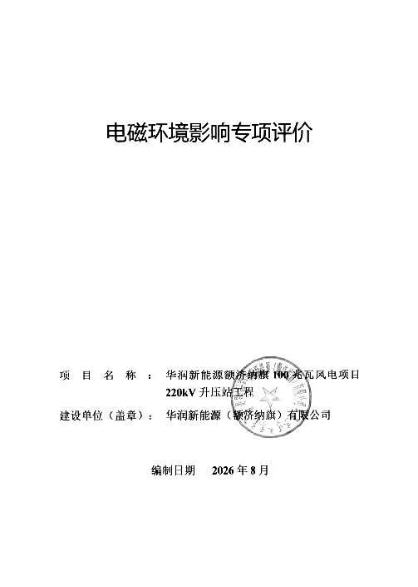

1 总则

1.1 编制依据

1.1.1 国家法律及法规
（1）《中华人民共和国环境保护法》（2014年修订），中华人民共和国主席令第九号公布，2015年1月1日起施行。
（2）《中华人民共和国环境影响评价法》（2018年修订），中华人民共和国主席令第二十四号公布，2018年12月29日起施行。

1.1.2 部委规章
（1）《产业结构调整指导目录（2024年本）》中华人民共和国国家发展和改革委员会令第7号，自2024年2月1日起施行。
（2）《建设项目环境影响评价分类管理名录（2021版）》，生态环境部令第16号），2021年1月1日起施行。

1.1.3 采用的标准、技术规范及规定
（1）《建设项目环境影响评价技术导则总纲》（HJ2.1-2016）。
（2）《环境影响评价技术导则 输变电》（HJ24-2020）。
（3）《交流输变电工程电磁环境监测方法（试行）》（HJ681-2013）。
（4）《电磁环境控制限制》（GB 8702-2014）。
（5）《输变电建设项目环境保护技术要求》（HJ1113-2020）。
（6）《建设项目环境影响报告表编制技术指南（生态影响类）》（试行）。

1.1.4 工程设计资料名称和编制单位
（1）《华润新能源额济纳旗100兆瓦风电项目可行性研究报告》，北京汇能电力设计院有限公司，2026年5月；
（2）建设单位提供其他资料。

1.2 评价因子与评价标准
（1）评价因子
现状评价因子：工频电场、工频磁场。
预测评价因子：工频电场、工频磁场。
（2）评价标准
依据《电磁环境控制限值》（GB 8702-2014）表1“公众曝露控制限值”规定，50Hz频率下，环境中工频电场强度的公众曝露控制限值4000V/m和工频磁感应强度公众曝露控制限值100μT的标准要求。

1.3 评价工作等级
依据《环境影响评价技术导则输变电》（HJ24-2020）中有关规定，本工程220kV升压站为户外式，评价工作等级确定为二级。

1.4 评价范围
依据《环境影响评价技术导则输变电》（HJ24-2020），220kV升压站电磁环境影响评价范围为站界外40m区域。

1.5 电磁环境敏感目标
根据《环境影响评价技术导则输变电》（HJ24-2020），电磁环境敏感目标包括住宅、学校、医院、办公楼、工厂等有公众居住、工作或学习的建筑物。根据调查，本工程220kV升压站评价范围内无电磁环境保护目标。

2 工程概况
本项目为华润新能源额济纳旗100兆瓦风电项目配套220kV升压站工程。项目位于内蒙古自治区阿拉善盟额济纳旗温图高勒苏木东北部，220kV升压站中心坐标：34537576.262，4627785.685。
建设内容为：本工程为新建220kV升压站工程，南北长111.5m，东西宽95m，升压站占地面积为10597m²，占地类型为其他土地（裸岩石砾地）。
升压站的220kV电气主接线采用线变组型式设计，配制1台容量为100MVA双绕组变压器，采用户外布置，电压等级220/35kV。220kV配电装置采用SF6全封闭组合电器（GIS）设备，35kV配电装置采用SF6充气柜（短路水平按31.5kA选择），220kV出线1回，35kV出线4回，升压站35kV母线上安装1台SVG型无功动态补偿装置（容量±25Mvar）。

3 电磁环境影响预测与评价

3.1 电磁环境现状评价

3.1.1 工频电场、工频磁场环境现状监测
（1）监测项目
工频电场强度、工频磁感应强度。
（2）监测方法
《交流输变电工程电磁环境监测方法（试行）》（HJ681-2013）。
（3）测试仪器
（3）测试仪器
仪器型号/名称：电磁辐射分析仪（SEM600）、电磁场探头（LF-01）
仪器编号：YQ-143 出厂编号：D-2492/G-2487
工频电场测量范围： 0.5V/m-100kV/m 磁感应强度测量范围：10nT-3mT
校准单位：安正计量检测有限公司
校准证书编号：J202604032426-0001
校准有效期：2026.4.8至2027.4.7
（4）监测单位
内蒙古衡准检测有限公司
（5）监测布点
本次环评在升压站厂界四周布设4个电磁环境质量现状监测点，监测点位布置见附图11所示。
（6）监测频次
每个测点在稳定情况下监测5次，每次测量观测时间≥15s，并读取稳定状态的最大值。
（7）监测时间、气象条件
表3-1 现场检测环境条件一览表
序号 | 项目名称 | 检测对象名称 | 检测时间 | 天气条件
1 | 华润新能源额济纳旗100兆瓦风电项目配套220kV升压站工程 | 升压站检测点 | 2026年7月7日 | 天气：晴  温度：31.2（℃）  风速：2.5（m/s）  相对湿度：29.6(%)
（8）监测结果
本工程工频电场强度、工频磁感应强度现状监测结果见下表3-2所示。
表3-2 工频电场、工频磁场测量结果一览表
检测对象名称：升压站
编号 | 检测点位置 | 标准场强值
编号 | 检测点位置 | 电场强度（V/m） | 磁感应强度(μT)
0707A01 | 9#升压站围墙东侧外5m处 | 0.2332 | 0.0135
0707A02 | 10#升压站围墙南侧外5m处 | 0.2323 | 0.0132
0707A03 | 11#升压站围墙西侧外5m处 | 0.2376 | 0.0142
0707A04 | 12#升压站围墙北侧外5m处 | 0.2259 | 0.0128
注：标准场强值=（电场强度/磁感应强度）5次检测数据平均值×校准因子
工频电场校准因子：（0.97） 磁感应强度校准因子：（0.94）
检测要求：每个点连续测5次，每次时间15秒，并读取稳定状态最大值；如读数是波动的，应每1min读一个数，取5min的平均值作为测量读数；探头距地面高度1.5m、检测人员与探头距离不小于2.5m。

3.1.2 工频电场、工频磁场环境现状评价
现状监测结果表明：升压站厂界处工频电场强度为（0.2259～0.2376）V/m，工频磁感应强度为（0.0128～0.0142）μT，均满足《电磁环境控制限值》（GB8702-2014），50Hz频率下，环境中工频电场强度的公众曝露控制限值4000V/m和工频磁感应强度公众曝露控制限值100μT的标准要求。

3.2 电磁环境影响分析

3.2.1 升压站电磁环境影响分析
升压站电磁环境影响预测采用类比监测方式，将类比监测结果与评价标准直接比较的方法进行评价。
1、类比对象及可行性分析
为了解本项目投入运行后产生工频电磁场对周围环境的影响，本项目选择山东能源内蒙杭锦旗伊和乌素风电场100MW工程升压站新建工程220kV升压站作为类比监测对象，进行本项目电磁环境影响预测与评价。
电磁环境影响预测类比监测报告见附件13，本工程升压站与类比升压站工程对比情况详见下表。
表3-3 本项目升压站与类比变电站工程对比情况表
项目 | 本工程  [220千伏升压站] | 类比工程  [山东能源内蒙杭锦旗伊和乌素风电场100MW工程升压站新建工程220kV升压站] | 类比可行性
建设规模 | 1×100MVA主变 | 1×100MVA主变 | 相同
电压等级 | 220kV | 220kV | 相同
主变容量 | 100MVA | 100MVA | 相同
出线间隔回数 | 1回 | 5回 | 小于类比工程
主变布置形式 | 户外 | 户外 | 相同
占地面积 | 9004.39m² | 9375m² | 相似
由上表可知，本工程升压站和类比的山东能源内蒙杭锦旗伊和乌素风电场100MW工程升压站新建工程220kV升压站电压等级相同，而工频电场仅和运行电压、变电站布置型式相关。
根据相关资料，本工程升压站和类比的山东能源内蒙杭锦旗伊和乌素风电场100MW工程升压站新建工程220kV升压站电压等级、建设规模、主变容量相同，变电站布置型式均为户外式，出线数量低于类比工程，占地面积与类比工程相似，故本次评价选择山东能源内蒙杭锦旗伊和乌素风电场100MW工程升压站新建工程220kV升压站作为类比对象具有可行性，其类比监测结果能代表本工程升压站投运后的电磁环境影响。

2、类比监测
（1）监测单位
内蒙古华盛环境科技有限公司
（2）监测时间及频率
监测时间：2023年10月26日
（3）运行工况
表3-4 类比的山东能源内蒙杭锦旗伊和乌素风电场100MW工程升压站新建工程220kV升压站监测期间运行工况
序号 | 设备名称 | 电压（kV） | 电流（A） | 有功功率  （MW） | 无功功率(Mvar）
1 | 主变 | 225.15 | 135.19 | -52.3 | -2.94
（7）类比监测结果

表 3-5 山东能源内蒙杭锦旗伊和乌素风电场100MW工程升压站新建工程220kV升压站电磁环境监测结果
监测点位置 |  | 测试高度 | 工频电场强度  （V/m） | 工频磁感应强度(µT）
伊和乌素风电场220kV升压站 | 220kV升压站东侧围墙外5m | 1.5m | 64.60 | 0.60
伊和乌素风电场220kV升压站 | 220kV升压站南侧围墙外5m | 1.5m | 67.36 | 0.68
伊和乌素风电场220kV升压站 | 220kV升压站西侧围墙外5m | 1.5m | 65.22 | 0.64
伊和乌素风电场220kV升压站 | 220kV升压站北侧围墙外5m | 1.5m | 67.56 | 0.62
达标情况 |  |  | 达标 | 达标
由以上监测结果可以看出，伊和乌素风电场220kV升压站厂界四周的工频电场强
度测量值在64.60~67.56V/m，均小于4000V/m的评价标准限值要求；升压站厂界四周工频磁感应强度测量值在0.60~0.68μT，均小于100µT标准限值要求。
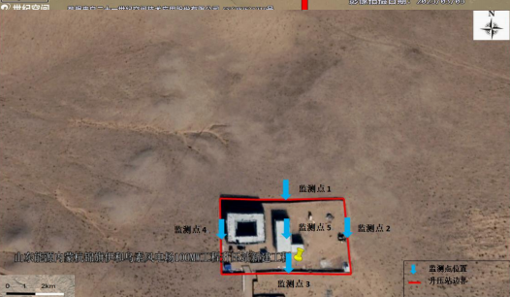
图3-1类比变电站监测点位图

3.2.2 本项目升压站电磁环境影响评价结论
根据类比监测结果，本项目新建1×100MVA主变器投运后，工频电场强度、工频磁感应强度满足《电磁环境控制限值》（GB8702-2014）4000V/m和100μT公众曝露控制限值的评价标准要求。

4 电磁环境保护措施
（1）选择电磁源强低的设备；合理布局，在满足电气布局设计要求的前提下，加大主变与站界的距离；设置明显的警告标志。
（2）建设实体围墙来屏蔽、吸收电磁辐射；加强站区围墙高度等措施来屏蔽、吸收电磁辐射，尽可能减小户外的电磁场强度。
（3）在安装高压设备时，保证所有的固定螺栓都可靠拧紧，导电元件尽可能接地、或连接导线电位，提高屏蔽效果。
（4）对站内工作人员进行电磁环境知识的培训，减少在高电磁场区的停留时间，以减小电磁场对工作人员的影响。
（5）定期对设备进行维护与检修，经常监测其周围的电磁辐射强度。在确保设备与线路正常运行的情况下，减少放电、电晕等现象的发生，以减少电磁场对周边敏感目标的影响。

5 评价结论
根据《环境影响评价技术导则 输变电》（HJ24-2020）的要求，本次评价采用类比分析的方法分析升压站对周围电磁场环境的影响，通过类比分析可知，本项目运营后，升压站四周的工频电场强度、工频磁感应强度也能满足《电磁环境控制限值》（GB8702-2014）4000V/m和100μT公众曝露控制限值要求。
在采取上述措施以后，本工程产生的电磁环境影响均可满足《电磁环境控制限值》（GB8702-2014）相应控制限值的要求。

附件1 委托书

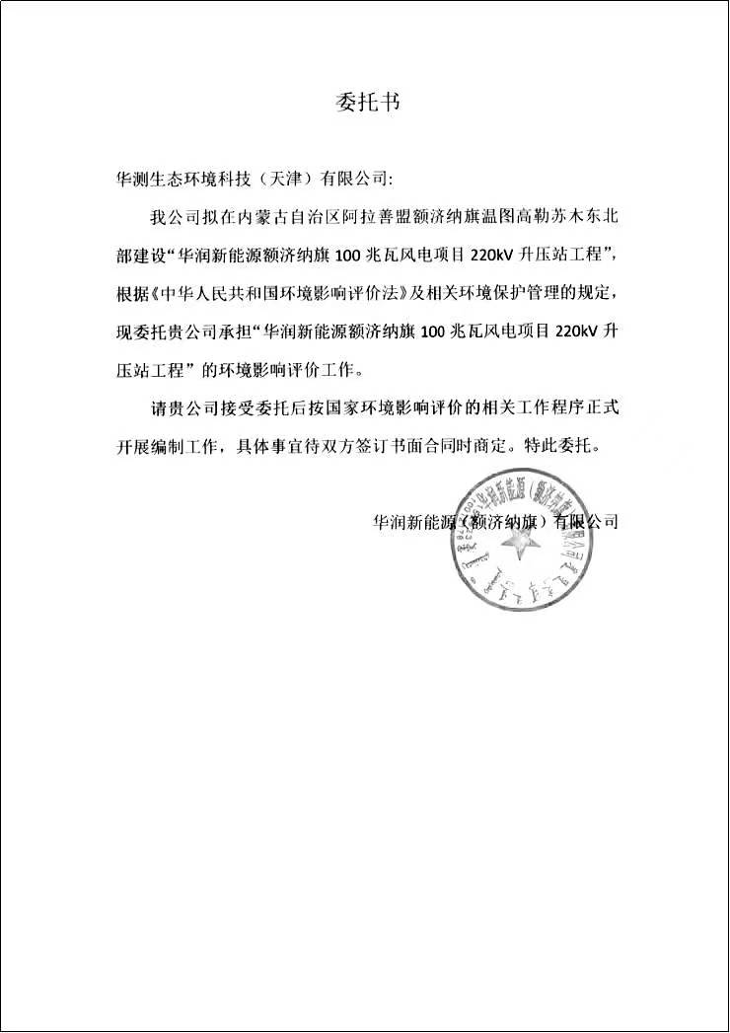

附件2 项目核准批复

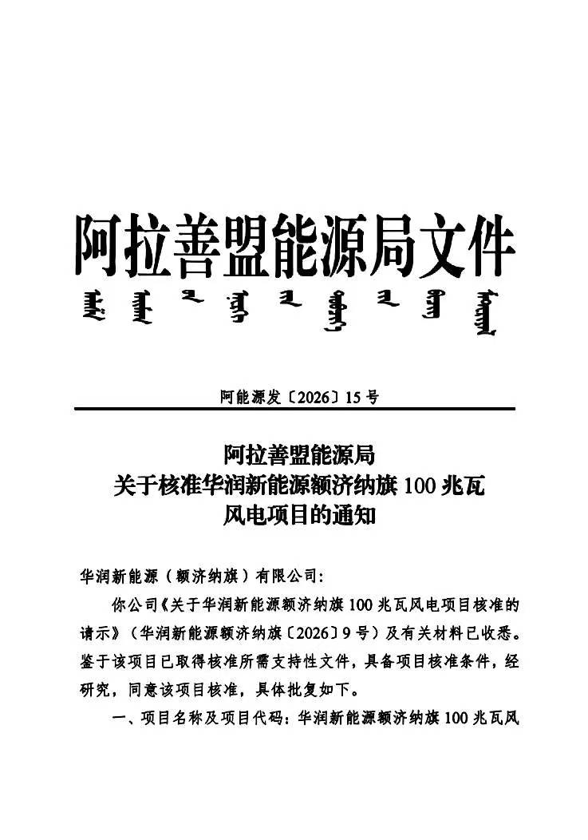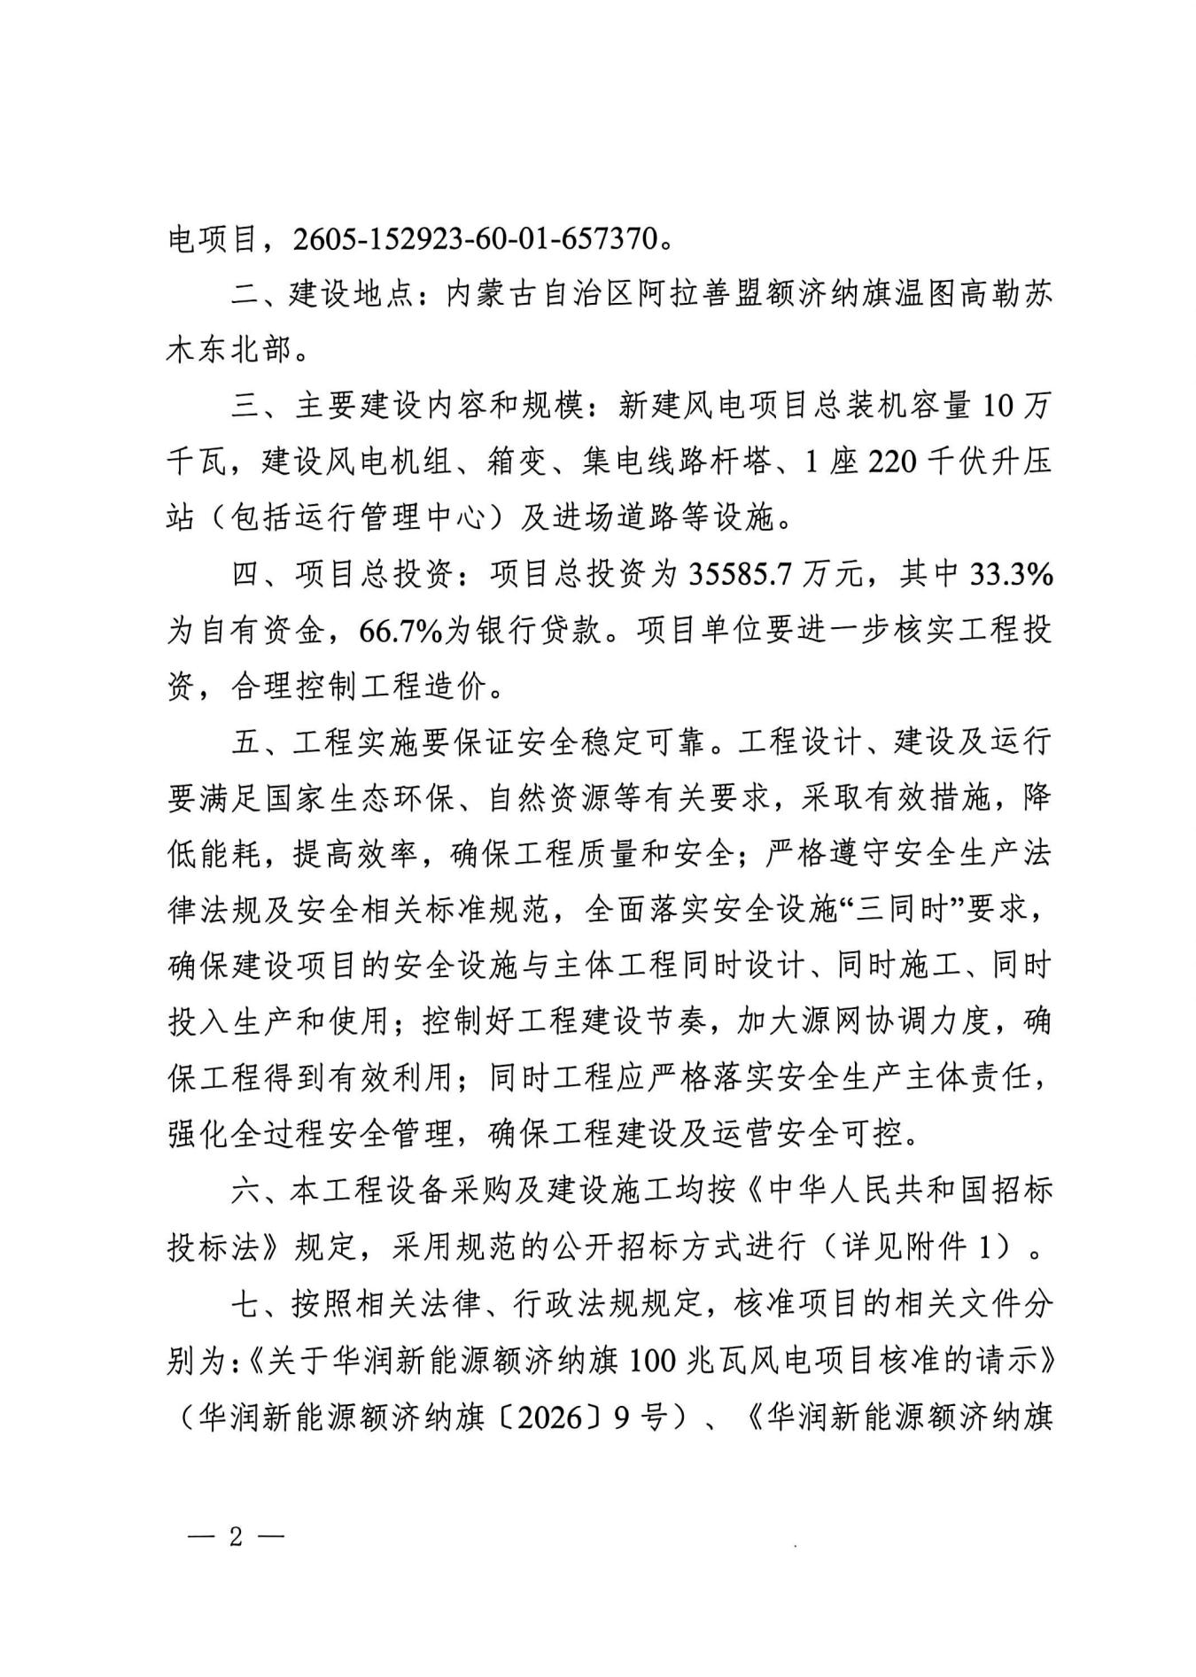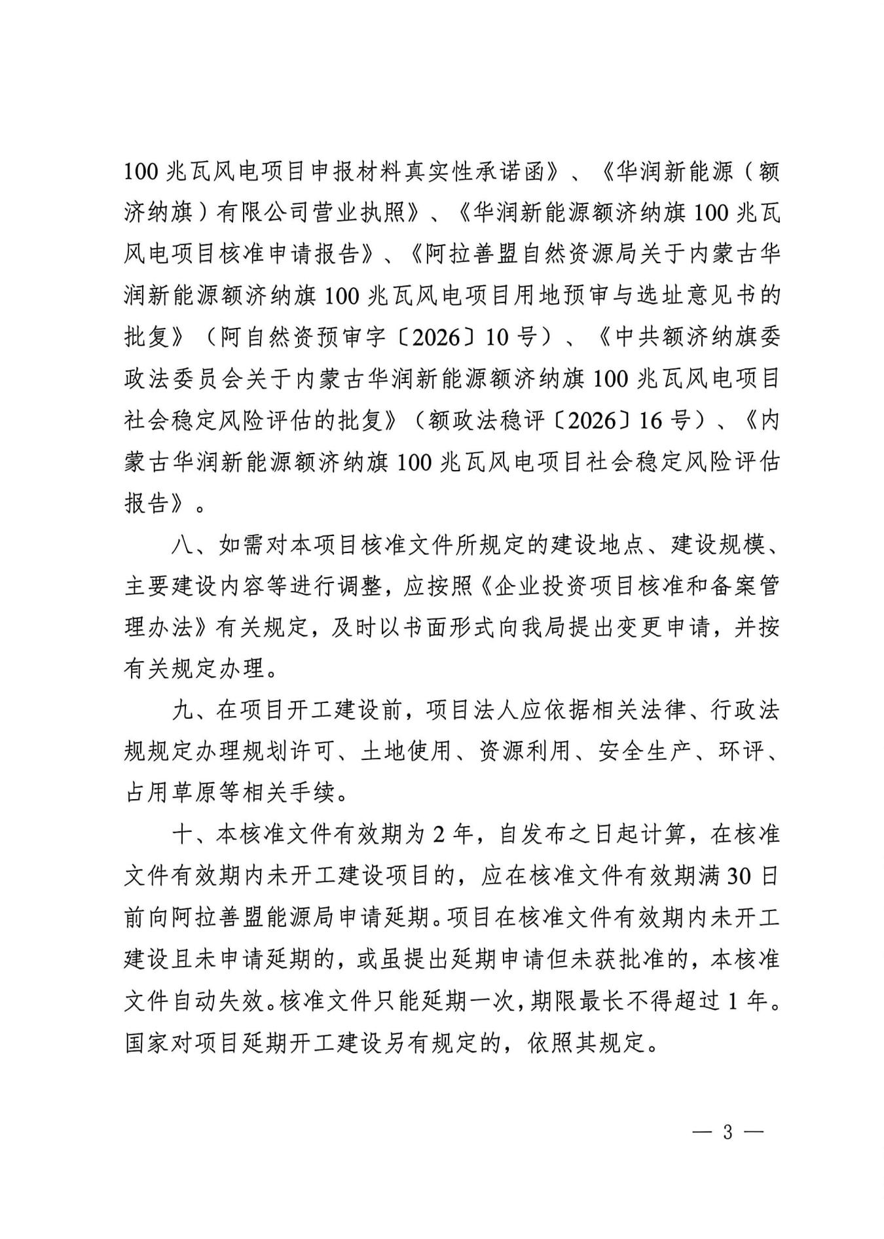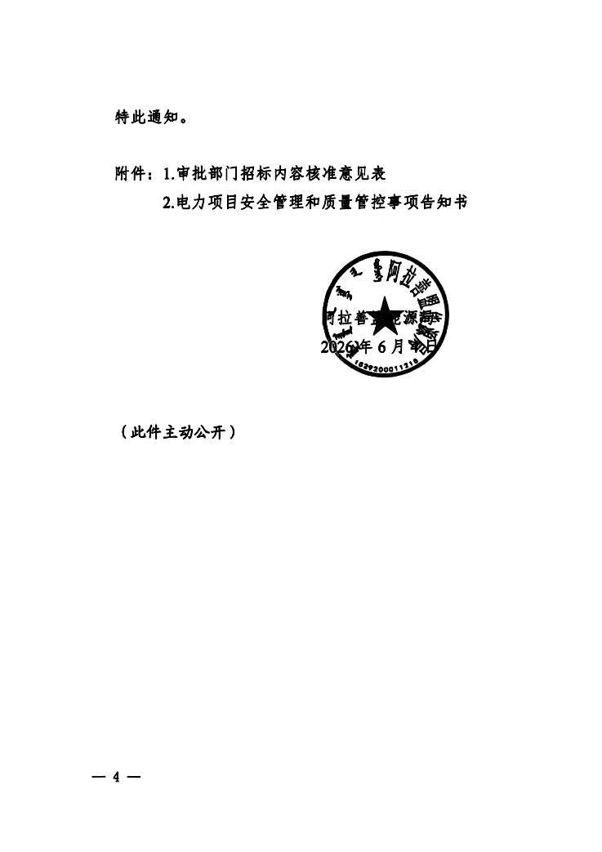

附件3 用地预审与选址意见书批复
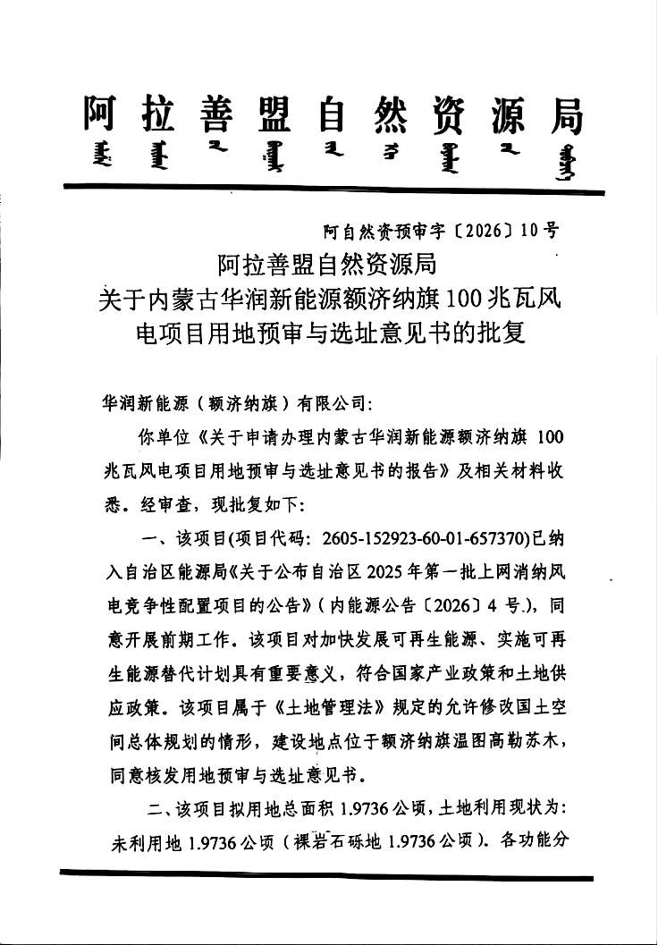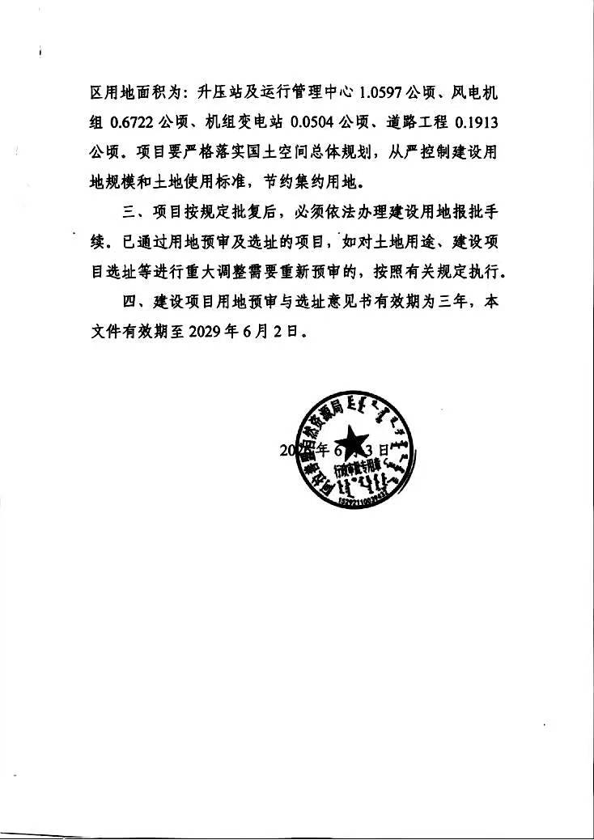

附件4 额济纳旗文化旅游广电局文件

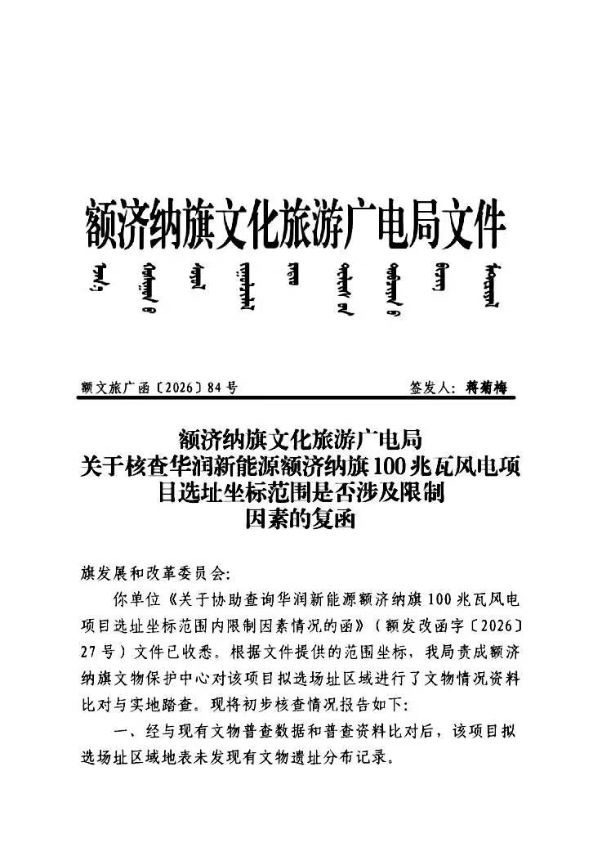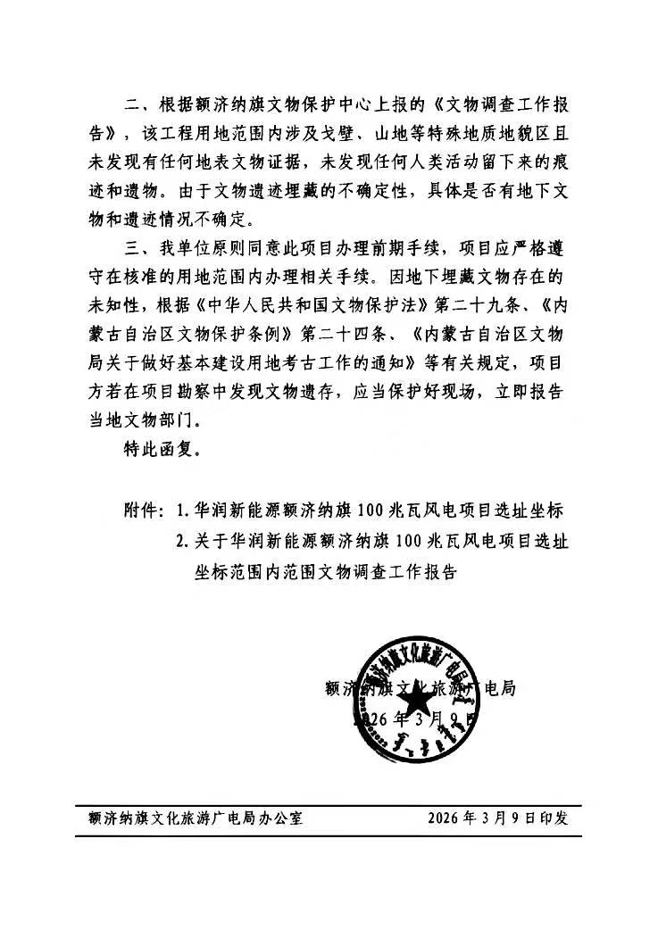

附件5 阿拉善盟生态环境局额济纳旗分局文件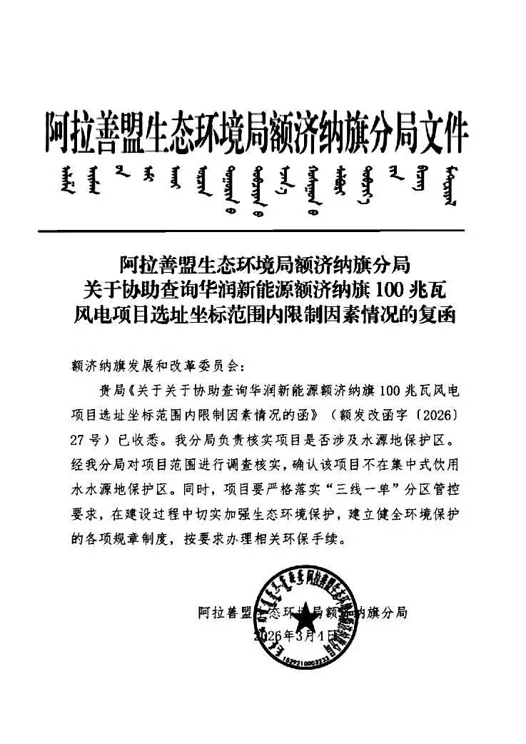


附件6 额济纳旗交通运输局文件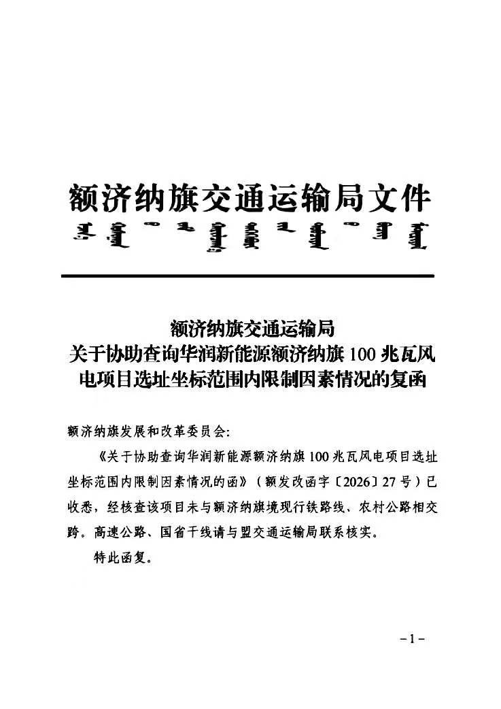


附件7 额济纳旗林业和草原局文件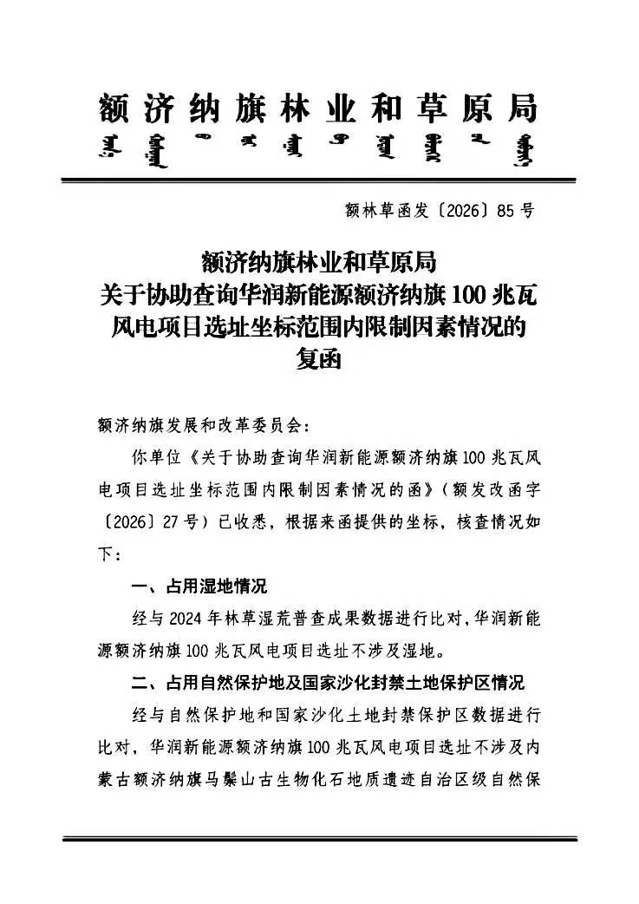

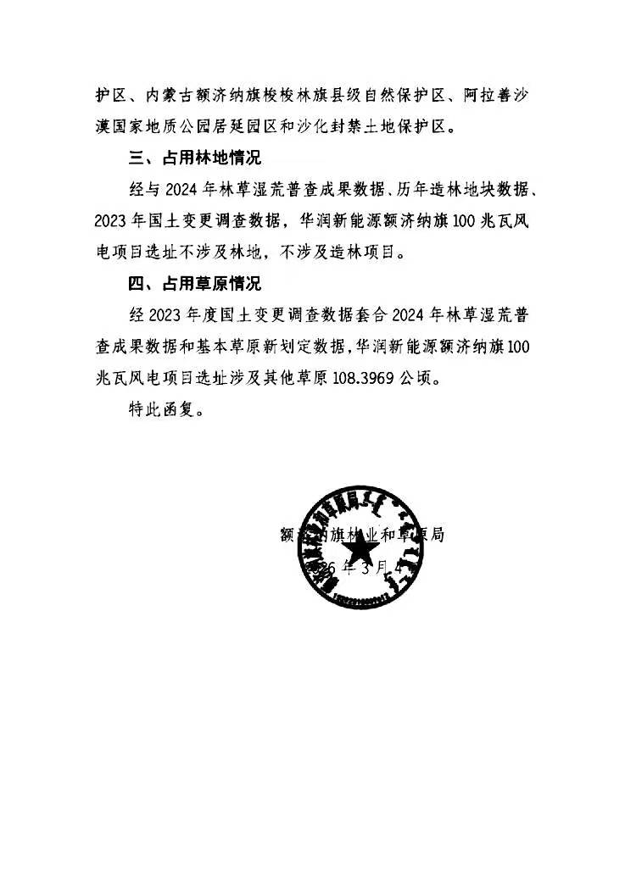

附件8 额额济纳旗水务局文件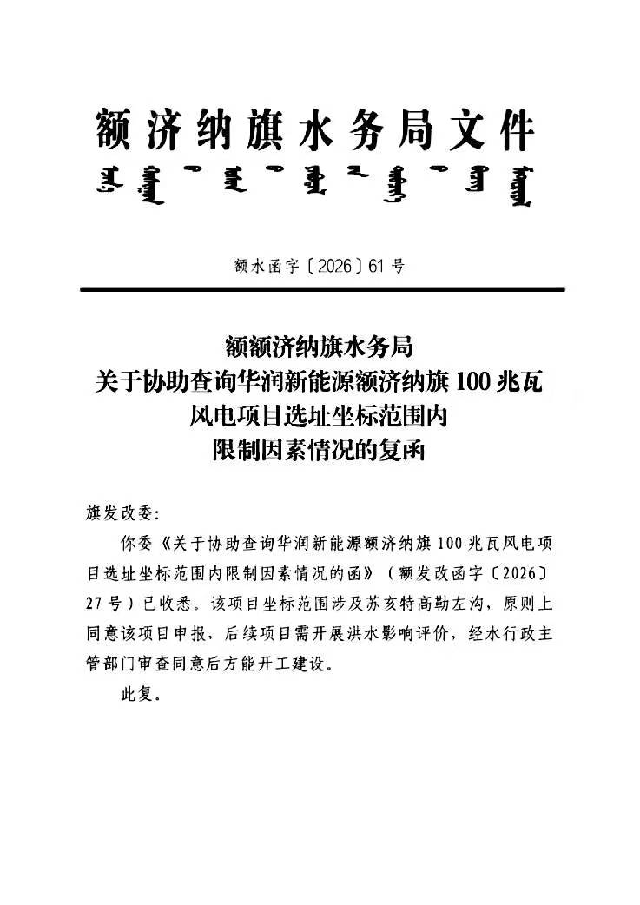



附件9 温图高勒苏木人民政府文件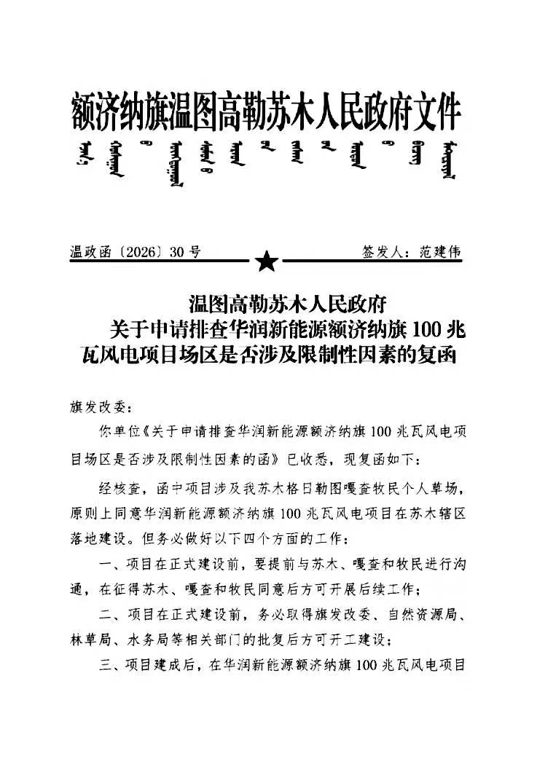

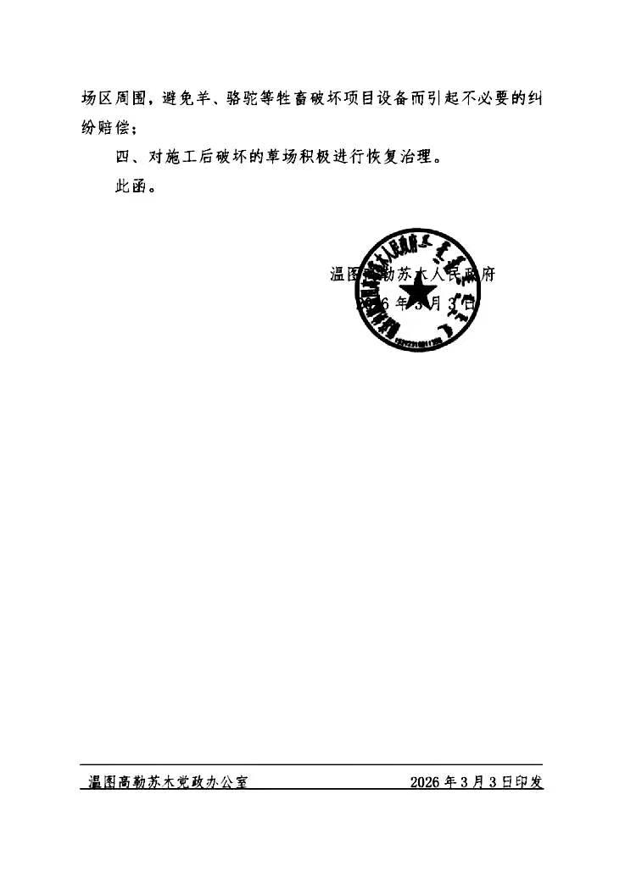

附件10 额济纳旗自然资源局文件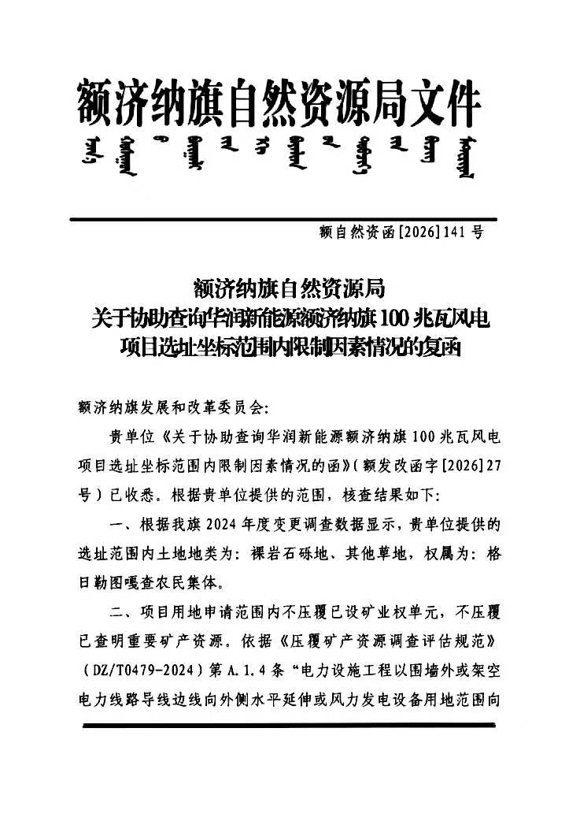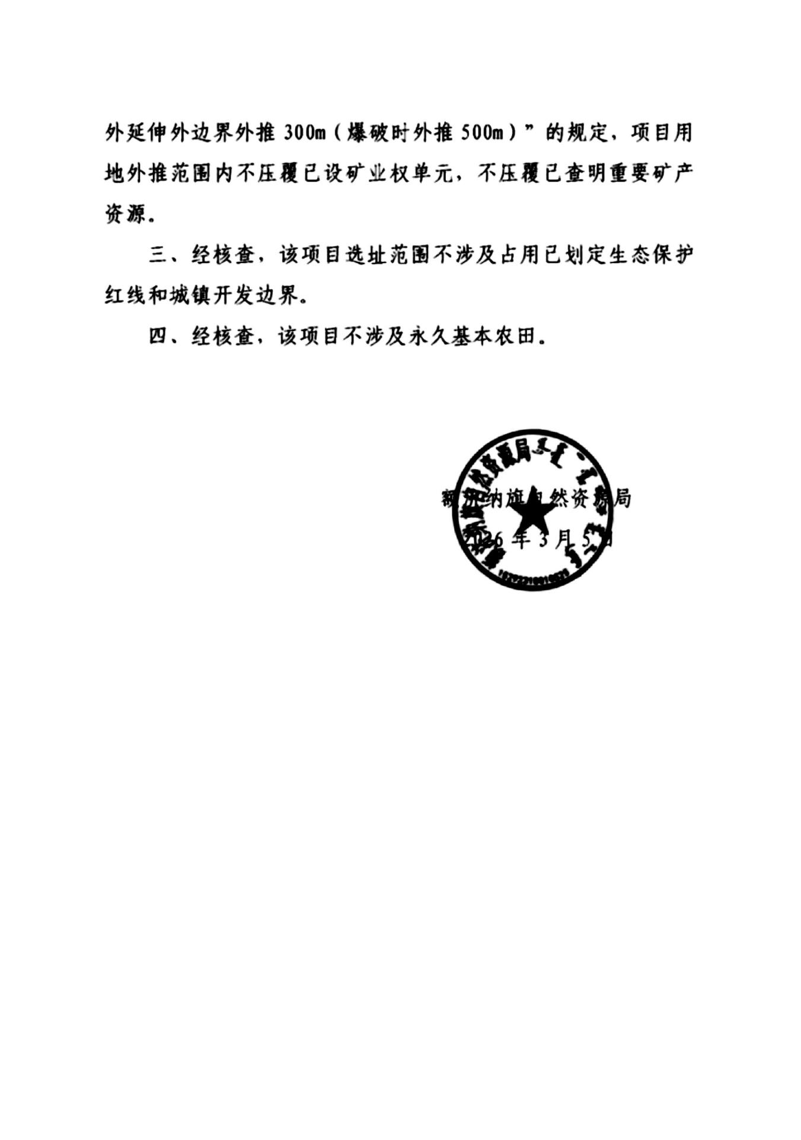

附件11 额济纳旗人民武装部文件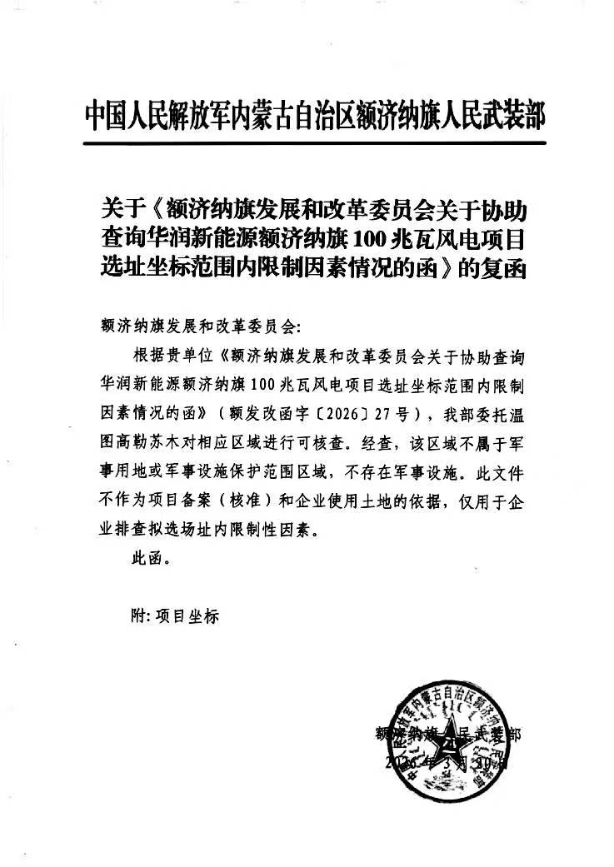

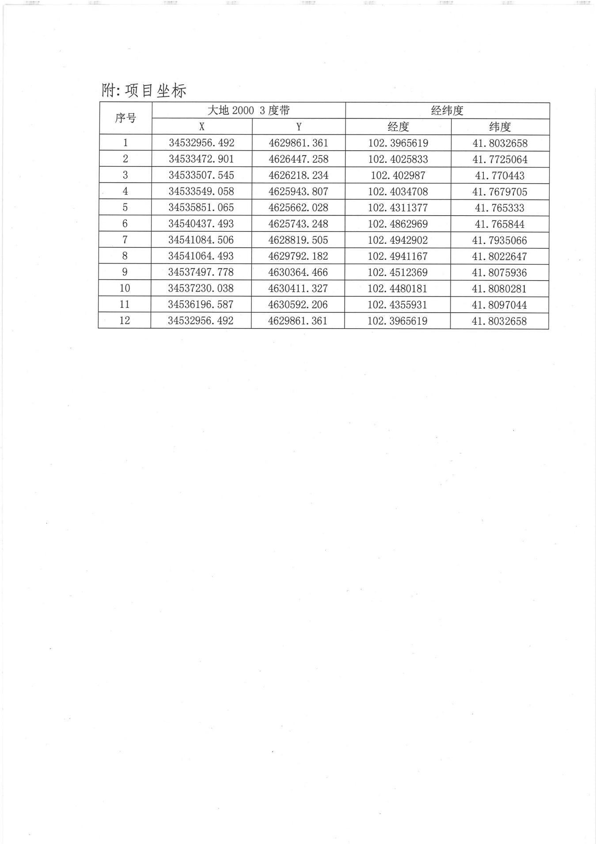

附件12额济纳旗文物保护中心文件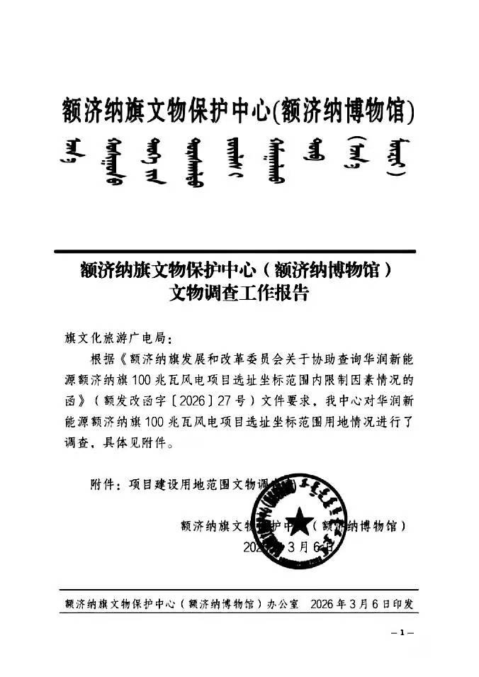

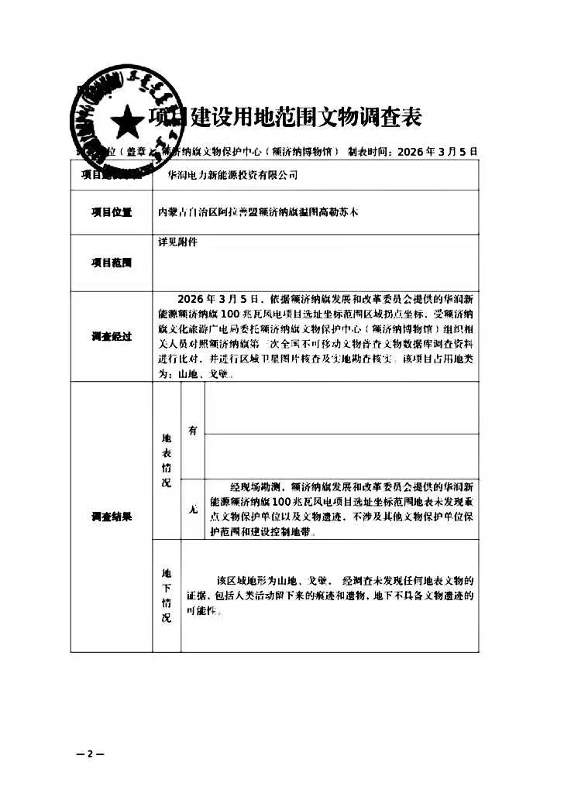

附件13 现状监测报告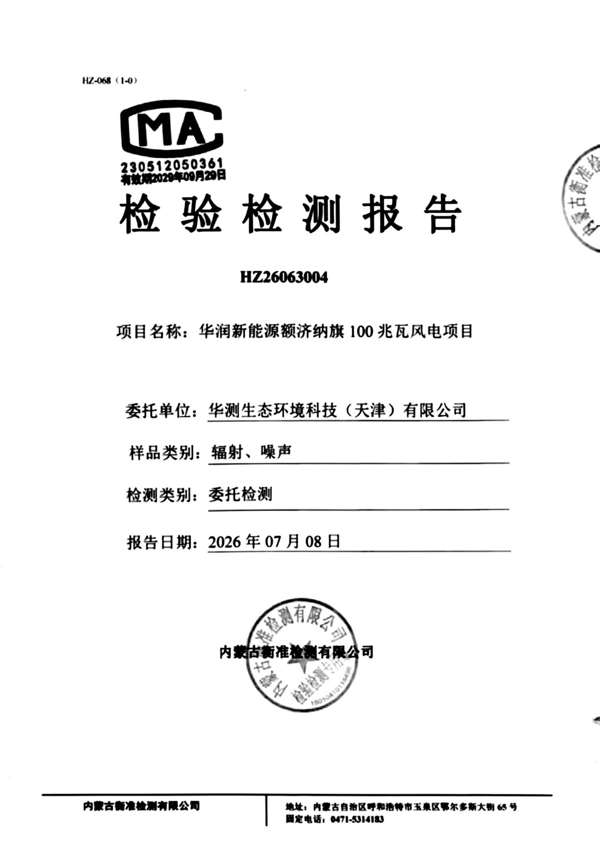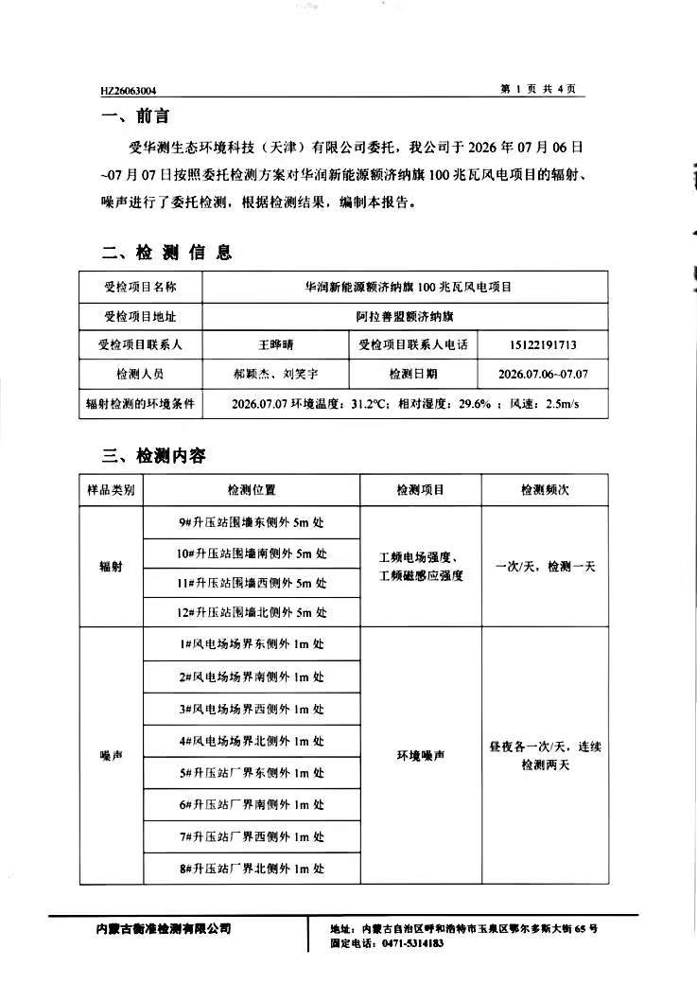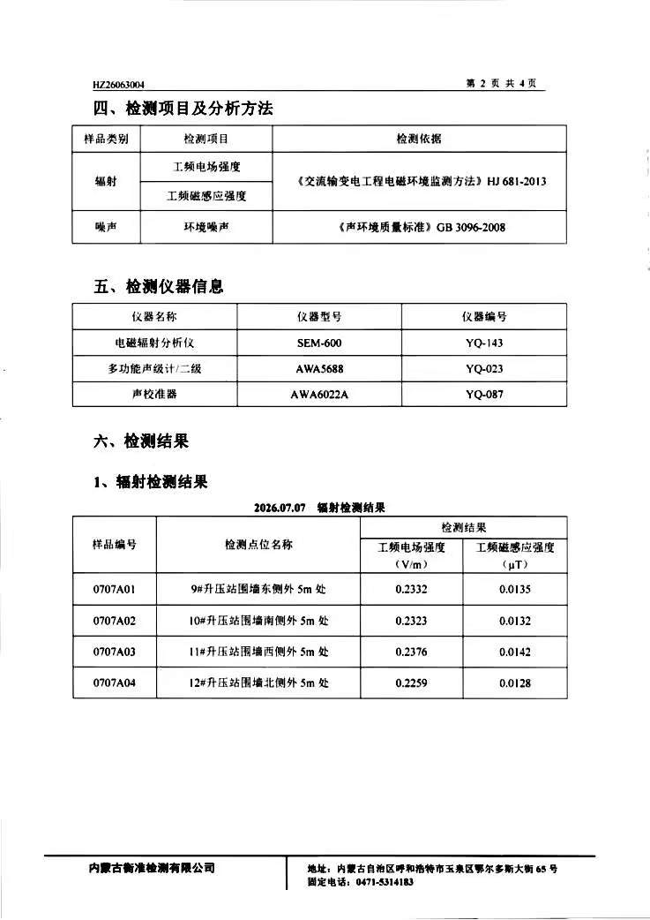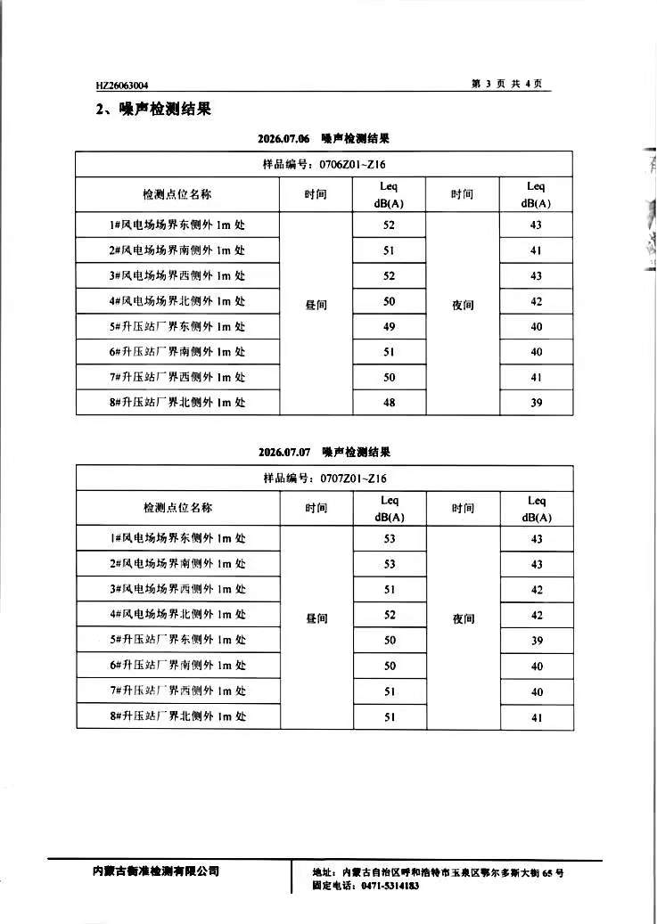

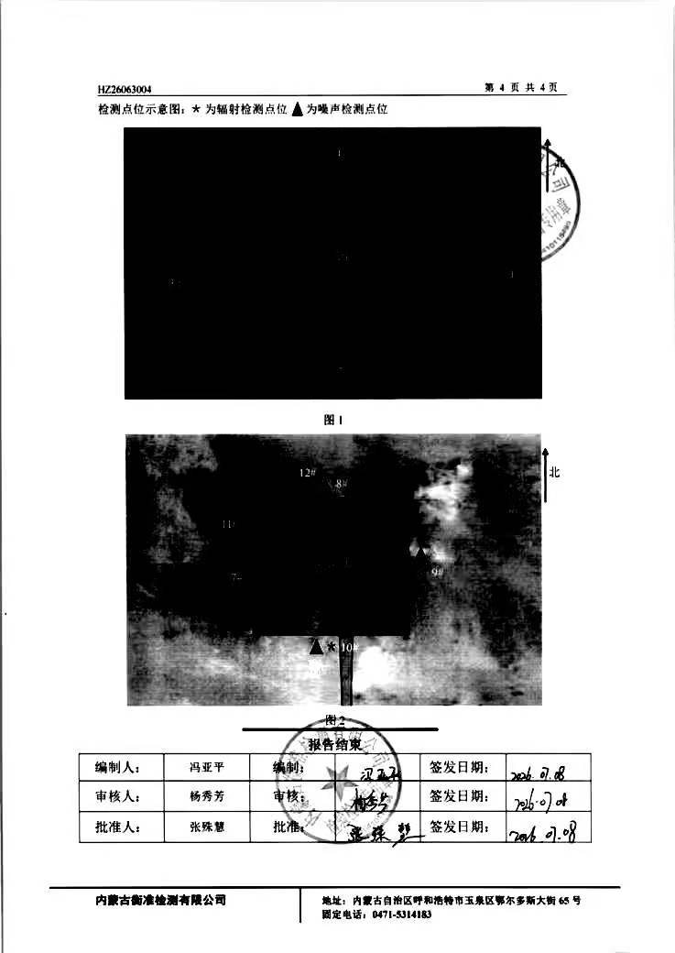

附件14类比报告

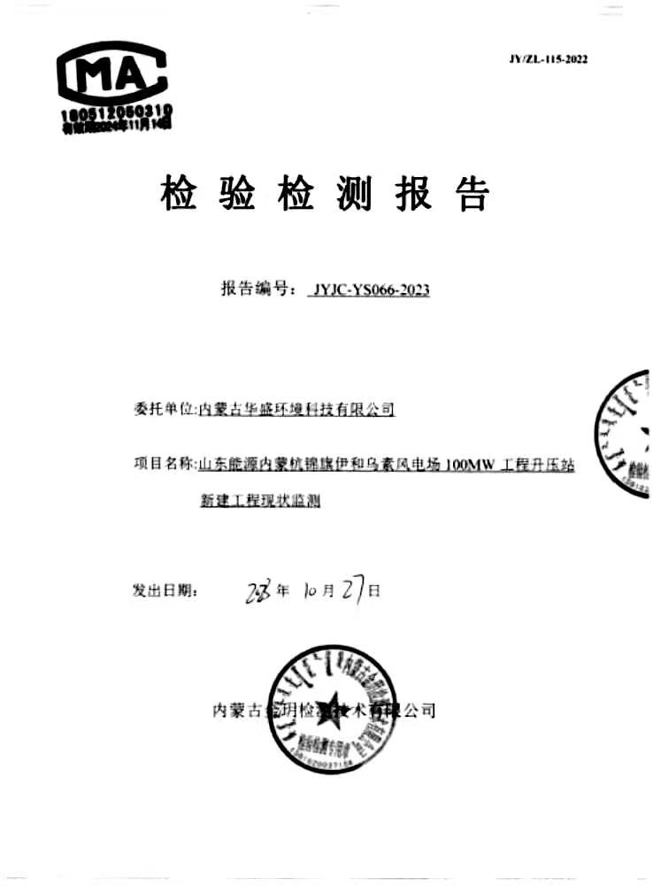

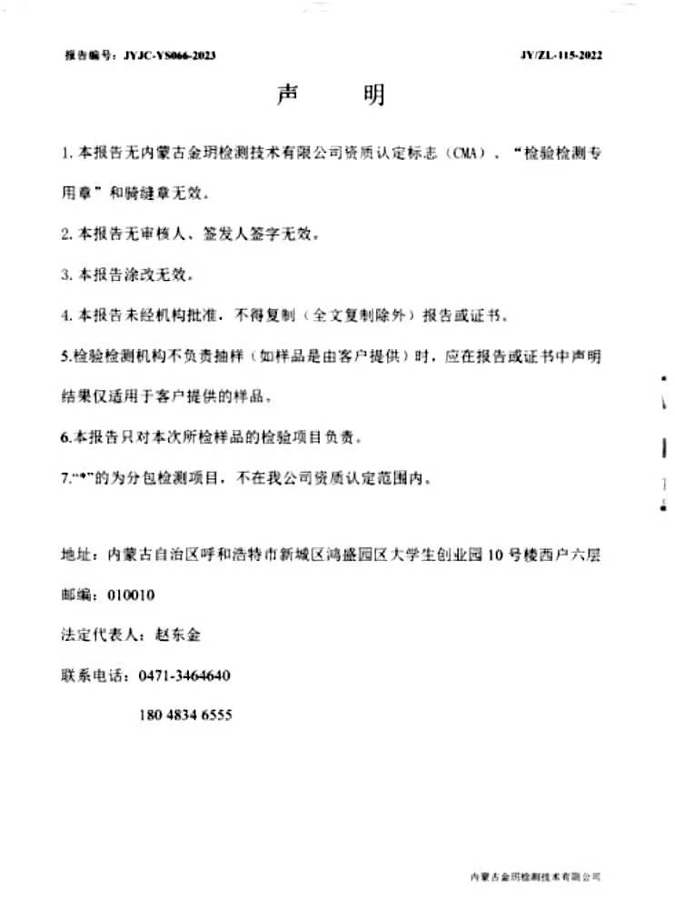

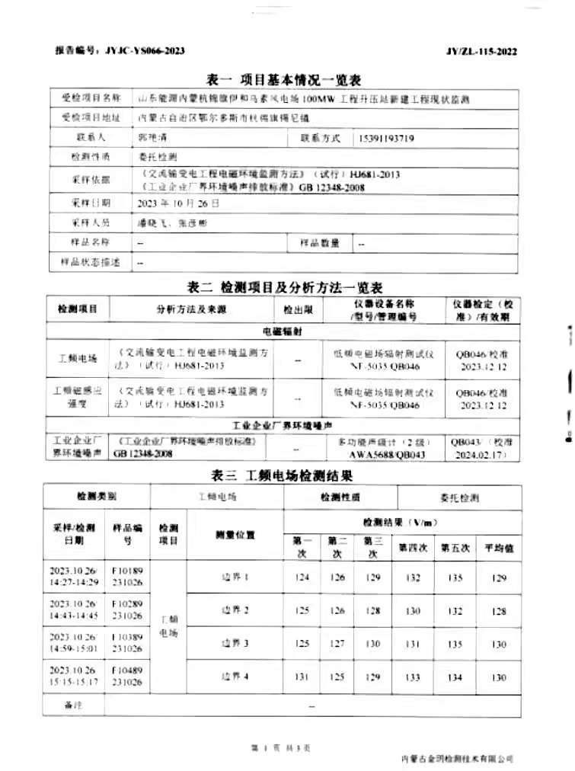

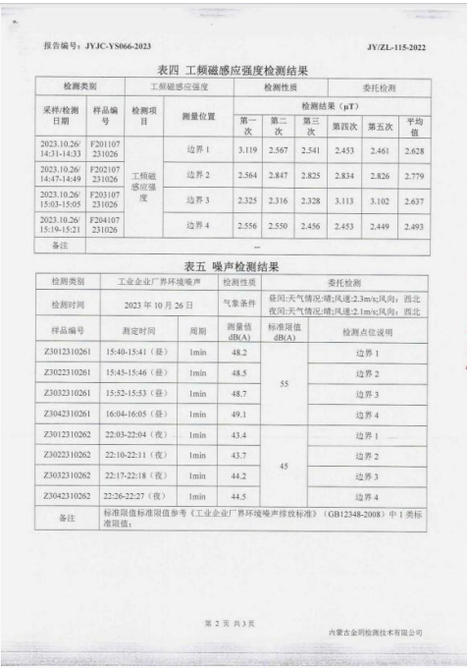

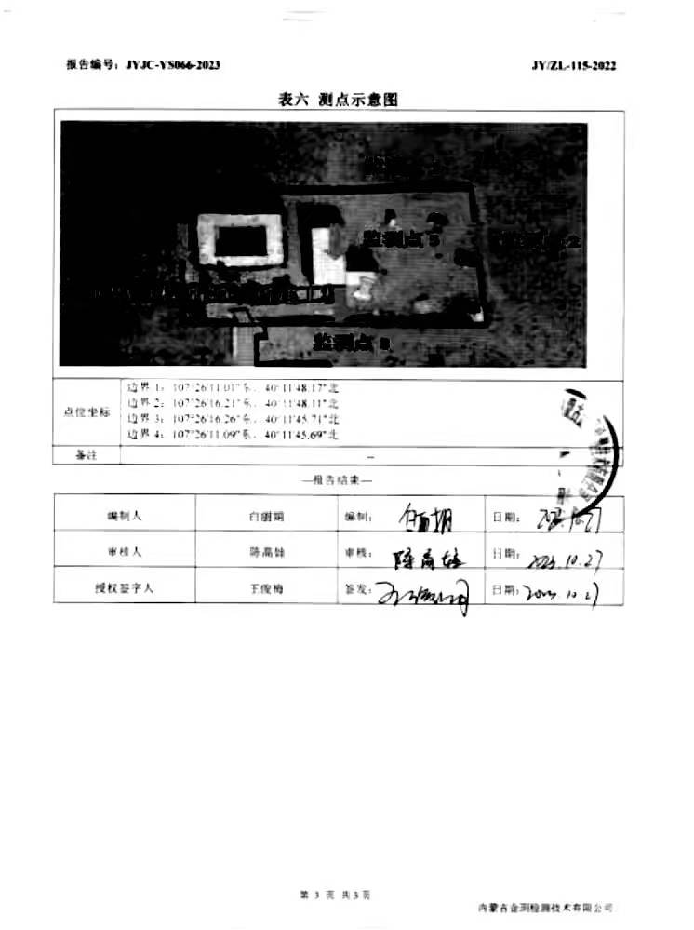

附图1 项目地理位置图

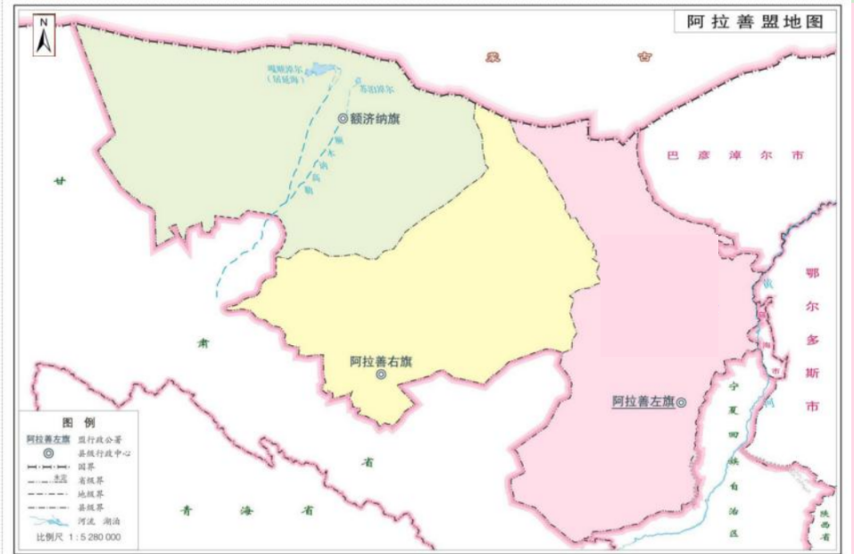
本项目


附图2 升压站平面布置图

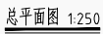
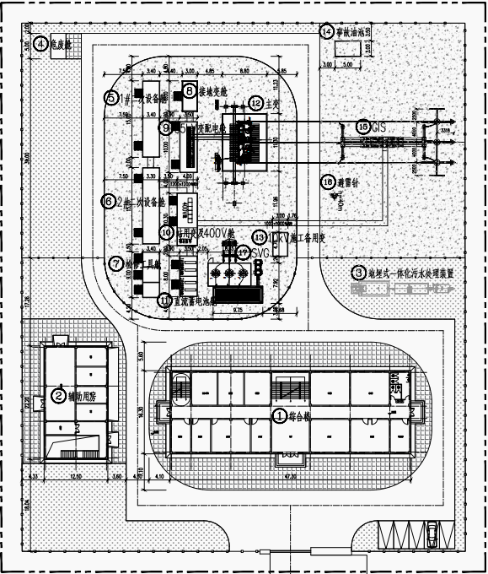
辅助用房
综合楼
站用变及４００Ｖ舱
３５ｋＶ变配电舱
１０ｋＶ施工备用变
ＳＶＧ
２#二次设备舱
1#二次设备舱
接地变舱
GIS
检修工具舱
直流蓄电池舱
主变
事故油池
地埋式一体化污水处理设备
危废暂存间

附图3 本工程环境管控单元查询结果图及与生态保护红线位置关系图

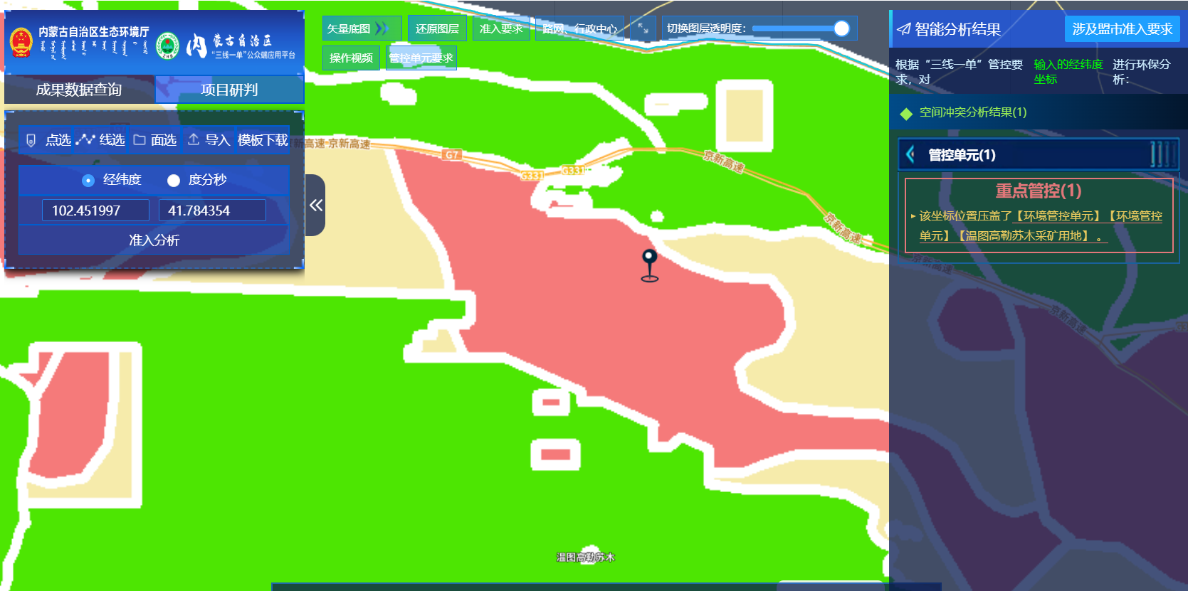

附图4 本项目与三区三线位置关系图
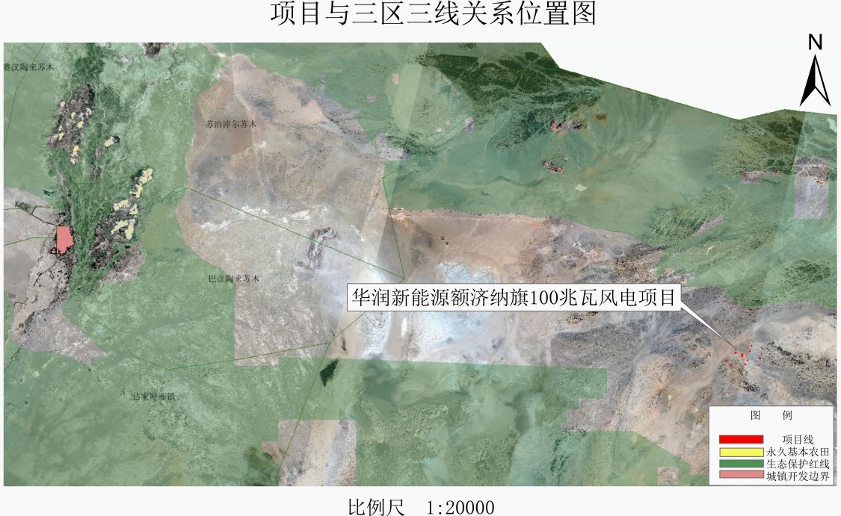
升压站所在地

附图5 本项目与国土空间总体规划图位置关系
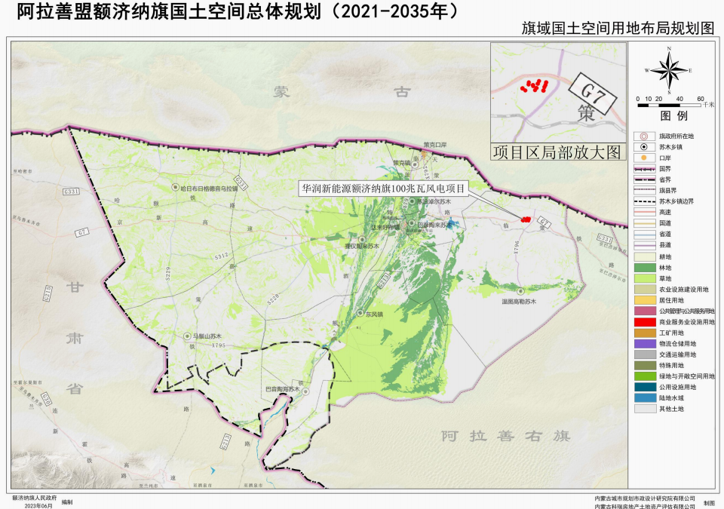
升压站所在地
升压站所在地

附图6 本项目与内蒙古自治区主体功能区划相对位置关系图
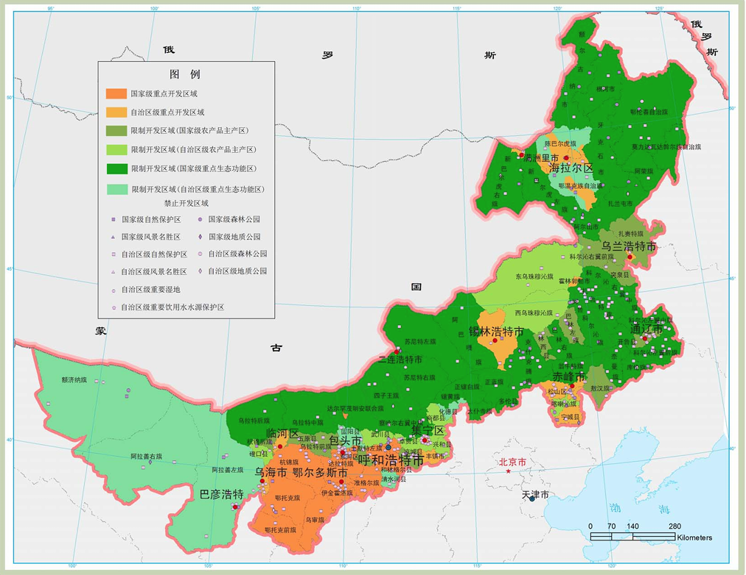
升压站所在地

附图7 本项目与内蒙古自治区生态功能区划相对位置关系图
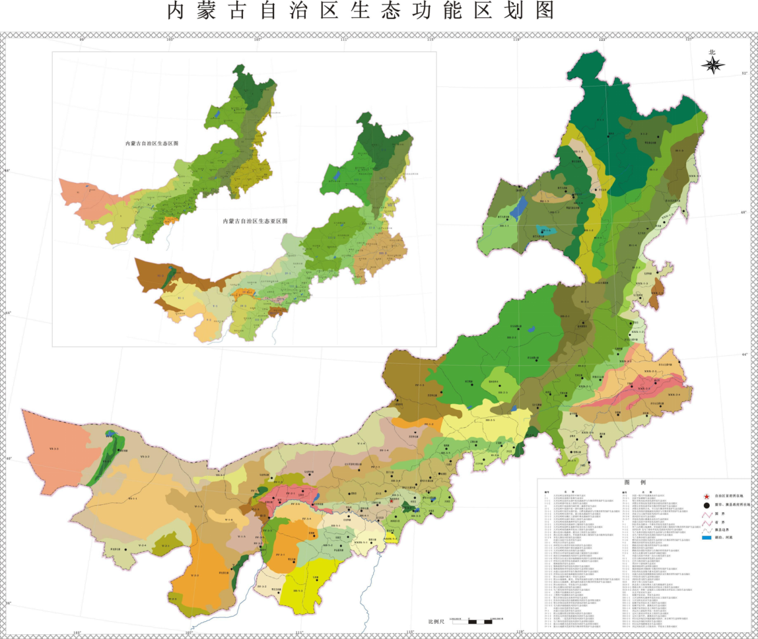
升压站所在地

附图8 升压站周边评价范围图及遥感影像图

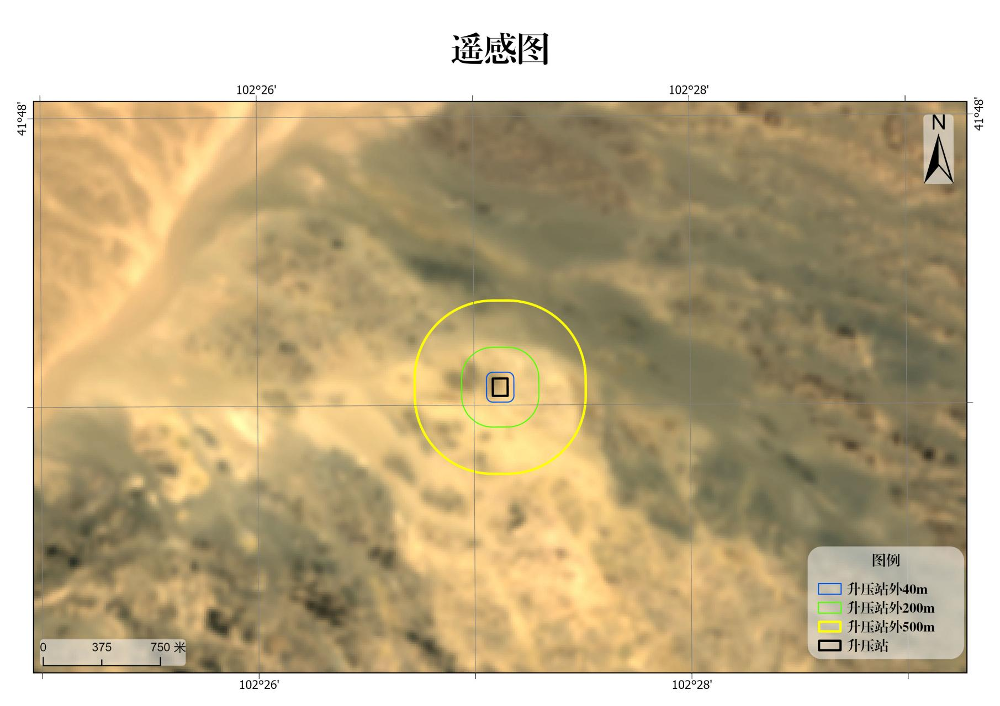
生态评价范围
电磁评价范围
噪声评价范围

附图9 土地利用类型图

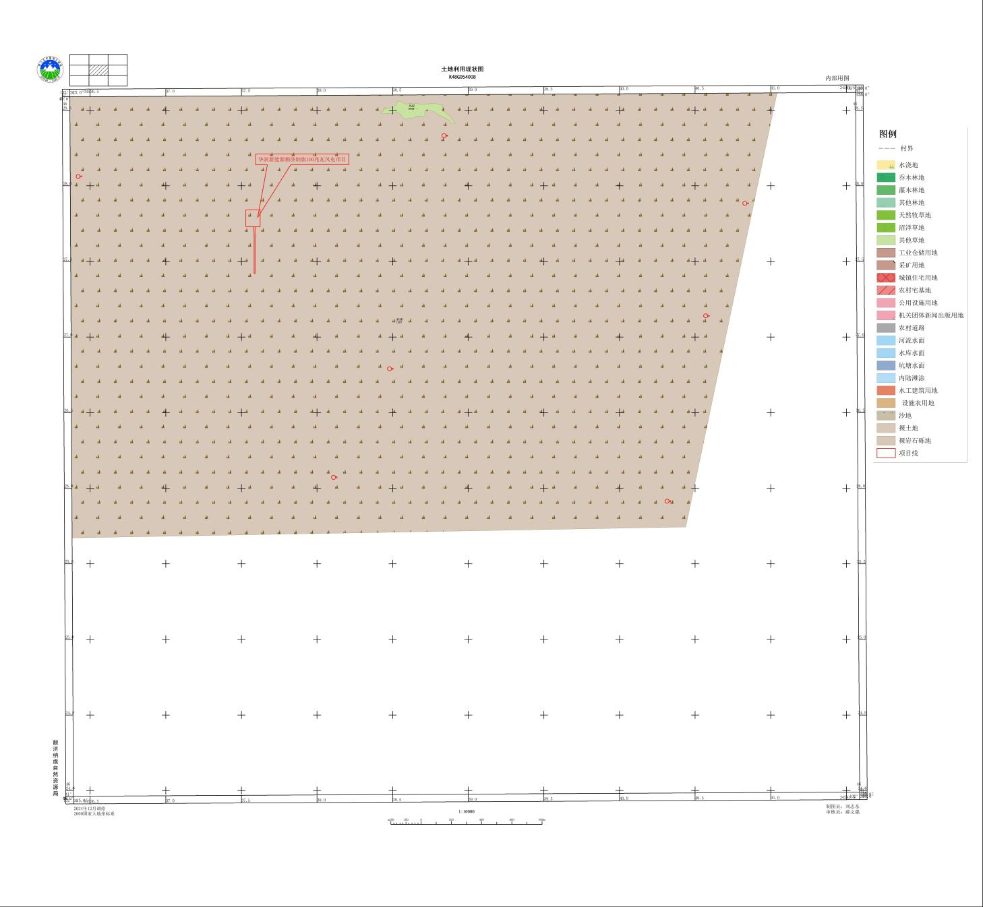

附图10项目区域现状图
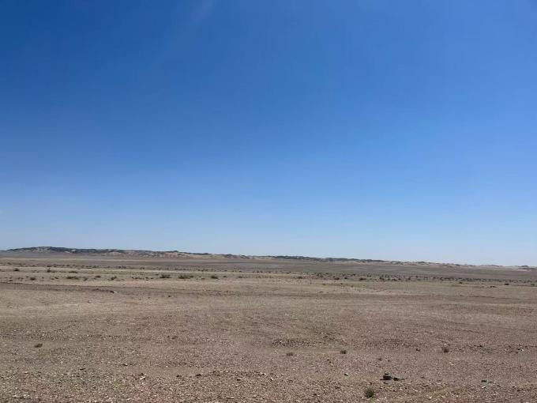 | 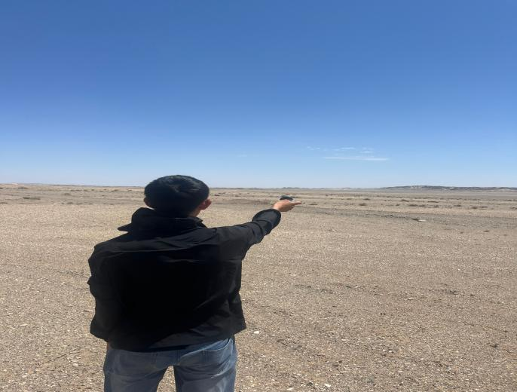
升压站占地范围内

附图11监测布点图

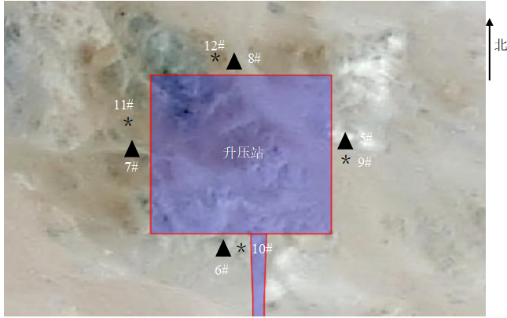

：电磁监测点

：噪声监测点

附图12升压站与风机相对位置图
